Проект

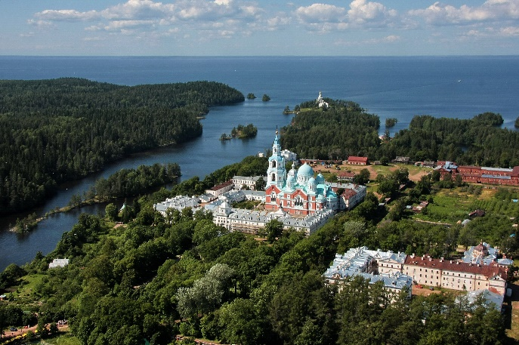 | 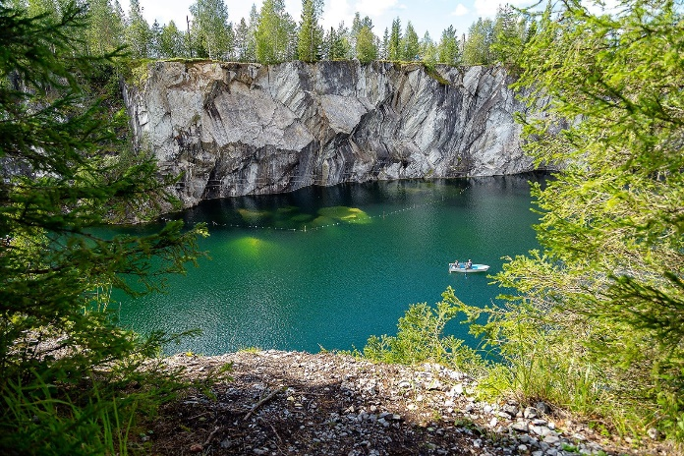

СТРАТЕГИЯ
социально-экономического развития муниципального образования
Сортавальского муниципального района Республики Карелия
на период до 2030 года

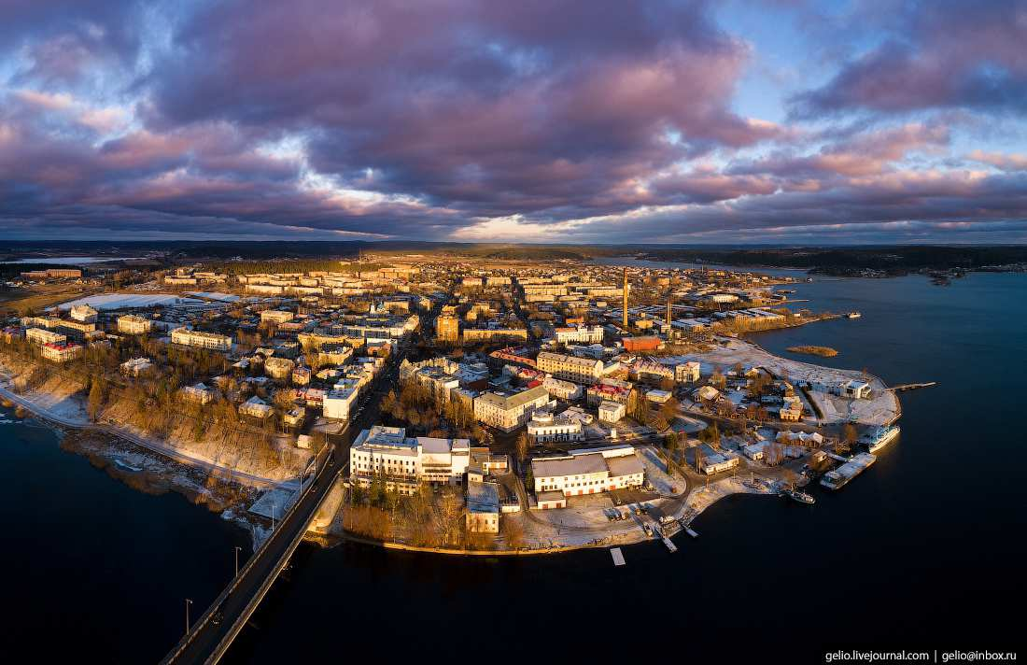

ОБЩИЕ ПОЛОЖЕНИЯ

Муниципальное образование Сортавальский муниципальный район, являясь частью социально-экономической системы Республики Карелия, вырабатывает и реализует социально-экономическую политику в едином экономическом и правовом пространстве региона, а также Российской Федерации, но учитывая при этом особенности своего географического положения, человеческого и производственного потенциала.
Стратегия социально-экономического развития Сортавальского муниципального района (далее – Стратегия) является основным документом стратегического планирования на уровне муниципального образования, определяющим цели и задачи муниципального управления социально-экономическим развитием района на долгосрочный период.
Стратегия разработана в соответствии с основными существующими в настоящее время документами стратегического планирования, принятыми на федеральном, региональном, муниципальном уровнях:
- Федеральный закон от 28 июня 2014 года № 172-ФЗ «О стратегическом планировании в Российской Федерации»;
- Федеральный закон от 06 октября 2003 года № 131-Ф3 «Об общих принципах организации местного самоуправления в Российской Федерации»;
- Закон Республики Карелия от 28 декабря 2015 года № 1973-ЗРК «О некоторых вопросах стратегического планирования в Республике Карелия»;
- Закон Республики Карелия от 01 декабря 2004 года № 825-ЗРК «О муниципальных районах в Республике Карелия»;
- Распоряжение Правительства Республики Карелия от 29 декабря 2018 года № 899р-П «Об утверждении Стратегии социально-экономического развития Республики Карелия на период до 2030 года»;
- Устав муниципального образования Сортавальский муниципальный район Республики Карелия;
- Постановление администрации Сортавальского муниципального района Республики Карелия от 28 декабря 2016 года № 167 «Об утверждении Порядка разработки, корректировки, осуществления мониторинга и контроля реализации документов стратегического планирования Сортавальского муниципального района».
Стратегия содержит анализ текущего социально-экономического состояния Сортавальского муниципального района, цели и задачи долгосрочного развития, краткое описание стратегических приоритетов и программ, выбор механизмов реализации Стратегии.
Стратегия ориентирована на долгосрочную перспективу и учитывает сложившиеся социально-экономические условия. Основные принципы стратегического планирования в Сортавальском муниципальном районе:
- учет достигнутого уровня и особенностей социально-экономического развития Сортавальского муниципального района, в том числе связанных с его приграничным положением;
- ориентация не на совокупность отдельных мероприятий, а на системный характер планируемых преобразований, сохраняющий целостный образ района и предполагающий выбор наиболее эффективных альтернатив из всего многообразия потенциальных вариантов достижения поставленных целей;
- учет интересов различных категорий населения во избежание потенциальных конфликтов;
- активное вовлечение населения, хозяйствующих субъектов и органов управления всех уровней в процесс реализации Стратегии;
- предоставление возможности населению, всем общественным силам, представителям хозяйствующих субъектов принимать участие в выборе стратегических решений и их успешной реализации;
- стремление к оптимальному сочетанию экономической эффективности и социальной направленности приоритетных направлений развития Сортавальского муниципального района.
В процессе реализации Стратегия может корректироваться с учетом изменений, происходящих во внешней и внутренней средах.
Проект стратегии социально-экономического развития Сортавальского муниципального района разработан ООО «МСК АУДИТ ХОЛДИНГ» (г. Москва).

ОГЛАВЛЕНИЕ
ОБЩИЕ ПОЛОЖЕНИЯ 2
Раздел 1. КОМПЛЕКСНАЯ ОЦЕНКА СОЦИАЛЬНО-ЭКОНОМИЧЕСКОГО РАЗВИТИЯ СОРТАВАЛЬСКОГО МУНИЦИПАЛЬНОГО РАЙОНА 5
1.1. Краткая характеристика Сортавальского муниципального района: история и природно-географические особенности 5
1.2. Демографическая ситуация 10
1.3. Сфера занятости и уровень доходов населения 13
1.4. Экономическое развитие 15
1.5. Транспортная инфраструктура 25
1.6. Жилищный фонд и жилищное строительство 27
1.7. Коммунальная инфраструктура 30
1.8. Социальная инфраструктура 32
1.9. Бюджет 44
1.10. Муниципальные программы 47
1.11. Результаты SWOT-анализа 48
Раздел 2. СИСТЕМА ЦЕЛЕЙ РАЗВИТИЯ СОРТАВАЛЬСКОГО МУНИЦИПАЛЬНОГО РАЙОНА 52
Раздел 3. КЛЮЧЕВЫЕ ПОКАЗАТЕЛИ И МЕХАНИЗМЫ РЕАЛИЗАЦИИ СТРАТЕГИИ СОРТАВАЛЬСКОГО МУНИЦИПАЛЬНОГО РАЙОНА 60
3.1. Ключевые показатели эффективности реализации стратегии 60
3.2. Механизмы реализации стратегии 69

Раздел 1. КОМПЛЕКСНАЯ ОЦЕНКА СОЦИАЛЬНО-ЭКОНОМИЧЕСКОГО РАЗВИТИЯ СОРТАВАЛЬСКОГО МУНИЦИПАЛЬНОГО РАЙОНА

1.1. Краткая характеристика Сортавальского муниципального района: история и природно-географические особенности

Муниципальное образование «Сортавальский муниципальный район» (далее – Район) наделено статусом муниципального района Законом Республики Карелия от 01 декабря 2004 года № 825-ЗРК «О муниципальных районах в Республике Карелия». Административный центр района – город Сортавала. Официальной датой основания города считается 1632 год.
Общая площадь района 2 190 кв.км. Район обладает развитой транспортной инфраструктурой, имеет автомобильное и железнодорожное сообщение с Санкт-Петербургом (256 км), Петрозаводском (260 км) и другими городами Карелии и Ленинградской области. Через Сортавальский муниципальный район проходит международный автомобильный туристский маршрут «Голубая дорога», связывающий его со скандинавскими странами. На юге Сортавальский муниципальный район граничит с Лахденпохским муниципальным районом, на севере и северо-востоке с Питкярантским и Суоярвским муниципальными районами, а в западной части с Финляндской республикой (рис. 1.1).
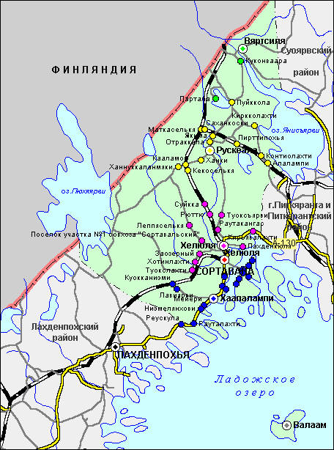
Рисунок 1.1. Географическое расположение Сортавальского района
На российско-финляндской границе находится международный автомобильный пункт пропуска (МАПП) «Вяртсиля-Ниирала», работающий в круглосуточном режиме. Удаленность города Сортавала от российско-финляндской границы (расстояние до МАПП) – 60 км. Ежегодно через таможенный пункт Вяртсиля государственную границу пересекает порядка 1,7 млн. человек.
Район расположен на побережье Ладожского озера – самого крупного озера Европы. Акватория Ладожского озера соединена с акваторией Финского залива и Балтийским морем, что делает район доступным для водного транспорта. Сортавальский муниципальный район входит в исторический регион «Северное Приладожье». В состав района входят пять поселений:
- Сортавальское городское поселение – административный центр района и поселения – город Сортавала, население – 21,0 тыс. человек;
- Вяртсильское городское поселение – население 3,0 тыс. человек;
- Хелюльское городские поселения – население 3,6 тыс. человек;
- Кааламское сельское поселение – население 2,6 тыс. человек;
- Хаапалампинское сельское поселение – население 2,0 тыс. человек.
Район объединяет 50 населенных пунктов, самые крупные – город Сортавала; поселки городского типа Вяртсиля и Хелюля; центры сельских поселений Кааламо и Хаапалампи; поселки Рускеала, Заозерный; остров Валаам и др.
По числу архитектурных памятников, находящихся на государственном учете, территория Сортавальского района занимает первое место среди всех районов Карелии. Таких объектов здесь имеется 489 - почти треть всех архитектурных памятников Карелии.
Рельеф местности. Природный потенциал.
Сортавальский район обладает богатым природно-ресурсным потенциалом. Природа района поистине уникальна. Большое количество узких заливов, разделенных мысами и островами, крупные склоны гранитных утесов, отвесно уходящих в глубины вод Ладоги, придают природе района чрезвычайно живописный характер.
В 30-35 км от внутренней (озерной) границы шхер находится Валаамский архипелаг, состоящий из полусотни островов и по живописности не уступающий шхерам.
Растительный мир района разнообразен. Есть уникальные насаждения: далекарлийская береза, черемуха Маака, нитевидная туя, пихта бальзамическая, кедр корейский. В лесах обилие дикорастущих грибов и ягод.
В 8 км к югу от города Сортавала расположены городской дендропарк и Сортавальский ботанический заказник. На территории ботанического заказника зарегистрировано более 250 видов растений, произрастающих в естественных условиях, среди них – вяз, липа мелколистная, клен остролистный, старые экземпляры березы карельской. В дендропарке, заложенном доктором Винтером в начале XX века, произрастает 76 видов акклиматизированных древесных интродуцентов, в том числе 20 редких для региона видов.
Животный мир представлен в основном обитателями Ладожского озера и других озёр, прилежащих к Сортавале. Это 58 видов различных рыб, ценнейшими из которых являются лососевые. В водах Ладоги можно встретить и уникальный вид пресноводных ластоногих – ладожскую нерпу.
Богат район полезными ископаемыми, такими как гранит, мрамор, диабазы, кварциты. Имеются запасы бутового камня, щебня, песка, гравия.
Государственным балансом запасов полезных ископаемых учтено:
- 8 месторождений природного облицовочного камня, из них 5 находятся в нераспределенном фонде недр;
- 13 месторождений строительного камня для производства щебня (в т.ч. 2 на территории г. Сортавала); из них 6 находятся в нераспределенном фонде недр);
- 3 месторождения песчано-гравийного материала;
- 2 месторождения песка;
- 11 месторождений торфа.
Сортавальский район располагается в пределах крупной геологической структуры – Балтийского кристаллического щита. Геологические образования, слагающие его территорию, представлены разновозрастными формациями от древнейших, свыше 3,2 млрд. лет, до современных. Особенностью является частичное расположение района на островах Ладожского озера.
Гидрогеологические условия.
Гидрографическая сеть района характеризуется обилием мелких озер, рек и ручьев, относящихся к бассейну Ладожского озера – всего порядка 650, из них около 350 озер.
Все реки относятся к бассейну Балтийского моря. Преобладающее большинство рек представляет собой сложные озерно-речные системы, состоящие из коротких речных участков, соединяющих отдельные озера. Наиболее крупные реки: Хелюлянйоки.
Реки имеют смешанное питание с преобладанием снегового. Весеннее половодье начинается во второй декаде апреля, длится до 60 дней (наибольшая интенсивность 7-10 дней), при этом уровень воды в реках поднимается на 0,5-2,5 м, а в отдельные годы на 4,5 м. Основной объем стока (45%) приходится на период весеннего половодья. Меженные периоды приходятся на июль-сентябрь и февраль-март. Зимняя межень, как правило, более глубокая.
Ледостав на реках начинается в начале ноября. Первыми замерзают плесовые участки. Продолжительность ледостава достигает 174 суток. Наибольшая толщина льда наблюдается в феврале-марте (40-75 см). Вскрытие рек начинается в третьей декаде апреля и завершается в первой декаде мая. Продолжительность ледохода 3-8 дней (до 30 дней в случае поступления льда из расположенных выше озер).
Реки связанны питанием с заболоченными участками своих водосборов, несут сильно окрашенные гуминовые воды, со значительным содержанием в них железа. Весенние паводки на реках приходятся на конец апреля или начало мая. Воды рек имеют низкую жесткость, малую минерализацию, высокую степень кислородного насыщения и бедны кальцием.
Наиболее крупные реки:
- р. Китенйоки (протяженность 56 км.),
- р. Тохмайоки (протяженность 64 км – в хозяйственном отношении используется в целях энергетики, рыболовства, в рыбохозяйственном отношении относится к высшей категории),
- р. Янисйоки (протяженность 70 км.),
- р. Юуванйоки (протяженность 48 км.).
На территории района находится большое количество озер, основным из которых является Ладожское озеро. Ладожское озеро – крупнейший пресноводный водоем Европы, образовавшийся в результате опускания блока земной коры относительно обрамления (грабен). Акватория Ладожского озера соединена с акваторией Финского залива и Балтийским морем.
Имеет площадь зеркала с островами 18 135 км², из них площадь водной поверхности 17 680 км².
Площадь водосбора Ладоги 259 тыс. км², в озеро впадает 70 рек. Объем водной массы озера 908 км³, вода обновляется 1 раз в 11 лет. Наибольшая длина озера 219 км, ширина 135 км. Максимальная глубина 230 м.
В течение последних 150 лет наблюдается понижение уровня воды в озере, что объясняется совместным воздействием антропогенных факторов: увеличением изъятия воды на водопотребление, мелиоративными работами, гидротехническим строительством, а так же климатическими изменениями (увеличением среднегодовых температур воздуха и связанного с ним суммарного испарения с территории).
Наиболее крупные озера:
- оз. Ладога (площадь 17 700 кв. км.),
- оз. Хюмпелянъярви (площадь 5 кв. км.),
- оз. Кармаланъярви (площадь 2,4 кв. км.) ,
- оз. Янисъярви (площадь 200 кв. км),
- оз. Хельми-ярви (площадь 0,6 кв. км.),
- оз. Аиранне (площадь 0,5 кв. км.).
На территории района 11 водозаборных сооружений.
Летом средняя месячная температура воды в водоемах и водотоках в июле достигает 18-19ºС, максимальная – 26ºС. Продолжительность периода с температурой воды выше 17ºС составляет в среднем 45-55 суток (колебание по годам от 25 до 70 суток). Акватория Ладожского озера прогревается в шхерной части до 14-16ºС, причем на открытых участках температура на 3-4ºС ниже, чем в заливах, где она может достигать 23-25ºС.
Поверхностные воды относятся к маломинерализованным. Воды мягкие и очень мягкие, жесткость менее 1 мг-экв/л. Реки относятся к гидрокарбонатному классу. В воде наблюдается естественное высокое содержание органического вещества, что выражается в повышенной цветности.
Таким образом:
1. гидрографическая сеть представлена озерно-речными системами;
2. основным источником водоснабжения являются поверхностные воды;
3. внутренние водоёмы благоприятны для водного туризма, кратковременного отдыха и рыболовства;
4. перед подачей воды потребителям необходима очистка данных вод до значений показателей качества питьевой воды.
В соответствии с гидрогеологическим районированием России, произведенным ВСЕГИНГЕО в 1998 г., рассматриваемая территория входит в состав Балтийского бассейна трещинных и трещинно-жильных вод.
В соответствии с общей хроностратиграфической шкалой нижнего докембрия РФ (для ББТВ) по литолого-стратиграфическому принципу на рассматриваемой территории выделены следующие в водоносные горизонты и комплексы:
1. водоносные зоны трещиноватости интрузивных пород среднего, кислого и щелочного состава;
2. водоносные зоны трещиноватости пород сортавальской свиты.
Климатические условия.
Сортавальский район расположен в юго-западной части Карелии на северном берегу Ладожского озера, изобилующего шхерами, фиордами.
В пределах Республики данная территория отнесена к четвертому агроклиматическому району – самому теплому.
В Сортавальском районе в течение года преобладает циклоническая деятельность. В холодный период она усиливается, а в теплый несколько ослабевает. Циклоны возникают и развиваются в зонах сходимости воздушных масс, которые называются атмосферными фронтами. В этих зонах наблюдаются большие контрасты температуры, влажности, атмосферного давления и других метеорологических величин. Активная циклоническая деятельность и частая смена воздушных масс определяет неустойчивый характер погоды в течение всего года.
Благодаря влиянию Ладоги климат Сортавалы умеренный, с сильным влиянием циклонов с Атлантического океана и Белого моря. Здесь характерная для северных широт долгая, снежная и довольно темная зима. В ноябре и декабре солнце поднимается над горизонтом всего на несколько часов. Средняя температура января составляет -18..-22°С, а при влиянии атлантических циклонов может опускаться до -30°С; средняя температура февраля −8,6°.
В марте-апреле вскрываются реки и озера. В середине мая открывается навигация и начинается туристический сезон. Лето короткое и нежаркое, начинается в июне. Средняя температура в июле около +18..+22°С, (средняя температура летних месяцев +13°).
Осень длится со второй половины августа и до середины октября. Стоит в основном пасмурная погода с моросящими дождями, туманами, усиливаются ветры, осадков до 600 мм в год. Однако в начале сентября иногда бывает «бабье лето».
В холодный период года большое значение имеет наличие снежного покрова и его высота. Почва, не покрытая снегом, охлаждается и промерзает значительно быстрее. Средняя из максимальных за зиму глубина промерзания почвы района 42 см.
Снежный покров является климатическим фактором оказывающим существенное влияние на формирование климата в зимний период. Первый снег в Сортавальском районе выпадает обычно в первой половине октября. С образованием устойчивого снежного покрова высота его постепенно увеличивается и к началу марта достигает максимального значения (≈52 см). В многоснежную зиму наибольшая декадная высота достигала 131 см, а в малоснежную зиму – 24 см.
Среднее годовое давление на уровне станции в г. Сортавале равно 1010,7 гПа и обладает большой устойчивостью. Отклонение в отдельные годы не превышает 6 гПа. В течение года давление воздуха изменяется незначительно – от 1008,5 гПа в июле до 1013,3 гПа в май. Годовая амплитуда не велика (4,8 гПа). Средние месячные значения, в отличие от средних годовых, от года к году изменяются значительно. Так, в январе среднее месячное давление воздуха может колебаться от 999,0 до 1031,1 гПа, а в ноябре от 996,2 до 1026,3 гПа. В летние месяцы разность между средними месячными давлениями в отдельные годы уменьшается втрое.
Атмосферная циркуляция обуславливает преобладание за год южного (18 %) и северо-западного (17 %) направлений ветра. Менее вероятны ветры северного направления (8 %). Повторяемость штилей составляет 19 %. Зимой велика повторяемость северо-западного ветра (18-20 %), в весенне-летний период – южного (20-23 %). Наиболее сильными бывают южные (4,5 м/с) и юго-восточные (5,2 м/с) ветры. Наибольшей силы они достигают зимой. Средняя скорость их составляет в январе 5,5 и 7,8 м/с, в декабре 6,2 и 7,7 м/с. Весной и летом наибольшую скорость имеют северные и северо-восточные ветры, наименьшую в течение всего года – западные ветры.
Средняя годовая скорость ветра в Сортавальском районе равна 3,5 м/с. В отдельные годы она может увеличиваться до 4,6 м/с или уменьшаться до 2,5 м/с.
В годовом ходе наибольшая скорость ветра наблюдается в холодный период с максимумом в ноябре (4,5 м/с), наименьшая – летом с минимумом в августе (2,8 м/с). Средние месячные скорости ветра в отдельные годы могут отклоняться от среднего многолетнего значения, причем наибольшие отклонения наблюдаются в зимние месяцы.
По количеству выпадающих осадков Сортавальский район относится к зоне избыточного увлажнения. Выпадение осадков связано в основном с циклонической деятельностью. Из годового количества осадков приблизительно одна треть приходится на холодный период (ноябрь-март), а две трети – на теплый (апрель-октябрь). За год в среднем выпадает 592 мм осадков. Изменчивость месячных сумм осадков велика как зимой, так и летом.
Одной из основных характеристик осадков является их интенсивность. В холодный период преобладают обложные осадки, интенсивность которых не велика. В летние месяцы интенсивность возрастает за счет ливневых осадков. В Сортавальском районе 63 % годового количества составляют жидкие осадки, 21 % - твердые, 16 % - смешанные (снег с дождем или мокрый снег).
Суточный максимум осадков колеблется в широких пределах – от 1 до 50 мм. Абсолютный суточный максимум осадков, полученный за весь ряд наблюдений, равен 57 мм. Такой максимум возможен один раз в 100 лет. Наиболее вероятен годовой суточный максимум осадков от 25 до 35 мм. Число дней без дождей в среднем за год равно 136.
Таким образом:
1. В летний период комфортная погода, при которой возможны все виды рекреационной деятельности, в том числе и купания на территории района отмечается в среднем 15-20 дней.
2. Менее благоприятный период с более прохладной и ветреной погодой, при которой ограничены купания, но возможны другие виды отдыха, продолжается в среднем 70-75 дней. Однако этот общий благоприятный период часто прерывается весьма холодной облачной, дождливой и ветреной погодой.
3. Зимний сезон более благоприятен для отдыха. Комфортный период с температурами ниже -5° составляет более 3,5 месяцев. Умеренные морозы с редкими оттепелями, глубокий снежный покров, не очень сильные ветры, особенно в залесенных частях района являются оптимальными условиями для лыжного спорта.
4. Климатические условия района не ограничивают хозяйственного освоения и строительства.
5. Территория района относится к строительно-климатической зоне II В. Расчетные температуры для проектирования отопления и вентиляции, соответственно равны -25°;
-26° и -14°. Продолжительность отопительного периода 238-241 день. Максимальная глубина промерзания почвы 120-140 см.
6. Осушение заболоченных участков улучшит микроклимат мелиорируемых территорий.
7. Рекомендуется ветрозащита от преобладающих юго-западных и южных ветров.
8. В Сортавальском районе может развиваться сельскохозяйственное производство (полеводство, овощеводство, животноводство). Широкие возможности создаются для садоводства, особенно по возделыванию ягодных кустарников: смородины, малины, крыжовника и др., а также фруктовых садов – яблоневых и вишневых.
Состояние лесного фонда.
Площадь земель лесного фонда составляет 165 069 га, в том числе занятые лесными насаждениями (покрытие лесной растительностью) – 141 593 га.

1.2. Демографическая ситуация

Самым главным показателем социально-экономического развития любой территории является численность населения. Все остальные показатели позволяют оценить воздействие различных факторов, приводящих к изменениям основного. Если удобство проживания растет за счет улучшения социальной, трудовой и инфраструктурной составляющих жизни, то люди стараются приехать на такую территорию, получают возможность воспитать больше детей, проживают более продолжительную и насыщенную позитивными событиями жизнь. Верным является и обратное утверждение.
Информация об изменении численности населения Сортавальского муниципального района в 2009-2020 годах представлена на графике 1.1.
Общая численность населения района снижается за счет убыли и городских, и сельских жителей. При этом скорость убыли сельского населения в 2,3 раза превышает скорость убыли городского.
Если распространить сложившиеся тенденции на период реализации данной стратегии, то численность населения района к 2024 году будет менее 30 000, а к 2030 году составит примерно 28 720 жителей.
Эти тенденции также могут усугубиться тем, что из детородного возраста выходят в 2 раза более многочисленные поколения, чем те, которые входят в него. В возрастной структуре населения в 2011-2019 годах произошли следующие изменения: выросла доля населения в возрасте 60-69 лет и практически зеркально снизилась доля населения в возрасте 20-29 лет. Безусловно, есть и положительные тенденции, например, рост в 2014-2019 годах численности населения 1990-1994 годов рождения, что может быть обусловлено возвращением части уехавших ранее в образовательных целях в города Петрозаводск, Санкт-Петербург и другие.

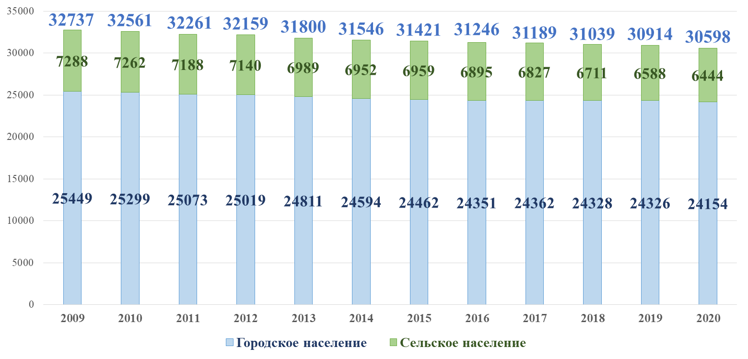

График 1.1. Динамика численности населения Сортавальского муниципального района

Соотношение численности мужчин и женщин сохраняется на уровнях 45% и 55% соответственно на протяжении всего периода наблюдения.
Результаты наблюдения за движением населения Сортавальского муниципального района в 2007-2019 годах представлены на графике 1.2.

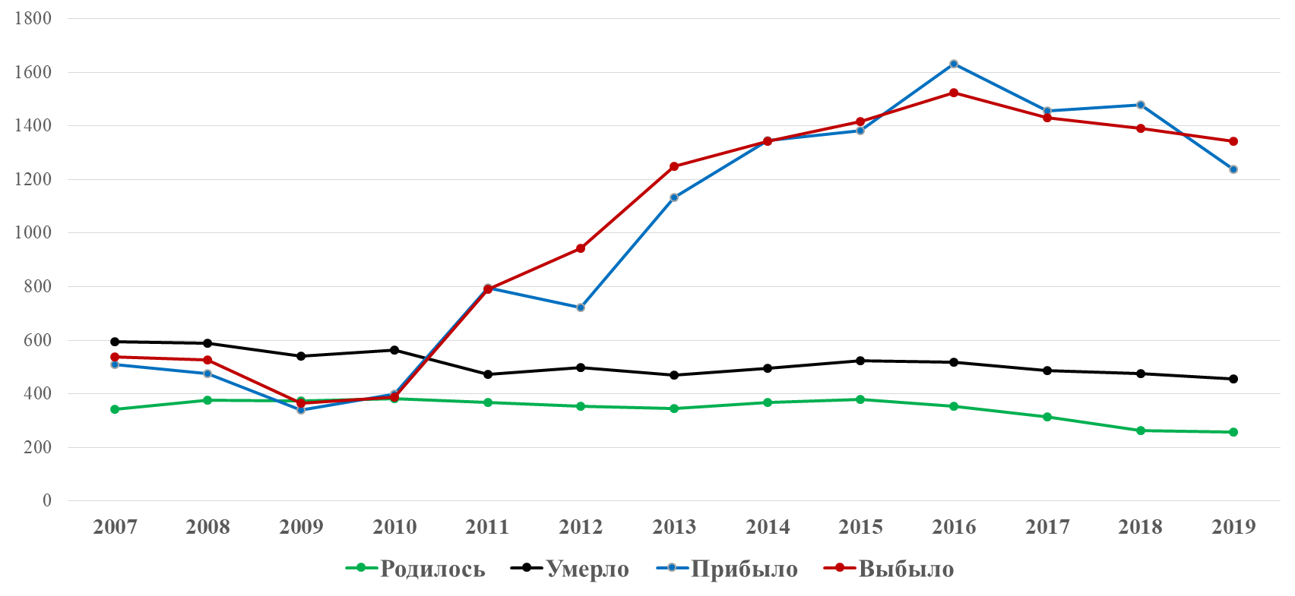
График 1.2. Движение населения Сортавальского муниципального района

На протяжении всего указанного периода смертность превосходит рождаемость в среднем в год более чем на 169 человек. Как можно видеть, разрыв между этими показателями сохраняется. При этом в 2019 году родилось почти в 1,5 раза меньше жителей, чем в среднем за период максимальной рождаемости – 2008-2015 годов.
Миграционные тенденции не столь однозначны. Так, наиболее ярко миграционный прирост проявился в 2016-2018 годах, но в целом за весь период в среднем в год миграция сокращает численность населения района более чем на 26 человек. В итоге, общая среднегодовая убыль населения составляет около 196 человек.
Исходя из представленных данных, приоритетом деятельности органов местного самоуправления должны стать стимулирование рождаемости и снижение смертности, и, что напрямую связано с рождаемостью, стимулирование молодежи к возвращению в район после получения образования за его пределами.

Таблица 1.1. Изменение численности населения Сортавальского муниципального района
в 2019 году по сравнению с 2011 годом в разрезе 5-летних возрастных групп
Возраст, лет | 2011 | 2019 | Изменение
 |  |  | чел. | %
15-19 | 1576 | 1442 | -134 | -8,5%
20-24 | 2325 | 1173 | -1152 | -49,5%
25-29 | 2671 | 1759 | -912 | -34,1%
30-34 | 2501 | 2443 | -58 | -2,3%
35-39 | 2493 | 2446 | -47 | -1,9%
40-44 | 2103 | 2437 | 334 | 15,9%
45-49 | 2320 | 2164 | -156 | -6,7%
50-54 | 2811 | 1874 | -937 | -33,3%
55-59 | 2641 | 2520 | -121 | -4,6%
60-64 | 1997 | 2396 | 399 | 20,0%
65-69 | 791 | 2076 | 1285 | 162,5%
70 и старше | 3136 | 2895 | -241 | -7,7%

Представленные в таблице данные позволяют сделать вывод, что за период с 2011 до 2019 года в разрезе 5-летних возрастных групп, наблюдаемых Карелиястатом, произошли следующие наиболее заметные изменения:
- более других сократилась численность возрастных групп 20-24 года (-1152 человека) и 25-29 лет (-912 человек) – следствие падения рождаемости в 1990-е годы и повышения активности молодежи в перемене мест жительства;
- возросла численность группы 40-44 года (+334 человека), как результат высокой рождаемости, наблюдавшейся в конце 1970-х годов по сравнению с предыдущими периодами;
- снизилось количество жителей, относимых к группе 50-54 года (-937 человек), что вместе с результатами групп 45-49 (-156 чел.) и 55-59 (-121 чел.), при относительно равномерном распределении населения между всеми возрастными группами, еще раз указывает на необоснованность доказательств, приводимых в пользу проведенной пенсионной реформы;
- ожидаемо увеличилось количество представителей старших поколений, особенно в возрастной группе 65-69 лет (+1285 человек), но при этом сократилось на 241 человека количество тех, кто перешагнул 70-летний рубеж, что ставит под сомнение тезис об увеличении продолжительности жизни населения.
Данные об изменении численности различных поколений, сгруппированных по годам рождения, за период 2014-2019 годов представлены на графике 1.3.
Анализировать более молодые возрастные группы не имеет смысла, поскольку их перемещение зависит от выбора места жительства представителями старших поколений. Среди наиболее интересных результатов анализа необходимо отметить:
- рост численности мужчин 1990-1994 годов рождения;
- сохранение на прежних уровнях численности женщин 1990-1994 годов рождения и мужчин 1985-1989 годов рождения.

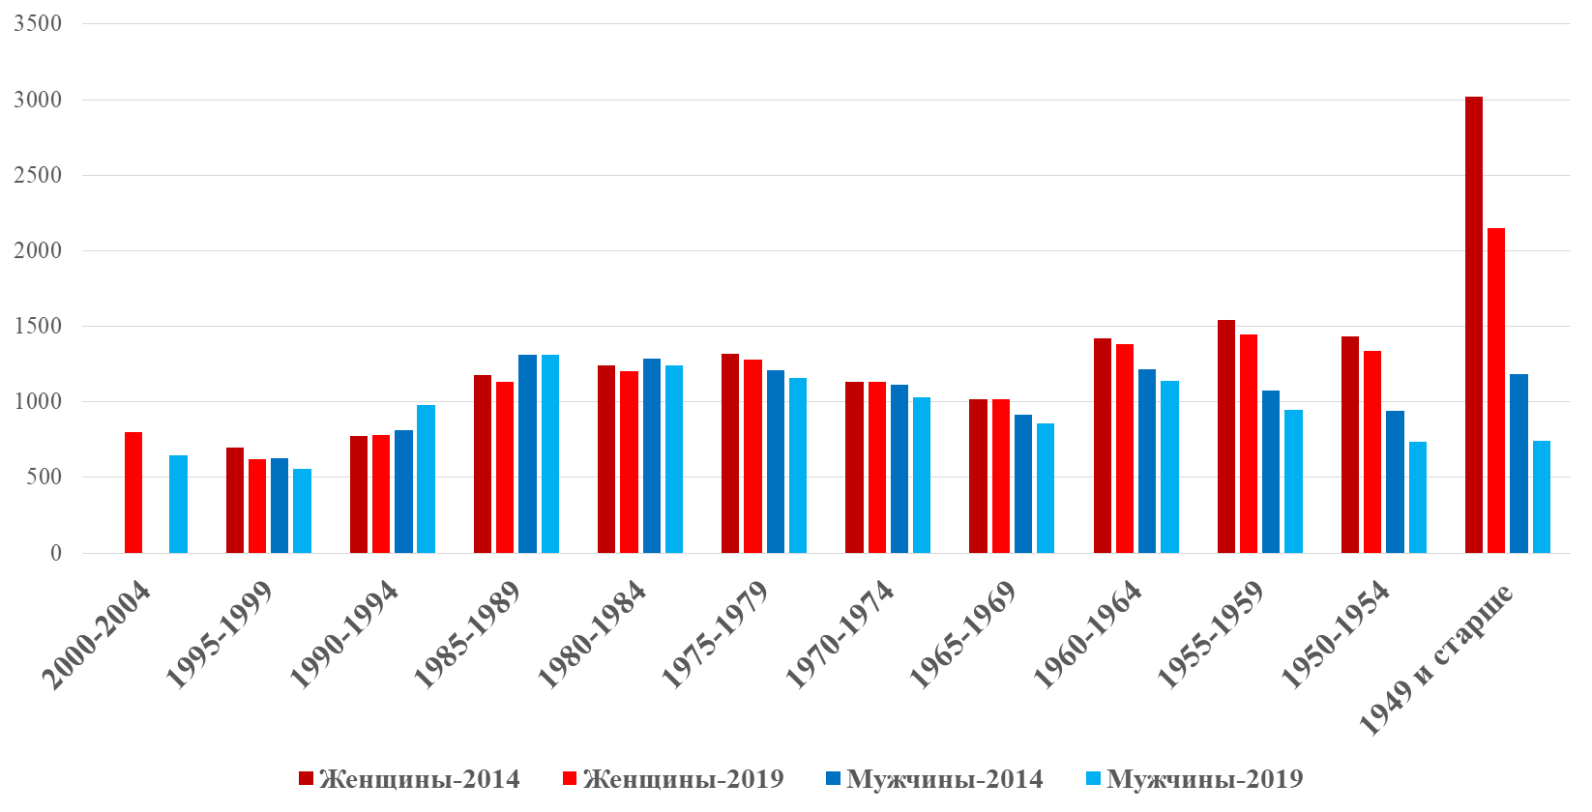
График 1.3. Информация о динамике численности населения по полу и возрасту
в разрезе 5-летних групп за 5-летний период, чел.

Это может быть обусловлено возвращением части молодежи, после получения образования и даже первичного трудового опыта, нивелирующим, а иногда и превосходящим ее отток.
На представленном графике также находит подтверждение тезис о том, что в детородный возраст вступают существенно меньшие по количеству представителей поколения, чем те, которые выходят из него. Сокращение численности молодежи, и, как следствие, дальнейшее снижение рождаемости, снимает ряд текущих социальных проблем (например, необходимость обеспечения местами в учебных учреждениях), но в долгосрочной перспективе приведет к ускорению снижения количества населения, возрастным диспропорциям, падению значений основных экономических показателей и ухудшению социального благополучия.
Население Сортавальского муниципального района, если исходить из демографических тенденций 2009-2019 годов, убывает с примерно на 1/6 меньшей скоростью, чем население Республики Карелия в целом. С одной стороны, получается, что район поддерживает, по мере возможностей, численность населения в республике, поскольку у большинства муниципальных образований динамика показателя существенно хуже. С другой – район ежегодно, как было написано выше, в среднем теряет по 196 жителей, что требует принятия срочных мер, направленных на изменение сложившейся тенденции.

1.3. Сфера занятости и уровень доходов населения

Ситуация на рынке труда продолжает оставаться стабильной. Показатели занятости и безработицы во многом определяются состоянием экономики, конкурентоспособностью выпускаемой продукции, созданием новых рабочих мест, а также состоянием демографических и миграционных процессов. По состоянию на 01.01.2020 численность безработных граждан, зарегистрированных в службе занятости населения, составила 241 человек, уровень регистрируемой безработицы составил 1,59 % экономически-активного населения. В Центр занятости на 01.01.2020 заявлено 241 вакантное рабочее место. В числе востребованных в городе Сортавала и районе профессий такие, как врачи, медицинские сестры, водители, продавцы, бармены, электрики и электромонтеры, заведующие предприятий розничной торговли, представители рабочих специальностей.
В Агентство занятости населения Сортавальского района в 2019 году за содействием в поиске подходящей работы обратились 1 026граждан, были трудоустроены 553 человека, на профессиональное обучение направлены 52 человека. Кроме этого, в рамках федерального проекта «Старшее поколение» национального проекта «Демография», приступили к профессиональному обучению 34 занятых и незанятых граждан предпенсионного возраста.
С целью снижения безработицы создаются новые рабочие места в организациях, открываются новые хозяйствующие субъекты, реализуется программа поддержки малого и среднего бизнеса, что позволяет сохранять ежегодную численность зарегистрированных безработных.
Численность работников предприятий и организаций Сортавальского района в последние годы снижается. Численность работающих на предприятиях и в организациях города на конец 2019 года (без субъектов малого и среднего предпринимательства) составила 5 988 человек (за 2018 год – 6 112 человек).

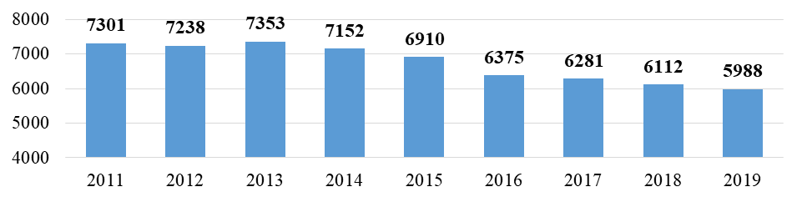

График 1.4. Динамика численности работающих на предприятиях и в организациях
Сортавальского района (без субъектов малого и среднего предпринимательства), чел.

За последние годы имеет место положительная динамика фонда начисленной заработной платы на предприятиях и в организациях Сортавальского района (без субъектов малого и среднего предпринимательства). Так, в 2018 году произошел рост с 2 441 711 тыс. руб. до 2 684 876 тыс. руб., или на 10%, а в 2019 году данный показатель достиг 2 925 418 тыс. руб. (рост на 9%).

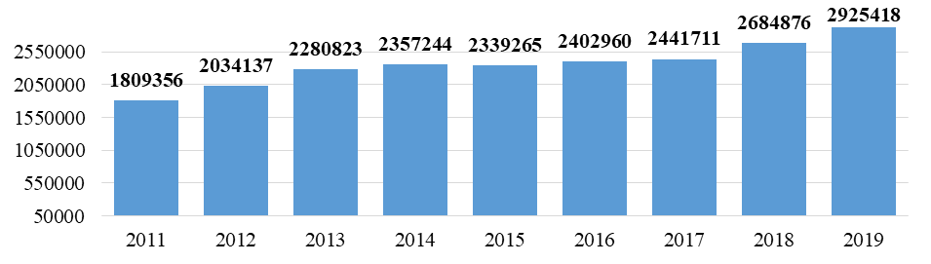График 1.5. Динамика фонда начисленной заработной платы на предприятиях и в организациях Сортавальского района (без субъектов малого и среднего предпринимательства), тыс. рублей.

Уровень жизни напрямую зависит от размера доходов населения, рост которых свидетельствует о повышении возможностей удовлетворения потребностей. Доходы населения являются одним из ключевых индикаторов экономического развития и роста благосостояния людей. Основную часть доходов населения составляют заработная плата, доход от предпринимательской деятельности, выплаты социального характера.
В течение последних лет наблюдается стабильный рост заработной платы работников предприятий и организаций Сортавальского района (график 1.6).

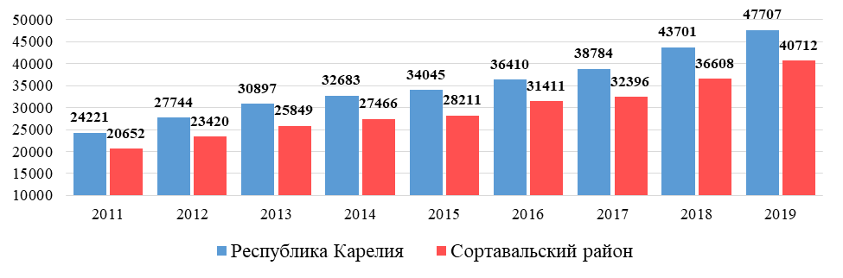График 1.6. Динамика среднемесячной заработной платы на предприятиях и организациях Сортавальского района, рублей.

В 2019 году наблюдался рост заработной платы по крупным и средним предприятиям и некоммерческим организациям в среднем на 11 %, среднемесячная номинальная заработная плата составила 40 712 рублей.
Несмотря на положительную динамику начиная с 2011 года, среднемесячная заработная плата на предприятиях и организациях Сортавальского района остается ниже, чем среднемесячная заработная плата по республике Карелия. Так, в 2019 году среднемесячная заработная плата по республике Карелия составила 47 707 руб., что на 14,7% выше, чем в Сортавальском районе.

1.4. Экономическое развитие

Экономика района представлена предприятиями среднего и малого бизнеса. Промышленные предприятия района относятся к отраслям: металлургии (ООО «Вяртсильский метизный завод»), деревообработки (ООО «Сортавальский лесозавод», ООО «Карлис-Пром», ООО «Рустимбер»), добычи полезных ископаемых (ООО «Сортавальский ДСЗ», ООО «Карелприродресурс», АО «Карьер «Коккомяки»), лесозаготовки (ООО «Карлис Вяртсиля», ООО «Сортлес»).
По уровню социально-экономического развития Сортавальский муниципальный район относится к группе территорий со средним уровнем развития. Большую долю составляют предприятия потребительского рынка, ориентированные на местного потребителя и сезонных туристов.
Общее число зарегистрированных в муниципальном районе хозяйствующих субъектов (юридических лиц) составляет 1047 единиц. Распределение их по отраслям экономики представлено на графике 1.7.
Наибольшую долю составляют хозяйствующие субъекты в сфере потребительского рынка (34%), на втором месте – промышленной производство (28%). Наименьший сегмент занимают хозяйствующие субъекты в сфере государственного и муниципального управления, социального обеспечения и военной безопасности (6%).

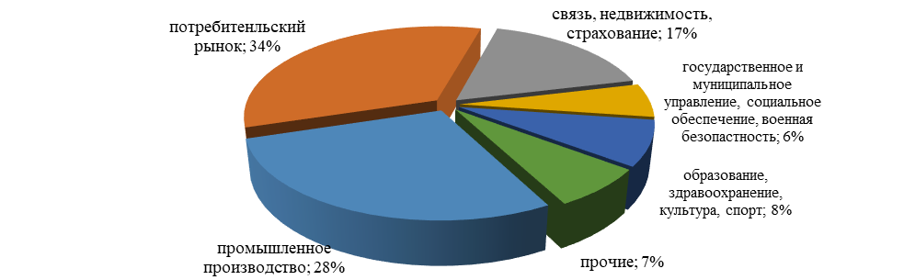

График 1.7. Распределение хозяйствующих субъектов по отраслям экономики Сортавальского района,

Промышленное производство
По кругу крупных и средних предприятий за 2019 год отгружено продукции (работ, услуг) собственного производства в фактических ценах на сумму 5 670,6 млн. руб. или на 0,7 % больше, чем за 2018 год (5 632млн. руб.).

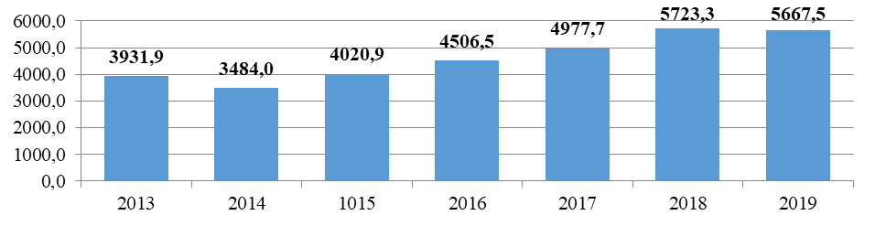
График 1.8. Отгружено товаров собственного производства, выполнено работ и услуг собственными силами (без субъектов малого предпринимательства), млн. рублей

Добыча полезных ископаемых
За анализируемый период наблюдается снижение объемов производства по отрасли добыча полезных ископаемых (график 1.9). Объем отгруженной продукции в фактических ценах за 2019 год составил 719,3 млн. рублей, или на 12,3% меньше 2013 года. Снижение показателей в 2018 году связано с поломкой оборудования по производству щебня у АО «Карьер «Коккомяки» и ООО «Сортавальский ДСЗ» и нерешенной проблемой организации отгрузки строительных нерудных материалов железнодорожным транспортом у ООО «Карелприродресурс».
ООО «Сортавальский ДСЗ» - в 2019 году объем отгруженной продукции в фактических ценах составил 316,6 млн. руб., что на 18,7% больше прошлого года (2018г. – 266,8 млн. руб.). В натуральных показателях производство щебня составило 586 тыс. м³ (в 2018 году – 475 тыс. м³).
ООО «Карелприродресурс» - в 2019 году объем отгруженной продукции в фактических ценах составил 272,6 млн. руб., что на 17,1% больше прошлого года (232,5 млн. руб.). В натуральных показателях производство горной массы составило 944 тыс. м³ (в 2018 году – 1070 тыс. м³).
АО «Карьер «Коккомяки» - в 2019 году объем отгруженной продукции в фактических ценах составил 130,1 млн. руб., что 13,5% меньше прошлого года. В 2019 году произведено щебня 285,4 тыс. м³, в 2018 году – 343 тыс. м³. У предприятия сложное финансовое положение, продукцию не производят из-за проблем со сбытом готовой продукции.
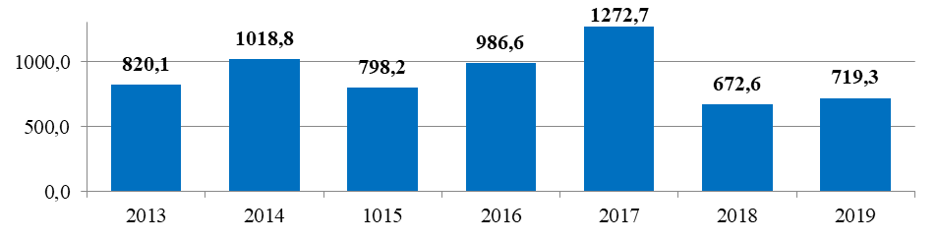
График 1.9. Отгружено товаров собственного производства, выполнено работ и услуг собственными силами (без субъектов малого предпринимательства) по виду деятельности добыча полезных ископаемых, млн. рублей

Обрабатывающие производства.
По обрабатывающим производствам отгружено продукции в фактических ценах свыше 4 380,5 млн. руб., что на 73,8% больше, чем в 2013 году (2 521,1 млн. руб.) Самым крупным производителем продукции на территории района является АО «Вяртсильский метизный завод», который, несмотря на финансовые трудности, продолжает производство метизной продукции.
АО «Вяртсильский метизный завод» - за 2019 год снизило объем отгруженной продукции по сравнению с прошлым годом на 4%, реализация продукции в фактических ценах составила 2 277,8 млн. руб. (в 2018 г. – 2 372,2 млн. руб.). В натуральных показателях производство проволоки увеличилось на 0,6%.

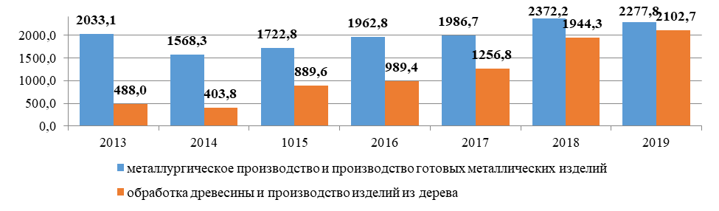
График 1.10. Отгружено товаров собственного производства, выполнено работ и услуг собственными силами (без субъектов малого предпринимательства) организациями обрабатывающих производств, млн. рублей

По предприятиям обработки древесины и производству изделий из дерева объем отгруженной продукции в 2019 году увеличился на 8,1% и составил в фактических ценах 2 102,7 млн. руб. (2018 г. – 1 944,3 млн. руб.).
ООО «Ладога Лог Хоум» - в январе-апреле, июне-сентябре, ноябре-декабре 2019 года предприятие не отгружало продукцию. В мае, октябре 2019 года отгружено продукции в фактических ценах на 4 125,0 тыс. руб. В натуральных показателях изготовлено 2 сруба.
ООО «Карлис-Пром» - в 2019 году отгружено продукции на 837,5 млн. руб., что на 30,9 % больше прошлого года (640,0 млн. руб.). В натуральных показателях произведено продукции – 198 тыс. м³ (2018 г. – 152 тыс. м³).
ООО «Рустимбер» - в 2019 году отгружено продукции на 38,2 млн. руб., что на 21,6 % больше прошлого года. В натуральных показателях произведено продукции – 18,87 тыс. м³ (в 2018 г. – 19,28 тыс. м³).
ООО «Сортавальский лесозавод» - в 2019 году отгружено продукции на 1 222,9 млн. руб., что на 3,6% меньше прошлого года. В натуральных показателях произведено пиломатериалов – 83,2 тыс. м³ (в 2018 г. – 81 тыс. м³).
Сфера производства пищевых продуктов представлена ООО «Сортавальский хлебокомбинат» - одним из старейших предприятий города, основанным в июне 1945 года. Предприятие выпускает широкий ассортимент продукции хлебобулочных и кондитерских изделий и постоянного его расширяет. Объем отгруженной продукции увеличился на 5,5% к уровню прошлого года. В фактических ценах объем отгруженной продукции составил 90,7 млн. руб. (2018 г. – 86,0 млн. руб.) (график 1.11). Выпуск хлебобулочных изделий в натуральных показателях снизился на 3,5 % к прошлому году и составил 1093,5 т; производство кондитерских изделий увеличилось на 5,8 % (26,7 т).

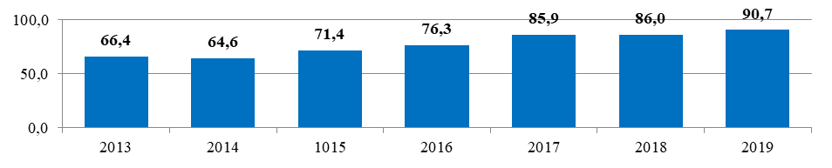
График 1.11. Отгружено товаров собственного производства, выполнено работ и услуг собственными силами (без субъектов малого предпринимательства) сферы производства пищевых продуктов, млн. рублей

По отрасли строительство объем выполненных работ в фактических ценах составил в 2019 году 3,8 млн. рублей, это всего 2,4 % объемов 2013 года.
Значительно снизили объемы производства АО «ПМК-117», ГУП «Сортавальское ДРСУ» (смена собственника, отсутствие заказов на строительные работы) и ООО Архитектурно-строительные мастерские «Мир».
Услуги по промежуточной переработке изделий из материалов заказчика оказывает ООО «Раптек» - дочернее предприятие финского концерна "Rapala", являющегося крупнейшим в настоящее время в мире производителем рыболовных приманок. В п. Хелюля производится сборка блесен из финских комплектующих. В год предприятие выпускает около 12 миллионов блесен. В 2019 году оказано услуг в фактических ценах на 113,6 млн. руб., что на 75,9 % больше, уровня 2013 года. За исключением 2017 года предприятие стабильно работает и ежегодно увеличивает объем оказанных услуг по промежуточной переработке.
Сельское хозяйство
Сельхозпроизводство представлено в Сортавальском районе малыми формами хозяйствования – субъектами МСП: это крестьянские (фермерские) хозяйства и индивидуальные предприниматели. Сельскохозяйственное производство в Сортавальском муниципальном районе является одним из стратегических направлений развития района. На сегодня хозяйств более 30, и здесь наблюдается тенденция динамичного развития.
В 2019 году зарегистрировано 7 новых крестьянских (фермерских) хозяйств и ИП, занимающихся разведением крупного рогатого скота молочного направления, выращиванием свиней на мясо, производством сырого молока, выращиванием плодовых и ягодных культур, пчеловодством и даже разведением раков. Этому способствуют, конечно же, меры государственной поддержки сельхозпроизводителей, предоставляемые Министерством сельского хозяйства Республики Карелия.
В 2019 году в Сортавальском районе три начинающих фермера получили государственную поддержку в виде гранта «Агростартап» по 3 млн. рублей. Глава крестьянского (фермерского) хозяйства Владимир Гальцов стал победителем конкурсного отбора на предоставление гранта на развитие семейной животноводческой фермы.
Увеличивается и поголовье животных. К 1 января 2020 года поголовье крупного рогатого скота в хозяйствах всех категорий по оценке составило 458 голов (на 2 % больше по сравнению с уровнем 2018 года), в том числе коров – 223 головы (на 12 % больше); свиней – 109 голов (на 12,4 % больше), овец и коз – 390 голов.
За 2019 год хозяйствами произведено 107,2 тонны скота и птицы на убой (в живом весе) – 105 % к 2018 году, 823,8 тонн молока (111 % к 2018 г.), 655 тысяч штук яиц.
В растениеводстве в 2019 году, по данным наиболее крупных сельхозпроизводителей, урожай картофеля незначительно превысил уровень предыдущего года и составил порядка 1 700 тонн, овощей 25 тонн (в 2018 – 18 тонн), клубники так же – 9 тонн.
Рыбоводческое хозяйство района успешно представляют четыре рыбохозяйства: ООО «Форелевое хозяйство «Парола», ООО «Карелпродакс», ООО «Валаам», ООО «Форель «Лавиярви», в которых работают около 70 человек. В 2019 году хозяйствами произведено 994,9 тонн рыбы, что почти в 2 раза больше чем в 2018 году, из них 563,3 тонны реализовано, выращено 1600 штук малька. Основное направление развития рыбоводства – это выход действующих форелеводческих хозяйств на проектные мощности.
ООО «Форелевое хозяйство Парола» - объем выращенной форели составил 211 т, планируется довести объемы производства до 260 тонн в год. На реконструкцию производства планируется направить порядка 25 млн. руб., будет создано 6 дополнительных рабочих мест.
Форелеводческое хозяйство ООО «Валаам» осуществляет полный цикл рыборазведения: от инкубации до выращивания товарной форели для собственных нужд.
С 2012 года ООО «Карелпродактс» и ООО «Ленфиш» (п. Ламберг) реализовывает инвестиционный проект по организации рыбоводного хозяйства и инкубационно-выростного цеха молоди форели мощностью до 2,5 млн. штук малька. В непосредственной близости от ИВЗ в акватории Ладожского озера на предоставленных в пользование рыбоводных участках размещены собственные садковые модули (рисунок 1.2), в которых малек доращивается до товарной рыбы, производственная мощность предприятия – до 200 тонн в год. На производственной базе запущены несколько цехов по переработке продукции, в том числе – коптильный цех.

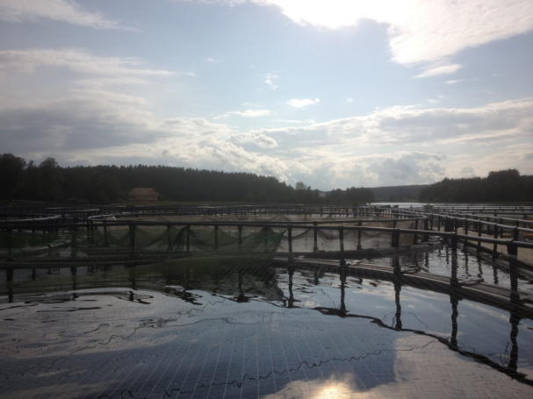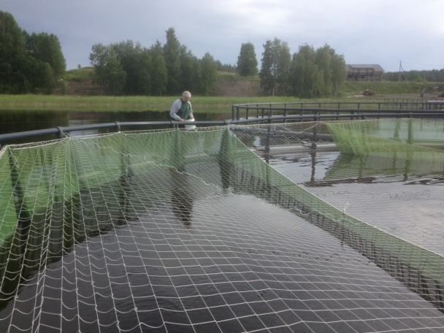
Рисунок 1.2. Садковые модули ООО «Карелпродактс»

В лесозаготовительной отрасли наблюдается снижение объемов отгруженной продукции за счет сокращения объемов заготовленной древесины у ООО «Карлис Вяртсиля». ООО «Карлис Вяртсиля» - в 2019 году отгружено древесины в фактических ценах на 289 478 тыс. руб., что на 21,7 % меньше прошлого года (369 768тыс. руб.). В натуральных показателях заготовлено 132 тыс. м³ древесины (в 2018 г.– 134 тыс. м³).
ООО «Сортлес» - в 2019 году оказано транспортных услуг в фактических ценах на 81 750 тыс. руб., что на 38 % больше прошлого года (59 230тыс. руб.). В натуральных показателях заготовлено 24,5 тыс. м³ древесины (в 2018 г.– 21 тыс. м³).
В 2019 году на территории Сортавальского района произведено продукции лесного хозяйства на 359,5 млн. рублей (график 1.12), что составляет 99 % к уровню 2018 года.
В 2018 году имел место наибольший объем произведенной продукции лесного хозяйства начиная с 2013 года (369 млн. руб.). Наименьший объем был зафиксирован в 2014 году (220,6 млн. руб.).

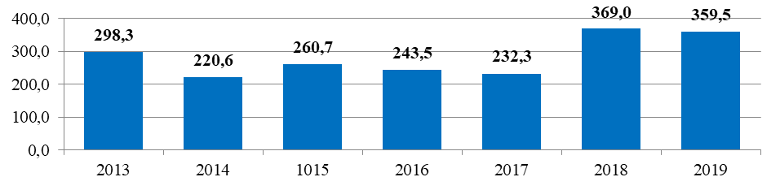
График 1.12. Динамика производства продукции лесного хозяйства
Сортавальского района, млн. рублей.

Потребительский рынок
Потребительский рынок Сортавальского района складывается из нескольких составляющих: розничная торговля, общественное питание и платные услуги, в том числе бытовые. На потребительском рынке района осуществляют свою деятельность более 500 организаций и ИП, трудятся свыше 3 тысяч человек.
Динамика количества объектов розничной торговли, общественного питания и бытового обслуживания населения Сортавальского района (график 1.13) начиная с 2011 года является положительной, достигнув максимума в 2019 году – 1080 единиц по сравнению с 904 единицами в 2011 году.

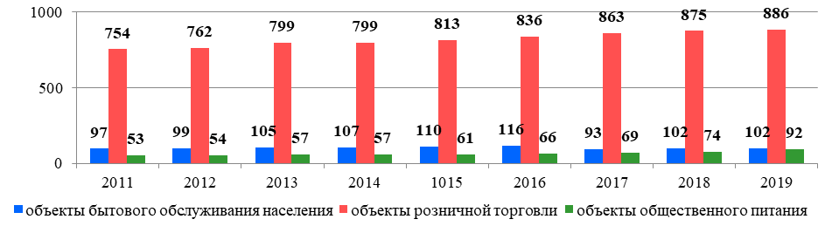
График 1.13. Динамика количества объектов потребительского рынка
Сортавальского района, единиц.

Розничная сеть насчитывает более 430 магазинов и павильонов, торговой площадью свыше 30 тыс. кв. м. На территории района функционируют более 30 магазинов федеральных торговых сетей с различным ассортиментом, представленных следующими торговыми сетями: «Дикси», «Магнит», «Пятёрочка» «Улыбка радуги», «Аста», «Аскона», «Бристоль», «Красное-белое», «DNS», «Светофор» и др. торговой площадью более 10 000 кв. м и численностью работающих более 500 человек.
На 1 января 2020 года методом самообслуживания на территории района осуществляет деятельность 63 магазина, из них 30 продовольственных магазинов, 13 непродовольственных магазинов и 20 магазинов со смешанным ассортиментом.
В соответствии со Схемами размещения нестационарных торговых объектов городских и сельских поселений на территории города и поселков определены торговые площадки для ежедневной торговли продовольственными и непродовольственными товарами. Сегодня на территории г. Сортавала и сельских населенных пунктов осуществляют деятельность нестационарные торговые объекты, осуществляющие розничную продажу продовольственных товаров, мяса и мясной гастрономии, овощей и фруктов, хлеба и хлебобулочных изделий, молока и молочной продукции, рыбы и рыбной продукции. Необходимо отметить, что в районе все малодоступные населенные пункты, не имеющие стационарной торговли, обеспечиваются товарами первой необходимости мобильными автолавками.
В организации торговой деятельности следует отметить: насыщенность продовольственными и непродовольственными товарами носит устойчивый характер; предлагаемый ассортимент отличается разнообразием; режим работы предприятий удобен для населения; при формировании ассортимента учитываются интересы людей с разным уровнем дохода, повышается уровень обслуживания населения, внедряются новые прогрессивные формы обслуживания, растет доля товарооборота стационарной торговли.
За 2019 год произошло расширение стационарной торговой сети, прирост которой составил 8 новых стационарных розничных объектов. Увеличение торговых площадей происходило за счет строительства, реконструкции и ремонта магазинов и павильонов.
На территории района осуществляют деятельность 39 нестационарных торговых объектов и 12 мобильных, имеющих в ассортименте, как продовольственные товары, так и непродовольственные. В 21 нестационарном объекте и 12 мобильных осуществляется розничная продажа продовольственных товаров, мяса и мясной гастрономией, овощей и фруктов, хлеба и хлебобулочных изделий, молока и молочной продукции, рыбы и рыбной продукции.
Фактическая обеспеченность населения Сортавальского муниципального района площадью торговых объектов составляет 1 007,9 кв. м на 1 тыс.человек, что превышает норматив минимальной обеспеченности населения площадью торговых объектов в 2,3 раза (435,1 кв. м на 1 тыс. человек).
Оборот розничной торговли в 2019 году составил 6 559,1 млн. рублей, увеличившись по сравнению с прошлым годом в сопоставимых ценах на 8,1% (график 1.14).

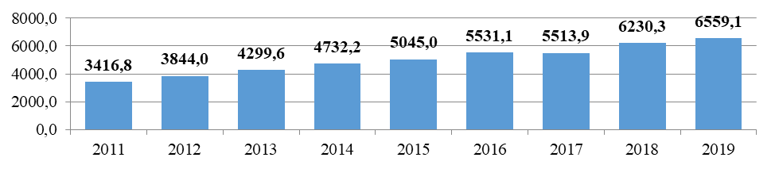
График 1.14. Динамика оборота розничной торговли Сортавальского района, млн. рублей.

Также в районе традиционно высок уровень среднедушевой продажи товаров населению, и по этому показателю Сортавальский район стабильно находится на 2 месте среди муниципальных образований республики, после города Петрозаводска.
В целях стимулирования развития торговой деятельности и увеличения продажи отечественной продовольственной продукции, в том числе местного и регионального производства и в соответствии с Планом проведения ярмарок на территории Сортавальского муниципального района ежегодно проводятся ярмарки. В ярмарках участвуют сельскохозяйственные и перерабатывающие предприятия, предприятия торговли, КФХ и ЛПХ Сортавальского района, Питкярантского района, г. Петрозаводска, Ленинградской области, Ростовской области, Воронежской области и других областей.
За 2019 год проведено 166 ярмарочных дней универсальной ярмарки «Выходного дня» с количеством размещения не менее 50 торговых мест в день.

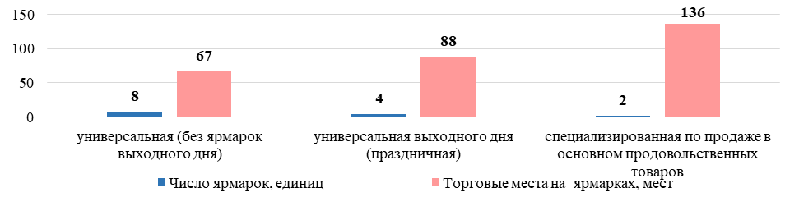

График 1.15. Сведения о числе проведенных в 2019 году в Сортавальском районе
ярмарок и торговых мест на них.

На 1 января 2020 года на территории района осуществляют свою деятельность 5 предприятий оптовой торговли, реализующие продовольственные, непродовольственные товары, а также овощи и фрукты. Фактически используемые складские площади составляют свыше 1 000 кв. м, что позволяет комплектовать ассортимент предприятий розничной торговли по многим позициям.
Услуги общественного питания оказывают 92 стационарных предприятия, общее количество посадочных мест которых превышает 3 600. Из них 78 – это общедоступные предприятия общественного питания, с количеством посадочных мест более 2 500.
Наибольшую долю предприятий общественного питания Сортавальского района составляют рестораны, кафе, бары – 80%. Наименьшая доля общедоступных столовых и закусочных – 7%.

График 1.16. Распределение объектов общественного питания Сортавальского района
в 2019 году в разрезе категорий

В 2019 году на территории района открылись еще три кафе и столовая на 136 посадочных мест. Надо заметить, что уровень заведений, ассортимент блюд, ценовая политика разнообразны и могут удовлетворить любые вкусы посетителей.
Оборот общественного питания за 2019 год вырос до 496,8 млн. рублей, увеличившись на 28,2 % к прошлому году. По уровню среднедушевой продажи товаров населению в сфере общественного питания за 2019 год Сортавальский район занимает 2 место среди муниципальных образований Республики Карелия.
Сфера бытовых услуг городского округа полностью отдана индивидуальным предпринимателям и предприятиям малого бизнеса. Населению оказываются различные виды бытовых услуг, в т.ч. услуги парикмахерских, по пошиву и ремонту одежды, ремонту обуви, бытовой техники, автотранспортных средств, ритуальные услуги и т.д.
Малое и среднее предпринимательство
Малый и средний бизнес обеспечивает гибкость экономики и создает новые рабочие места. На 1 января 2020 года в соответствии с Единым реестром субъектов малого и среднего предпринимательства на территории Сортавальского муниципального района зарегистрировано 406 организаций и 771 индивидуальный предприниматель.
За 2019 год зарегистрирован 201 субъект малого и среднего предпринимательства, имеющие статус «вновь созданные» из них 30 организаций и 181 индивидуальный предприниматель. В 2019 году субъектами МСП создано более 170 новых рабочих мест.
Основными видами деятельности МСП являются: розничная торговля, общественное питание, туризм, транспортные, бытовые услуги, автосервис.
Сегодня субъектам МСП в рамках государственных программ предложены очень весомые меры поддержки. В Сортавальском районе действует муниципальная программа «Поддержка малого и среднего предпринимательства в Сортавальском муниципальном районе на 2019-2025 годы». В 2019 году поддержку получили 5 предпринимателей на общую сумму 1 767 тыс. руб., в т.ч. 150 тыс. за счет средств бюджета района.
В целях оказания имущественной поддержки субъектов малого и среднего предпринимательства, в соответствии с п. 4, 4.1 ст. 18 Федерального закона от 24.07.2007 г. № 209-ФЗ «О развитии малого и среднего предпринимательства в Российской Федерации», п. 25 ч. 1 ст. 15 Федерального закона от 06.10.2003 г. № 131-ФЗ «Об общих принципах организации местного самоуправления в Российской Федерации», органами местного самоуправления Сортавальского муниципального района утвержден ряд нормативных правовых актов:
- Положение о порядке формирования, ведения и обязательного опубликования перечня муниципального имущества, свободного от прав третьих лиц, предназначенного для предоставления во владение и пользование субъектам малого и среднего предпринимательства и организациям, образующим инфраструктуру поддержки субъектов малого и среднего предпринимательства;
- Постановление, утверждающее Перечень муниципального имущества, предназначенного для предоставления во владение и пользование субъектам малого и среднего предпринимательства и организациям, образующим инфраструктуру поддержки субъектов малого и среднего предпринимательства.
По состоянию на 01.01.2020 имущественной поддержкой воспользовался 1 индивидуальный предприниматель по 1 объекту (в денежном выражении экономия порядка 150 тыс. руб.). 2 объекта уже переданы в аренду субъектам малого предпринимательства ранее (до включения в Перечень).
С целью оказания практической и методической помощи предпринимателям в вопросах организации и ведения бизнеса в 2019 году администрацией были организованы и проведены 7 семинаров, бесплатные курсы повышения квалификации по образовательной программе «Основы предпринимательской деятельности» (проводил обучение Студенческий бизнес-инкубатор ПетрГУ), обучающие тренинги, в том числе по социальному предпринимательству. Специалистами администрации за 2019 год оказано более 400 индивидуальных консультаций субъектам МСП по вопросам создания собственного дела, государственной поддержки в рамках муниципальной и республиканских программ.
По итогам республиканского конкурса «Лучший предприниматель года» в 2019 году из пяти победителей две Сортавальские организации: ООО «Центр здоровья «Жемчужина» и ООО «Раптек» удостоились этой награды.
Одной из наиболее широких сфер деятельности малого бизнеса является потребительский рынок. В районе он отличается стабильностью и высоким уровнем товарной насыщенности. На потребительском рынке района осуществляют свою деятельность более 500 организаций и ИП, трудятся свыше 3 тысяч человек.
Начиная с 2016 года наблюдается снижение такого показателя, как число субъектов малого предпринимательства в расчете на 10 тысяч человек населения муниципального района, что связано со снижением на территории района числа хозяйствующих субъектов. Наибольшее снижение данного показателя имело место в 2016 году (снижение на 12,6 %) и в 2017 году (снижение на 6,8 %). В 2019 году значение этого показателя соответствует уровню 2018 года – 299.

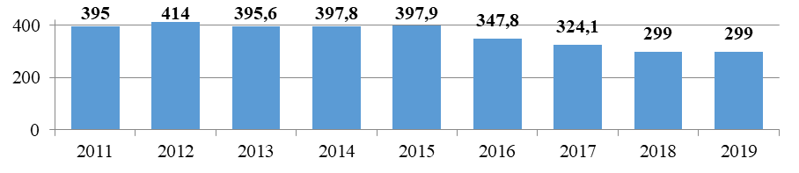
График 1.17. Динамика числа субъектов малого и среднего предпринимательства в расчете на 10 тыс. человек населения Сортавальского района, единиц

Практически неизменным остается такой показатель, как доля среднесписочной численности работников (без внешних совместителей) малых и средних предприятий в среднесписочной численности работников всех предприятий и организаций Сортавальского района. Начиная с 2015 года этот показатель составляет 48,1 %.

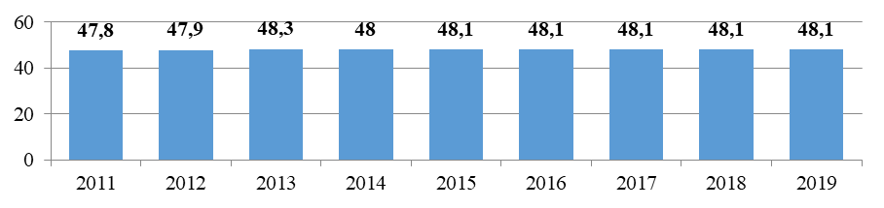
График 1.18. Динамика доли среднесписочной численности работников (без внешних совместителей) малых и средних предприятий в среднесписочной численности работников (без внешних совместителей) всех предприятий и организаций Сортавальского района, процентов

Инвестиции
Одним из ключевых факторов, влияющих на развитие района, является привлечение инвестиций.
По данным Карелиястата объем инвестиций в основной капитал (за исключением бюджетных средств) в расчете на 1 человека в 2019 году составил 13 169 рублей (график 1.19). Это максимальный показатель начиная с 2011 года, причем рост по сравнению с 2018 годом составил 173%. Наименьшим данный показатель был в 2014 году – 2132 руб.

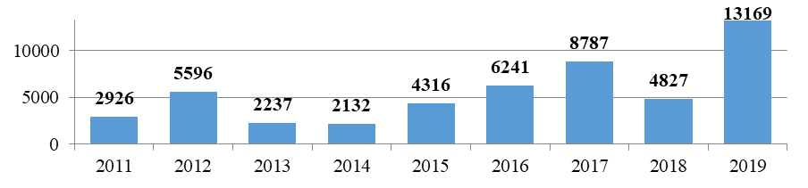
График 1.19. Динамика объема инвестиций в основной капитал (за исключением бюджетных средств) в расчете на 1 жителя Сортавальского района, рублей.

Общий объем инвестиций, с учетом бюджетных средств, составил 1 128,97 млн. руб., что в 2,9 раза больше уровня 2018 года.
Динамика объема инвестиций в основной капитал за счет средств муниципального бюджета Сортавальского района (график 1.20) начиная с 2014 года имеет отрицательный характер. Наибольшее значение данного показателя зафиксировано в 2013 и 2014 годах – 33 668,7 тыс. руб. В 2018 году этот показатель составил 3 997 тыс. руб.

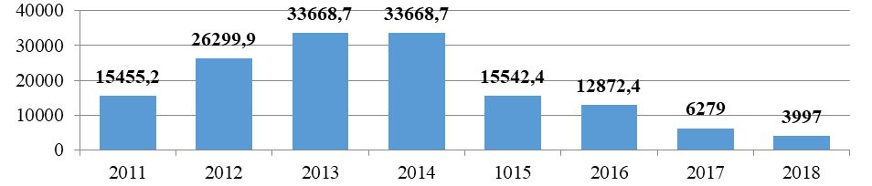График 1.20. Динамика объема инвестиций в основной капитал за счет средств муниципального бюджета Сортавальского района, тыс. рублей.

Муниципальные инвестиции составляют чуть больше 1 % в общем объеме инвестиций Сортавальского района, что не позволяет предприятиям муниципального сектора экономики развиваться и становиться источниками поступлений в муниципальный бюджет.
В настоящее время инвестиционная деятельность в Сортавальском районе основывается на Инвестиционной стратегии Республики Карелия на период до 2025 года, утвержденной распоряжением Главы Республики Карелия от 20 августа 2015 года № 290-р и Планом по ее реализации.
Процесс привлечения инвесторов в развитие экономики района начался более 10 лет назад, но в основном инвестиции направлены на развитие сферы торговли (строительство и реконструкция торговых объектов), гостиничного бизнеса. Для развития района необходимо привлечение инвесторов в производственную сферу экономики.
Разработка инвестиционных предложений по развитию предпринимательской деятельности в районе направлена в целом на сближение интересов органов местного самоуправления и субъектов предпринимательства, выражается в инвентаризации, выработке предложений и рекламированию (в том числе путем подготовки презентационных материалов) потенциально интересных для развития бизнеса площадок (объектов недвижимости: земельных участков, бизнес-площадей и проч.).
Администрацией района утвержден и является общедоступным для привлечения интереса потенциальных инвесторов перечень инвестиционных площадок района. Перечень площадок из года в год пересматривается и корректируется. Большая часть паспортов инвестиционных площадок, представляющих собой информационные брошюры, размещена на сайте администрации Сортавальского муниципального района в сети Интернет, а также на сайте Министерства экономического развития Республики Карелия «Карелия для инвестора». Часть предложений Сортавальского района вошли в разработанную на республиканском уровне «Карту инвестиционно-привлекательных земель Республики Карелия».
Подготовлен в формате презентации инвестиционный паспорт района. Распоряжением администрации Сортавальского муниципального района назначен инвестиционный уполномоченный, утверждено Положение о деятельности инвестиционного уполномоченного в администрации Сортавальского муниципального района.
Развитие туристического потенциала района, кроме частных инвестиций, планируется и за счет средств федерального и регионального бюджетов. В соответствии с концепцией Федеральной целевой программы «Развитие внутреннего и въездного туризма на 2019-2025 годы», утвержденной Распоряжением Правительства Российской Федерации от 5 мая 2018 года № 872-р, Сортавальский муниципальный район отнесен к туристическому кластеру «Легенды Карелии» (южные районы Карелии) и предполагает бюджетное финансирование строительства объектов туристической и обеспечивающей инфраструктуры.
Перечень инвестиционных проектов в Сортавальском муниципальном районе, планируемых к включению в ФЦП:
- туристический комплекс «Дом творчества композиторов «Сортавала» (гостиница на 50 мест, кафе на 50 мест, концертный зал, СПА-комплекс);
- четырех звездочный гостиничный комплекс «Апарт-отель «Кружево» (второй этап);
- музейно-экспозиционный центр «Гора-Паасонвуорио»;
- туристический комплекс «Парк-отель «Рускеала».

1.5. Транспортная инфраструктура

Сортавала – крупный транспортный узел: через район проходит федеральная автодорога А-121 «Сортавала», железнодорожная линия Санкт-Петербург – Костомукша ОАО «РЖД» (узловая станция «Сортавала»), водный путь Санкт-Петербург-Приозерск-Валаам-Сортавала.
Ближайшие действующие аэропорты – Санкт-Петербург (293 км), Петрозаводск (243 км), Йоэнсуу (Финляндия 149 км), Хельсинки (Финляндия 497 км).
Транспортная сеть Сортавальского муниципального района состоит:
- из железнодорожной магистрали Санкт-Петербург – Костомукша;
- федеральной автомобильной дороги Санкт-Петербург – Сортавала-Петрозаводск и автодорог регионального, местного значения;
- водного бассейна Ладожского озера;
- внутреннего аэропорта, имеется взлетно-посадочная полоса 750 м.
Жители города и поселков района в большей части обеспечены регулярным автобусным и (или) железнодорожным сообщением.
Пассажирские перевозки автомобильным транспортом по муниципальным маршрутам общего пользования в границах Сортавальского муниципального района осуществляются 2 транспортными организациями, во всех поселениях организовано пассажирское автобусное сообщение. Также перевозчиками организовано регулярное междугородное и межрайонное сообщение с городами Петрозаводск, Санкт-Петербург, Лахденпохья, Питкяранта.
Осуществляются межмуниципальные перевозки пассажиров автобусами, проходящими по территории района по маршрутам Петрозаводск-Сортавала, а так же Петрозаводск-Сортавала через Суоярви, Питкяранту, Олонец. Ежедневно выполняется более 10 рейсов, чем оказывается помощь району в организации перевозки пассажиров между населенными пунктами района по пути следования междугородних (межмуниципальных) автобусов. Кроме того, через г. Сортавала проходят межсубъектный автобусный маршрут из Санкт- Петербурга в Петрозаводск и обратно и международный автобусный маршрут Петрозаводск-Йоэнсуу (Финляндия) и обратно.
2 раза в неделю осуществляется движение поезда дальнего следования Санкт- Петербург - Костомукша. Открыт новый железнодорожный маршрут Санкт-Петербург – Сортавала – Маткаселькя, с помощью поезда «Ласточка» парк «Рускеала» стал доступнее не только для жителей Северо-Западного региона, но и для всей России.
Акватория Ладожского озера соединена с акваторией Финского залива и Балтийским морем, что делает район доступным для водного транспорта. Водные перевозки туристов по Ладожскому озеру осуществляет Паломническая служба Валаамского Спасо-Преображенского монастыря с использованием собственных судов речного флота, а также круизных теплоходов на основе заключения договоров с собственниками.
Общая протяженность автомобильных дорог на территории Сортавальского района составляет 134,5 км, в том числе 118,8 км – дороги с твердым покрытием или 88,3% в общей протяженности дорог.
В собственности Сортавальского муниципального района Республики Карелия находятся автомобильные дороги местного значения вне границ населенных пунктов общей протяженностью 22,6 км. Проведена их полная паспортизация, а также утверждены Проекты организации дорожного движения по ним (дислокация дорожных знаков). Длительный период времени финансирование направляется только на текущее поддержание существующих характеристик муниципальных автомобильных дорог района.
Требуется приведение в соответствие с дорожными нормативами обочин и кюветов автодорог, планировка дорожного полотна и дальнейшее поддержание автомобильных дорог местного значения.
Опорную сеть дорог в районе составляют дороги федерального и регионального значения, федеральные дороги находятся в хорошем состоянии, проводятся ежегодные работы по поддержанию их в нормативном состоянии, чуть хуже состояние региональных автодорог, но и они в последние годы частично реконструированы.
В 2019 году доля протяженности автомобильных дорог, не отвечающих нормативным требованиям, в общей протяженности автомобильных дорог снизилась по сравнению с 2018 годом на 4,7 % и составила 74 км или 61,4 % (график 1.21).
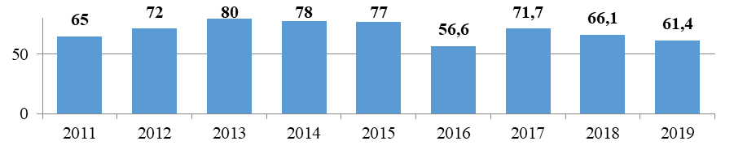График 1.21. Динамика доли протяженности автомобильных дорог общего пользования местного значения Сортавальского района, не отвечающих нормативным требованиям, в общей протяженности автомобильных дорог общего пользования местного значения, процентов.

В 2019 году 1,9 процента от общей численности населения не имели регулярного транспортного сообщения (график 1.22). В основном это малые населенные пункты с численностью жителей от 1 до 70 человек (за исключением пос. Партала – 485 человек). Значение показателя осталось на прежнем уровне. В 2019 году схема автобусных маршрутов не изменилась, новых маршрутов по предоставлению транспортных услуг населению так же не открывалось, а открытие сезонного маршрута не позволило снизить данный показатель.

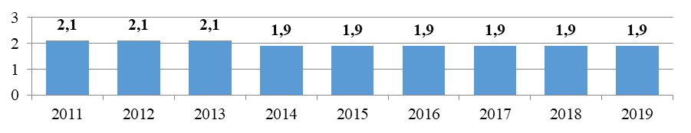График 1.22. Динамика доли населения, проживающего в населенных пунктах, не имеющих регулярного автобусного и (или) железнодорожного сообщения с административным центром Сортавальского района, процентов.

В последнее десятилетие особую остроту приобрела проблема аварийности на автотранспорте в связи с низкой дисциплиной участников дорожного движения, отсутствием системы обучения и привития практических навыков подрастающего поколения, что ведет к определенной разобщенности при осуществлении деятельности в области обеспечении безопасности дорожного движения и профилактике детского дорожно-транспортного травматизма.
Высокий темп роста автомобилизации, вовлечение большого числа жителей района в дорожное движение, значительный поток транспорта из других регионов в туристический сезон, делают особенно актуальной проблему безопасности дорожного движения, сохранение жизни и здоровья его участников.

1.6. Жилищный фонд и жилищное строительство

В соответствии с данными Фонда содействия реформированию жилищно-коммунального хозяйства на территории района расположены 618 многоквартирных жилых дома общей площадью 622,5 тысяч кв. м. Из общего количества домов 317 домов общей площадью 568,3 тысяч кв. м обслуживают 22 управляющие компании и 8 ТСЖ, ЖСК и иные специализированные кооперативы.
Доля многоквартирных домов (МКД), в которых собственники помещений выбрали и реализуют один из способов управления многоквартирными домами, в общем числе многоквартирных домов, в которых собственники помещений должны выбрать способ управления данными домами на 01.01.2020 составила 99,43 %. Как представлено на графике 1.23, начиная с 2011 года динамика данного показателя неоднозначна, после роста до 93,89 % в 2012 году имел место спад до значения 78,96 % в 2016 году, затем опять идет неуклонный рост.

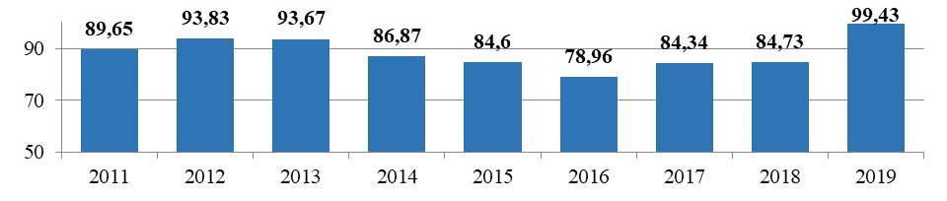
График 1.23. Динамика доли многоквартирных домов, в которых собственники помещений выбрали и реализуют один из способов управления многоквартирными домами, процентов

Динамика такого показателя, как общая площадь жилых помещений, приходящаяся в среднем на одного жителя Сортавальского района (график 1.24) также неоднозначна – после роста с 25,4 кв. м. в 2011 году до 26,8 кв. м. в 2014 году произошло резкое снижение до 21,2 кв. м. в 2015 году. До 2019 года идет постепенный рост показателя, в 2019 году он составил 23,9 кв. м.

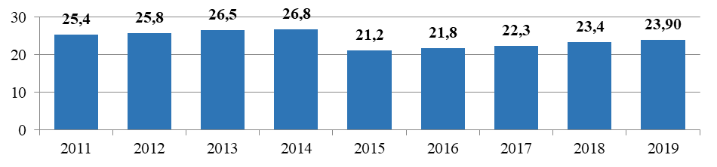
График 1.24. Динамика общей площади жилых помещений, приходящейся в среднем на одного жителя Сортавальского района, кв. метров.

Динамика общей площади жилых помещений, приходящейся в среднем на одного жителя Сортавальского района, введенной в действие за один год (график 1.25.) имеет два пика роста – в 2013 году (0,51 кв. м.) и в 2016 году (0,6 кв. м.). К 2019 году наблюдается снижение до 0,3 кв. м.

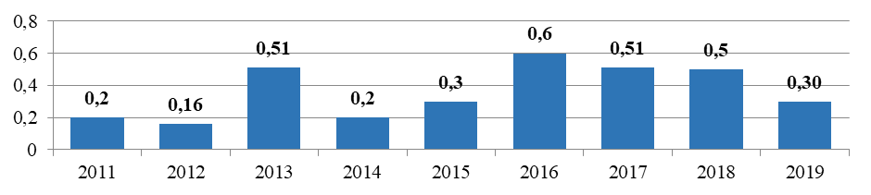
График 1.25. Динамика общей площади жилых помещений, приходящейся в среднем на одного жителя Сортавальского района, введенной в действие за один год, кв. метров.

Площадь введенных в действие индивидуальных жилых домов на территории Сортавальского района, как это представлено на графике 1.26, имела свой максимум в 2016 году – 11 695 кв. м общей площади. В 2017 году наблюдался спад показателя до 8 921 кв. м общей площади, в последующие годы данный показатель ежегодно увеличивался и в 2019 году он составил 10 134 кв. м жилых площадей.

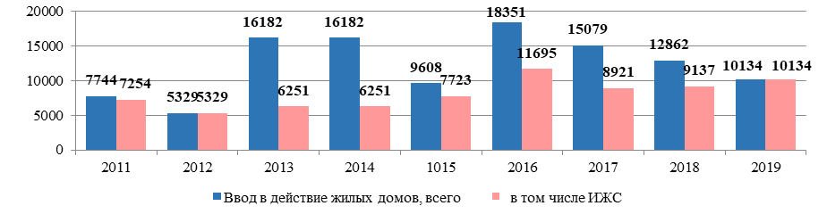График 1.26. Введено в действие индивидуальных жилых домов на территории Сортавальского района, тыс. кв. м

В структуре многоквартирных домов Сортавальского района по годам постройки (график 1.27) наибольшую долю (27%) занимают дома 1898-1941 годов постройки, наименьшую (4%) – дома 1942-1952 годов постройки. Также значительна доля домов 1953-1963 годов постройки (23%) из чего следует, что самое массовое строительство пришлось на 1953-1963 годы.

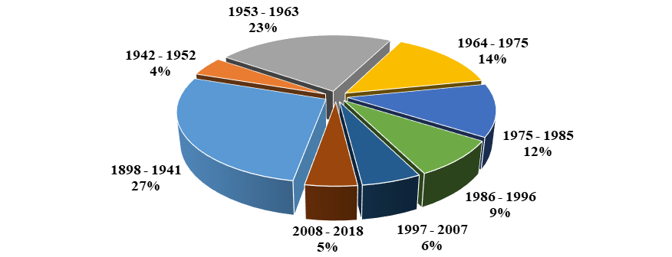
График 1.27. Структура многоквартирных домов Сортавальского района
по годам постройки
Средний процент износа многоквартирных домов Сортавальского района на 01.01.2020 составил 31,71%.
Динамика площади земельных участков, предоставленных для строительства в расчете на 10 тыс. человек населения Сортавальского района, в том числе введенная в действие за один год (график 1.28) характеризуется как ростом (до 67,2 га в 2013 году и до 39,8 га в 2017 году), так и снижениями (до 18,5 га в 2014 году и до 7,2 га в 2018 году). В 2019 году этот показатель незначительно вырос до 10,6 га.

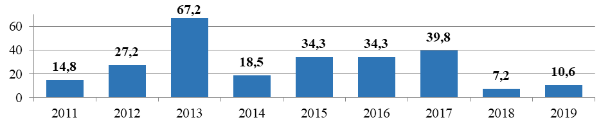
График 1.28. Динамика площади земельных участков, предоставленных для строительства в расчете на 10 тыс. человек населения Сортавальского района, введенных в действие за один год, гектаров.

В реестре аварийных домов по Сортавальскому муниципальному району числится 169 аварийных домов, признанных в установленном порядке аварийными и подлежащими сносу, общей площадью 35201,2 кв. м.
По состоянию на 31.12.2019 года на учете нуждающихся в жилых помещениях на территории сельских поселений Сортавальского муниципального района значится 70 семей (179 человек).
В Региональную адресную программу по переселению граждан из аварийного жилищного фонда на 2019-2025 годы, утвержденную Постановлением Правительства Республики Карелия от 28.03.2019 года № 136-П, всего по району включено 275 жилых помещений. В районе ежегодно реализуются мероприятия подпрограммы «Обеспечение жильем молодых семей» федеральной целевой программы «Жилище».

1.7. Коммунальная инфраструктура

На территории Сортавальского муниципального района жилищно-коммунальные услуги предоставляют 24 организации, в том числе:
- управление, обслуживание жилых домов – 11 организаций,
- водоснабжение, водоотведение и очистка сточных вод – 3 организации,
- электроснабжение – 4 организации,
- теплоснабжение – 2 предприятия,
- газоснабжение – 1 организация,
- утилизация (захоронение) твердых бытовых отходов, вывоз ТБО – 1 предприятие,
- многоотраслевые организации – 2 организации.
Услугу отопления обеспечивает 21 котельная.
Протяженность тепловых сетей на территории района составляет 55,4 километра, сетей водоснабжения – 136,1 километра.
Удельная величина потребления электрической энергии в многоквартирных домах Сортавальского района начиная с 2016 года составляет более 2 000 кВт/ч на 1 проживающего, увеличившись с уровня 1 654,3 кВт/ч в 2011 году. В 2019 году данный показатель составил 2 060 кВт/ч на 1 проживающего (график 1.29).

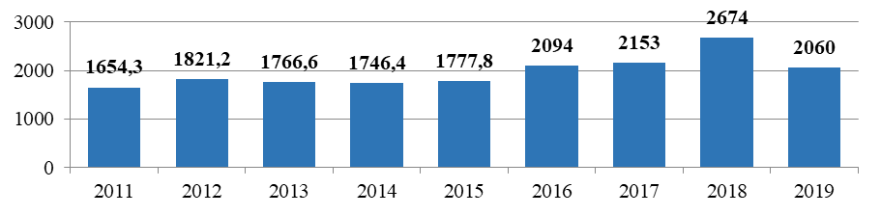
График 1.29. Удельная величина потребления электрической энергии в многоквартирных домах Сортавальского района, кВт/ч на 1 проживающего

Удельная величина потребления тепловой энергии в многоквартирных домах Сортавальского района начиная с 2012 года ежегодно снижалась с 0,27 Гкал на 1 кв. метр общей площади и составила в 0,16 Гкал на 1 кв. метр общей площади (график 1.30).
Потребление тепловой энергии в значительной степени зависит от погодных условий в зимний период, но следующим по значимости фактором является эффективность теплоизоляции в жилых и производственных зданиях, что должно учитываться при проведении капитального ремонта зданий.

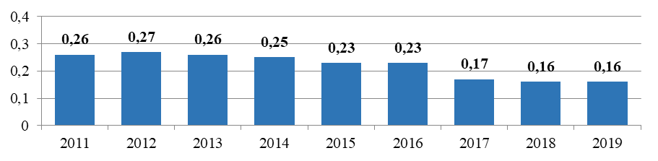
График 1.30. Удельная величина потребления тепловой энергии в многоквартирных домах Сортавальского района, Гкал на 1 кв. метр общей площади

Удельная величина потребления холодной воды в многоквартирных домах Сортавальского района имела свой максимум в 2012 году (34,1 куб. м на 1 проживающего). На графике 1.31 показано, что по состоянию на 01.01.2020 значение данного показателя составляло 26,5 куб. м на 1 проживающего.

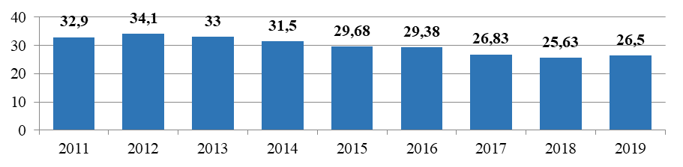
График 1.31. Удельная величина потребления холодной воды в многоквартирных домах Сортавальского района, куб. метров на 1 проживающего

В рамках реализации Долгосрочной целевой программой «Реконструкция, техническое перевооружение и строительство объектов теплоэнергетики на территории Северного Приладожья Республики Карелия на период до 2027 года», утвержденной постановлением Правительства Республики Карелия от 19 ноября 2011 года № 314-П, в период 2014-2017 годов выполнены работы по строительству и техническому перевооружению 16 источников теплоснабжения, укладке 39,6 км новых тепловых сетей с объемом финансирования – 654 млн. рублей.
В рамках Программы поддержки местных инициатив в Республике Карелия в 2019 году реализован проект (второй этап) по ремонту участка сетей водоснабжения в п. Хаапалампи. В 2020 году в рамках данной программы продолжится ремонт водоснабжения в п. Хаапалампи.
В ноябре 2019 года завершены строительно-монтажные работы по проекту реконструкции канализационных очистных сооружений в п. Заозерный в рамках ФЦП «Развитие Республики Карелия на период до 2020 года». В 2020 году будут проведены пуско-наладочные работы, завершено благоустройство территории и объект будет сдан в эксплуатацию. Общая стоимость проекта 27 млн. руб.
Проведена актуализация сметной документации проектов по строительству грунтовых водозаборов в п. Рускеала и п. Кааламо.
С 01 января 2019 года почти все регионы России были вовлечены в реализацию мероприятий «мусорной реформы», которая регулирует новый порядок обращения с ТКО. Согласно требований законодательства, администрацией Сортавальского района создан реестр мест (площадок) накопления ТКО и разработаны схемы размещения мест (площадок) накопления ТКО на территории Кааламского и Хаапалампинского сельских поселений. Планируется создание новых контейнерных площадок. Финансирование работ планируется осуществлять за счет средств софинансирования государственной программы «Комплексное развитие сельских территорий» в 2021 году.
Из графика 1.32 видно, что помещения Сортавальского района оснащены лишь индивидуальными приборами учета (ИПУ) электроэнергии – оснащенность 85 % от количества помещений, в которые поставляется данный ресурс, и холодной воды – оснащенность составляет 55 %. ИПУ горячей воды, газа, тепловой энергии и сточных бытовых вод отсутствуют.

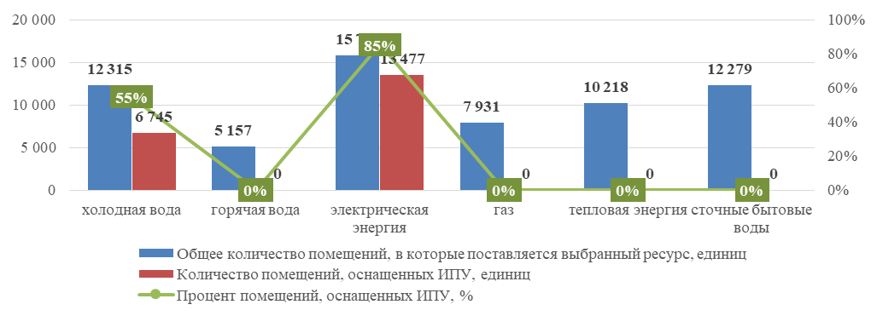
График 1.32. Оснащенность помещений Сортавальского района индивидуальными приборами учета

Оснащенность общедомовыми приборами учета (ОДПУ) достаточно низкая, так, оснащенность ОДПУ холодной воды составляет 13,1 %, электроэнергии – 17,77 %, тепловой энергии – 41,76 %, сточных бытовых вод – 0,07 % от количества помещений, в которые поставляется данный ресурс. ОДПУ горячей воды и газа отсутствуют.
Значительной проблемой при обеспечении прозрачной и взаимопонятной системы расчетов между ресурсоснабжающими организациями и собственниками многоквартирных домов является недостаточное обеспечение приборами учета потребления коммунальных ресурсов, отсутствие систем сбора и анализа этой информации и сведений текущих балансов коммунальных ресурсов.

1.8. Социальная инфраструктура

Образование
Муниципальная система образования Сортавальского района на сегодня – это социально-педагогический комплекс, сочетающий в себе разнообразные формы обученияи предоставляющий бесплатное общедоступное образование.
Одной из ключевых характеристик муниципальной системы образования Сортавальского района является проведение целенаправленной работы по обеспечению доступности и высокого качества услуг общего образования в соответствии с потребностями населения независимо от социального и материального положения семей и состояния здоровья обучающихся.
Структура муниципальной системы образования включает 29 учреждений:
- 7 средних общеобразовательных школ (5 городских и 2 сельских);
- 3 основные общеобразовательные школы (1 городская и 2 сельских);
- 1 дошкольное образовательное учреждение (комплекс), включающее 13 детских садов, расположенных на территории района,
- 2 учреждения дополнительного образования детей: «Центр развития творчества детей и юношества» и Детско-юношеская спортивная школа
- 1 учреждение дополнительного профессионального образования «Информационно-методический центр»;
- 1 учреждение для детей, нуждающихся в психолого-педагогической и медико-социальной помощи «Центр психолого-медико-социального сопровождения»;
- 1 муниципальное казенное учреждение «Централизованная бухгалтерия образования Сортавальского муниципального района».
Все образовательные организации имеют лицензии на право ведения образовательной деятельности.
В районе 1 687воспитанников дошкольных учреждений. Охват детей дошкольным образованием в возрасте от 1,5 до 3 лет составляет 65 %, в возрасте от 3 лет до 6 лет – 100 %, т.е. Указ Президента Российской Федерации по обеспечению 100 %-ой доступности дошкольного образования детей от 3 до 7 лет в районе полностью выполняется.
Показатель обеспеченности местами в дошкольных образовательных организациях в районе для детей в возрасте от 1 года до 6 лет на 01.01.2020 составляет 78 процентов (график 1.33).

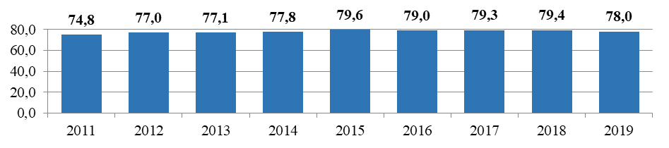
График 1.33. Динамика доли детей в возрасте 1-6 лет, получающих дошкольную образовательную услугу и (или) услугу по их содержанию в муниципальных образовательных учреждениях в общей численности детей в возрасте 1-6 лет, %.

Несмотря на предпринимаемые меры по расширению доступности дошкольного образования, в единой очереди по устройству детей в муниципальные дошкольные образовательные учреждения на 01.01.2020 состоят 327 детей, родившиеся в 2018-2019 годы (график 1.34). Вместе с тем, данный показатель неуклонно снижается, начиная с 2016 года, когда он достиг своего максимума за последние 7 лет – 547 человек.

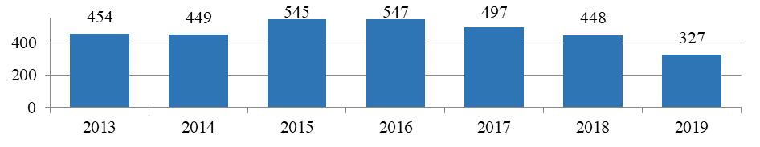
График 1.34. Динамика общего количества детей от 0 до 3 лет, состоящих на учете в качестве нуждающихся в устройстве в детские сады, человек.

Наличие очереди по устройству детей в МДОУ объясняется улучшением демографической ситуации, тенденциями более ранней постановки детей в очередь и резко возросшими миграционными процессами в Сортавальском районе (в первую очередь перевод военнослужащих из районов Республики Карелия, а также из других регионов страны).
Норматив обеспеченности детскими садами в Сортавальском городском поселении не выдерживается. В настоящее время не хватает 160 мест. В сельских поселениях отсутствует дефицит мест в дошкольных учреждениях.
Планируемое в 2020 году строительство нового детского сада на 150 мест в районе пер. Первомайский в рамках нацпроекта «Демография» позволит частично решить проблему нехватки в г. Сортавала мест для детей от 1,5 до 3 лет. Кроме того, с 2019 года администрацией проводится работа по реализации возможности строительства еще одного детского сада на 150 мест в районе ФОКа.
В качестве вариативной формы работы с детьми дошкольного возраста в городе Сортавала открыта и функционирует коммерческая организация ООО «Домик», в котором организованы группы: для занятий с детьми раннего возраста, Семейная гостиная, группа по подготовке к школе, группа здоровья, интеллектуальный клуб, творческая мастерская, группа по развитию речи.
Материально-техническое состояние зданий дошкольных учреждений Сортавальского района показывает необходимость дальнейшего наращивания объемов работ по приведению материальной базы детских садов в соответствие с государственными требованиями и введению в действие новых мощностей, так как многие здания детских садов построены более 55 лет назад и имеют износ на сегодняшний день более 50 процентов.
В 2019 году муниципальных дошкольных учреждений, здания которых находятся в аварийном состоянии или требуют ремонта, не было (график 1.35). Максимальной доля таких учреждений в их общем числе была в 2017 году (43,75%) с сокращением в 2018 году до 28,6%.

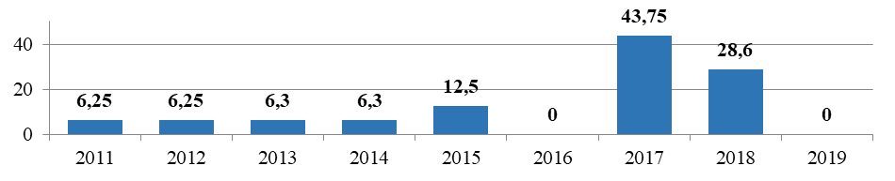
График 1.35. Динамика доли муниципальных дошкольных образовательных учреждений, здания которых находятся в аварийном состоянии или требуют капитального ремонта, %

В 2019 году в школах района проходят обучение 3 435 детей (график 1.36).

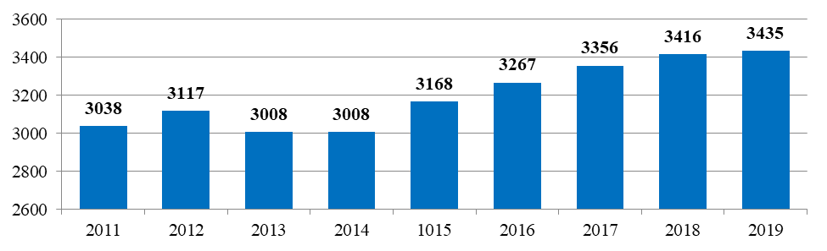

График 1.36. Динамика численности обучающихся общеобразовательных учреждений Сортавальского района, человек

Средняя наполняемость классов в городских поселениях составляет 28,4 человек, что значительно превышает норматив. В сельских школах норматив наполняемости классов ниже нормы, но проявляется тенденция к увеличению наполняемости классов на уровне начальной школы.
Норматив обеспеченности объектами общего образования в городе выдерживается, но неравномерное расположение школ на его территории приводит к нарушению принципа «доступности и качества общего образования, эффективности деятельности общеобразовательных организаций в условиях внедрения ФГОС общего образования». Охват детей услугами школьного образования увеличивается ежегодно на 20-30 человек.
Доля детей первой и второй групп здоровья в общей численности обучающихся в муниципальных общеобразовательных учреждениях Сортавальского района на протяжении последних лет мало изменялась и составила в 2019 году 82 % (график 1.37).

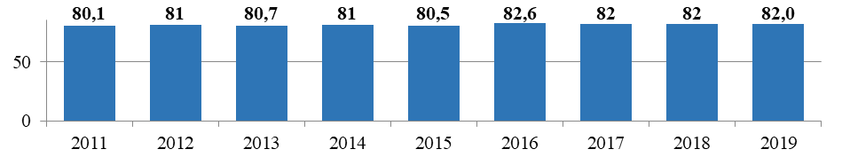
График 1.37. Динамика доли детей первой и второй групп здоровья в общей численности, обучающихся в муниципальных общеобразовательных учреждениях, процентов

С 2017 года наблюдается ежегодный рост расходов бюджета Сортавальского района на общее образование детей в расчете на 1 обучающегося в муниципальных общеобразовательных учреждениях (график 1.38). В 2019 году на 1 обучающегося в муниципальных общеобразовательных учреждениях из бюджета Сортавальского района выделялось 89,57 тысяч рублей в год.

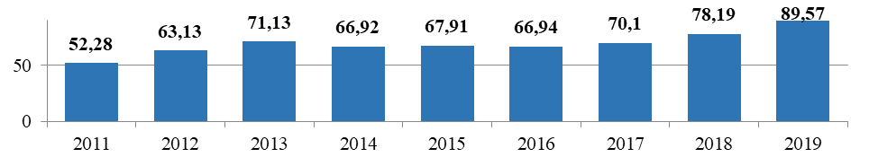
График 1.38. Динамика расходов бюджета Сортавальского района на общее образование в расчете на 1 обучающегося в муниципальных общеобразовательных учреждениях, тысяч рублей.
В целях исполнения норм федерального законодательства, обязывающих исключить обучение детей во 2-ю смену, общеобразовательные организации переведены на обучение в 1-смену. Из-за отсутствия площадей дети шести классов-комплектов на сегодняшний день обучаются во вторую смену только в СОШ № 3. Доля учащихся, занимающихся во вторую смену, снижается, и в 2019 году составила 4,8%.
В ближайшее время начнется реализация проекта строительства школы не менее чем на 800 мест в районе физкультурно-оздоровительного комплекса. Такое решение даст возможность реализовать на территории Сортавальского района программу «Содействие созданию в субъектах РФ (исходя из прогнозируемой потребности) новых мест в общеобразовательных организациях» на 2016-2025 годы.
Общеобразовательных учреждений, здания которых находятся в аварийном состоянии или требуют капитального ремонта, нет. Но большинство зданий образовательных учреждений построены более 30 лет назад, некоторые и более 80 лет, что требует больших финансовых вложений на их содержание, а также различных видов ремонтов.
Доля муниципальных образовательных учреждений, соответствующих современным требованиям обучения, в общем количестве муниципальных учреждений Сортавальского района (график 1.39) начиная с 2014 года довольно высока. Резкий рост с 16,67% в 2013 году до 78,88% в 2014 году позволил сохранить данный показатель к 2019 году на уровне 76,42%.

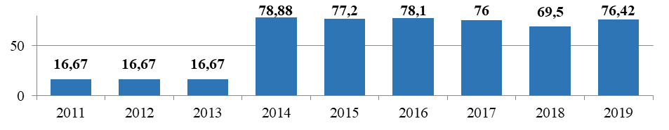
График 1.39. Динамика доли муниципальных общеобразовательных учреждений Сортавальского района, соответствующих современным требованиям обучения, %

В 2019 году финансирование ремонтных работ составило порядка 13,0 млн. рублей, проведено более 40 видов ремонтных и монтажных работ в образовательных учреждениях. Также за счет внебюджетных источников в рамках государственного-частного партнерства, средств бюджета Республики Карелия, бюджета Сортавальского муниципального района в 2019 году была капитально отремонтирована Пуйккольская школа, на ремонт было направлено порядка 100,0 млн. руб. В рамках реализации Федеральной целевой программы «Развитие Республики Карелия на период до 2020 года», в августе 2019 года успешно завершены работы по реконструкции стадиона школы № 3 в г. Сортавала на сумму порядка 8,0 млн. руб.
Кроме того, в Сортавальском муниципальном районе с 01.09.2017 МКОУ Сортавальского МР РК Средняя общеобразовательная школа № 1 и МКОУ Сортавальского МР РК Средняя общеобразовательная школа № 3 работают по новому федеральному государственному образовательному стандарту среднего общего образования. В школах открыты профильные классы с углубленным изучением отдельных предметов. Однако, существующие условия функционирования «старшей» школы не соответствуют в полной мере требованиям ФГОС.
Организации, осуществляющие образовательную деятельность по реализации основной образовательной программе, должна обеспечить необходимые для образовательной деятельности обучающихся (в том числе детей с ограниченными возможностями здоровья и детей-инвалидов, а также одаренных детей):
-помещения для занятий учебно-исследовательской и проектной деятельностью, моделированием и техническим творчеством (лаборатории и мастерские), музыкой и изобразительным искусством, а также другими учебными курсами и курсами внеурочной деятельности по выбору обучающихся;
- цеха и мастерские в соответствии с профилями обучения, обеспечивающие условия труда в соответствии с санитарно-эпидемиологическими требованиями к безопасности условий труда работников, не достигших 18-летнего возраста;
-информационно-библиотечные центры с рабочими зонами, оборудованными читальными залами и книгохранилищами, обеспечивающими сохранность книжного фонда, медиатекой;
- актовые, спортивные и хореографические залы, спортивные сооружения (комплексы, залы, бассейны, стадионы, спортивные площадки, тиры, оснащенные игровым, спортивным оборудованием и инвентарем), автогородки.
В школах района в не полном объеме присутствуют материально-технические условия реализации основной образовательной программы среднего общего образования.
Важным элементом доступности образования остается обеспечение подвоза школьников к образовательным учреждениям. Ежедневно осуществляется подвоз около 300 обучающихся. На организацию транспортного обслуживания в 2019 году выделено более 3,4 млн. руб. В 2019 году от Министерства образования РК получено 2 новых автобуса для Хаапалампинской ООШ и Кааламской СОШ, в 2020 году будет предоставлен еще один автобус для Пуйккольской школы.
В рамках реализации мероприятий федерального проекта «Современная школа» на базе двух школ Средняя общеобразовательная школа № 1 и Кааламская школа уже создаются центры образования цифрового и гуманитарного профилей «Точка роста».
В 2020 году в России стартовала программа «Земский учитель», направленная на решение острого кадрового вопроса в школах, расположенных в сёлах, посёлках и небольших городах. Кааламская школа и Сортавальская школа № 6 стали участницами программы по вакансиям учителя физики, русского языка и литературы.
Анализ результатов государственной итоговой аттестации выпускников Сортавальского муниципального района показывает достаточно высокий уровень качества общего образования в районе. Уровень обученности, качество знаний, средний балл, средняя отметка – по большинству предметов выше республиканских или на уровне средних по Республике Карелия. Так по результатам государственной аттестации в 2019 году 12 выпускников общеобразовательных школ района получили за ЕГЭ от 91 до 100 баллов, 8 выпускников 11-х классов по итогам обучения награждены медалями «За особые успехи в учении».
Кроме того, в районе функционируют образовательные учреждения негосударственной формы собственности, такие как: Английская языковая школа ЦОиК г. Сортавала; МОУ «Центр инновационного образования и культуры Ладожской Карелии» школа иностранных языков «STADY SPASE».
Главным стратегическим ресурсом для повышения качества образования являются педагогические кадры. В результате реализации Указа Президента Российской Федерации от 07 мая 2012 года № 597 «О мероприятиях по реализации государственной социальной политики» средняя заработная плата педагогических работников в общеобразовательных школах на территории района сравнялась со средним уровнем заработной платы работников в отраслях экономики и ее размер составил – 31 137 рублей.
Динамика среднемесячной номинальной начисленной заработной платы работников муниципальных учреждений Сортавальского района (график 1.40) имеет тенденцию непрерывного роста, вследствие поэтапного увеличения значения минимальной заработной платы, причем, наиболее высоким этот показатель является у работников общеобразовательных учреждений (в 2019 году – 31,2 тыс. руб.), наиболее низким – у работников дошкольных образовательных учреждений (в 2019 году – 26 тыс. руб.).

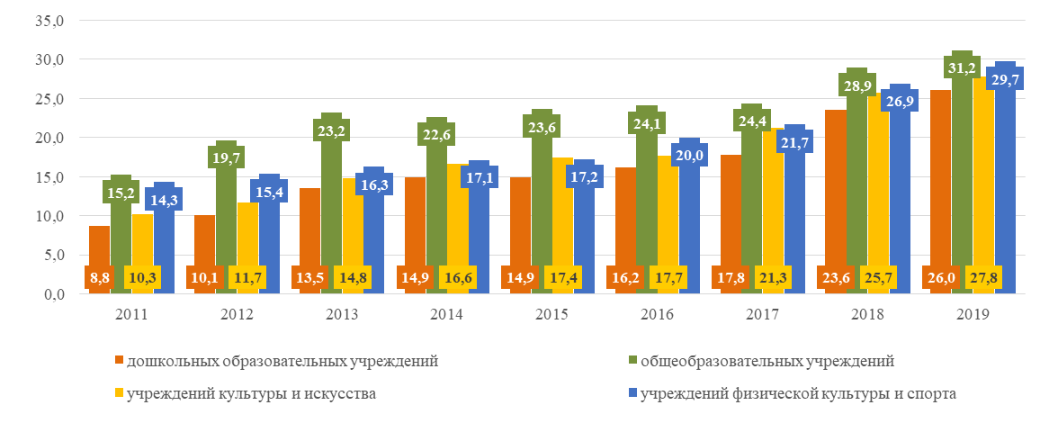

График 1.40. Динамика среднемесячной номинальной начисленной заработной платы работников муниципальных учреждений Сортавальского района, тыс. руб.

За анализируемый период значительно повысился уровень квалификации педагогических кадров, работающих в образовательных организациях.
Образовательная деятельность учреждений дополнительного образования ориентирована на удовлетворение потребностей детей и их родителей, и направлена на адаптацию личности в социокультурной среде, развитие творческого потенциала учащихся, самореализацию и профессиональное самоопределение детей и подростков. Образовательная деятельность строится в соответствии с возрастными особенностями детей и подростков, охватывая возраст детей от 5 до 18 лет. Содержание деятельности определяется дополнительными образовательными программами по различным направлениям: техническое творчество, художественное творчество, эколого-биологическое, спортивное и другим.
Как видно из графика 1.41, у 2019 году 80 % детей в возрасте 5-18 лет получают услуги по дополнительному образованию на территории Сортавальского района, это максимальный показатель начиная с 2011 года (минимум имел место в 2016 году – 66,74%).

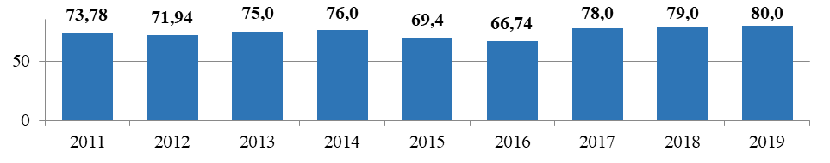
График 1.41. Динамика доли детей в возрасте 5-18 лет, получающих услуги по дополнительному образованию в организациях различной организационно-правовой формы и формы собственности Сортавальского района, процентов

В двух учреждениях дополнительного образования района: ДЮСШ и Центр творчества в 2019 году занимались 2 522 ребенка. Содержание деятельности определяется дополнительными образовательными программами по 10 направленностям, в рамках которых действуют объединения технического творчества, спортивно-технические, эколого-биологические, туристическо-краеведческие, спортивные, художественного творчества, культурологические и другие. Зачастую эти программы рассчитаны на успешных детей, и не привлекаются дети, относящиеся к категории «социального риска».
Обеспеченность услугами дополнительного образования в городе Сортавала находится на достаточно высоком уровне, в отличие от сельских населенных пунктов. При дальнейшем развитии сферы образования района, необходимо предусмотреть комплексное развитие системы дополнительного образования и ее интеграцию в существующую образовательную инфраструктуру сельских поселений с поддержкой многоуровневых потребностей населения.
Ежегодно проводится до 20 муниципальных мероприятий, участие в которых позволяет участникам представить результаты своей деятельности, оказать поддержку инициативным и талантливым детям. Более 100 школьников ежегодно принимают участие в республиканских, межрегиональных и всероссийских мероприятиях (соревнования, конференции, конкурсы и др.).
В 2019 году на территории района в системе дополнительного образования в рамках реализации регионального проекта «Успех каждого ребенка» нацпроекта «Образование» началось внедрение системы персонифицированного финансирования. Разработаны муниципальные нормативные правовые документы. На базе Сортавальского Центра творчества создан муниципальный Опорный центр. Проводится регистрация детей и родителей в системе «Навигатор», осуществляется запись детей в кружки и секции.
Работу в области военно-патриотической направленности курирует Зональный центр подготовки граждан (молодежи) к военной службе и военно-патриотического воспитания. Учащиеся 3-х городских школ успешно осваивают навыки юнармейцев, с большим удовольствием взаимодействуют с ветеранскими организациями при подготовке и проведении различных мероприятий. Традиционными стали игры «Зарница», «Победа», конкурсы военно-патриотической песни, «А ну-ка, парни!», «День призывника».
В 2019 году в Сортавальском районе на базе образовательных организаций были открыты 11 профильных лагерей и 1 дневной лагерь, которые посетили более 350 детей.
Профессиональное образование в районе представляет ГАПОУ РК «Сортавальский колледж» и полностью удовлетворяет потребность населения в данной услуге. Учебный процесс организуется в пяти учебных корпусах. Общая площадь – 14 124 кв. м; учебная – 9 870 кв. м; учебно-вспомогательная – 4 254 кв. м. Занятия проходят в 45 учебных кабинетах и 8 лабораториях. Оснащение кабинетов оборудованием для профессиональной подготовки, наглядными пособиями достаточное, соответствует требованиям ФГОС.
На 1 обучающегося приходится 12 кв. м. Колледж имеет слесарно-механические и кузнечно-сварочные мастерские, рассчитанные на 25 рабочих мест, парк автотракторной техники насчитывает 8 единиц тракторов, автомобилей, учебное кафе «Юность», учебную гостиницу Колледж-отель «София», учебную ветеринарную клинику, учебную мастерскую «Авто Эксперт» по диагностике и ремонту тракторов и автомобилей. Пять компьютерных классов на 69 рабочих мест оснащены современными машинами. Для физического развития и досуга студентов имеются 2 спортивных зала площадью 540 кв. м., лыжная база, тренажерный зал, тир. Организована работа спортивных секций.
Физическая культура и спорт
Данные мониторинга за 2019 год показывают, что численность постоянно занимающихся физических культурой и спортом на территории района составляет более 11 тысяч человек. Это 43,99 % населения Сортавальского района (график 1.42). Увеличение количества занимающихся произошло за счет эффективного использования имеющихся в районе спортивных сооружений, увеличения количества мероприятий и качества их проведения, рационального использования материально-технической базы спортивных объектов.
На территории Сортавальского муниципального района в настоящее время функционирует автономное учреждение «Физкультурно-оздоровительный комплекс», МБУ СМР «Спортивная школа Олимпийского резерва», МБУ ДО СМР «Детско-юношеская спортивная школа».

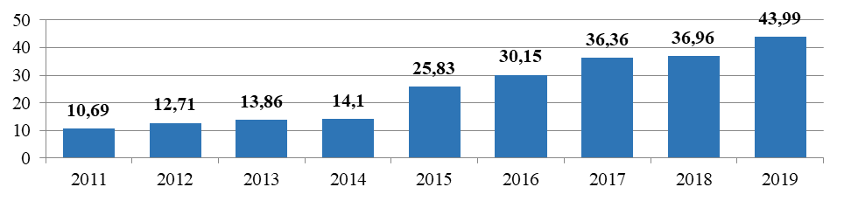
График 1.42. Динамика доли населения, систематически занимающегося физической культурой и спортом в Сортавальском районе.

Большую роль в спортивной жизни района играет Физкультурно-оздоровительный комплекс (далее – ФОК), количество посещений за 2019 год превысило 117 тысяч. В 2019 году открылся бассейн для малышей. Второй год подряд проводится семейный физкультурный праздник – Детская Олимпиада «маленький чемпион». Особой популярностью среди женщин района пользуются занятия аквааэробикой. Для взрослого населения в бассейне ФОКа проводится Фестиваль плавания «Акватория здоровья». Также на базе ФОКа развиваются такие виды спорта как бокс и айкидо, работает секция плавания, в рамках которой школам района предоставляется бассейн для занятий плаванием с обучающимися, сдачи нормативов ГТО по плаванию, занятий социально-реабилитационного отделения МБУ КЦСОН СМР. Работает тренажерный зал, развиваются популярные направления фитнеса. В летнее время на базе ФОКа для детей организуется спортивная площадка «Спортландия».
В Спортивной школе олимпийского резерва, получившей свой статус в августе 2019 года, занимаются 237 человек. В течение 2019 года спортсменами выполнено 70 массовых разрядов, 24 спортсменам присвоен 1-ый спортивный разряд. Специалистами школы, совместно с администрацией района организовано и проведено более 20 спортивных и физкультурно-массовых мероприятий, таких как: «Кросс Нации», «Легкоатлетическая эстафета, посвящённая 9 мая», «Лёд надежды нашей», Фестивали ГТО и прочие. В 2019 году воспитанники школы неоднократно становились победителями Первенств и Чемпионатов России и РК по гребному и конькобежному спорту.
Культура и молодежная политика
Ключевым понятием современного общества, наиболее точно характеризующим его культурную и духовную составляющую, становится сегодня культурная среда. Формирование и развитие культурной среды, неотъемлемой частью которой является историко-культурное наследие, необходимо рассматривать в качестве одного из важнейших условий улучшения качества жизни Сортавальского муниципального района.
В последние годы происходит утрата не только отдельных объектов культурного наследия, но и историко-культурной среды в целом. В этой связи необходимо уделять особое внимание сохранению самобытности многонациональной культуры Республики Карелия, ее культурного наследия, возрождению и развитию духовных традиций и ценностей.
19 февраля 2018 года Постановлением Правительства Республики Карелия городу Сортавала присвоен статус исторического поселения регионального значения, имеющего особое значение для истории и культуры Республики Карелия.
На территории Сортавальского района находится 211 объектов культурного наследия, три музея: Региональный музей Северного Приладожья, Музей частной коллекции Кронида Гоголева, Валаамский музей-заповедник (рисунки 1.3).
Сеть учреждений культуры Сортавальского муниципального района включает следующие учреждения:
- МБУ «Сортавальская межпоселенческая районная библиотека» - включает 7 библиотек: 3 городских и 4 сельских;
- АУ СМР «Социально-культурный молодежный центр»;
- МБУ ДО СМР РК Музыкальная школа;
- МБУК «Региональный музей Северного Приладожья»;
- МКУ «Архив Сортавальского муниципального района»;
- МКУ «Архив Сортавальского муниципального района»;

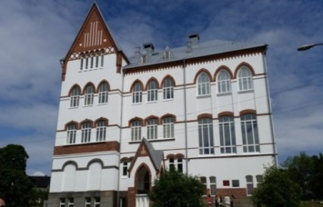 | 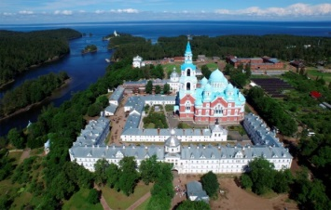 | 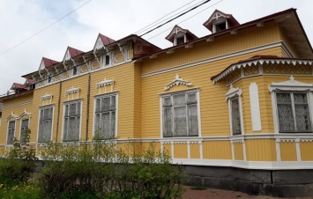 | 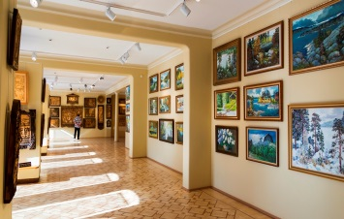
Многочисленные архитектурные памятники | Валаамский архипелаг | Региональный музей Северного Приладожья | Художественная галерея народного художника России К.А. Гоголева
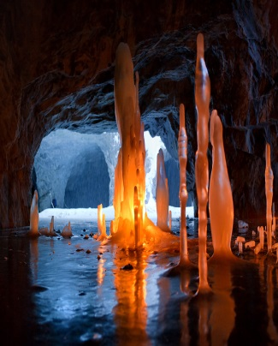 |  | 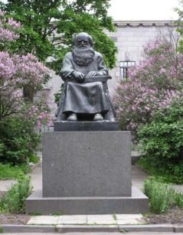
Рускеальский мраморный каньон |  | Памятник рунопевцу Петри Шемейкке

Рис. 1.3. Основные достопримечательности Сортавальского района

В поселениях района осуществляют деятельность учреждения культуры поселенческого уровня:
- Муниципальное учреждение «Центр досуга». (Учредитель Сортавальское городское поселение).
- Автономное учреждение Хелюльского городского поселения «Импульс». В составе два Дома культуры: в пгт. Хелюля, селе Хелюля.
- Культурно-спортивное автономное учреждение «Созвездие» Хаапалампинского
сельского поселения. В составе 2 Дома культуры: в п. Хаапалампи и п. Заозерный.
- Муниципальное автономное учреждение культуры Кааламского сельского поселения «Гармония». В составе 2 Дома культуры: в п. Кааламо и в п. Рускеала.
Не имеет учреждения культуры Вяртсильское городское поселение. В пгт. Вяртсиля функционируют отделения Сортавальской музыкальной школы и Центра творчества детей и юношества. Для моногорода Вяртсиля отсутствие культурно-досугового центра является негативным фактором, влияющим на его развитие, так как снижает привлекательность и комфортность населенного пункта для жизнедеятельности и реализации потребностей населения.
Число культурно-досуговых объектов Сортавальского района представлено на диаграмме 1.43.
Учреждения культурно-досуговой деятельности предоставляют достаточно широкий спектр услуг, способствующий реализации творческих способностей населения в различных сферах: хореография, вокал и хоровое пение, театральное искусство, прикладное творчество. Большую роль учреждения играют в сохранении культурно-исторического наследия района, развитии туристического потенциала территории путем организации и проведения широких событийных мероприятий.
В Музыкальной школе работают следующие отделения: фортепиано, хоровое пение, академическое пение, народные инструменты, струнные инструменты, эстрадный вокал, теоретическое отделение, отделение Общего музыкального образования, на которых обучаются более 250 детей ежегодно. Школа является активным участником многих международных, всероссийских и республиканских конкурсов, показывая высокий уровень подготовки. В 2019 году школа выпустила 21 ученика.
Культурно-досуговое обслуживание представляет Автономное учреждение Сортавальского муниципального района «Социально-культурный молодежный центр» и является центром притяжения для населения разных возрастных категорий и гостей района. В учреждении работают 12 клубных формирований различной направленности, 4 клуба по интересам, в которых занимаются 440 человек. В течение 2019 года учреждение продолжало реставрационные работы своего здания, являющегося памятником архитектуры.

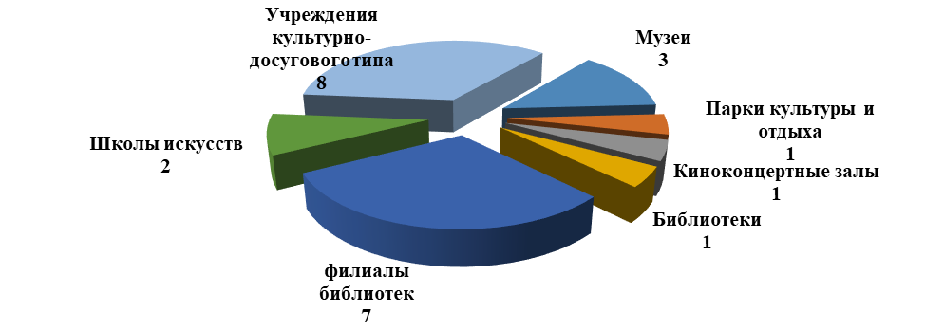
График 1.43. Инфраструктура сети учреждений культуры Сортавальского района

На базе учреждения проводятся городские, районные, республиканские, международные праздники, фестивали, конференции, круглые столы, форумы, семинары, конкурсы, выставки. Силами учреждения в 2019 году проведено 106 массовых мероприятий, которые посетило более 20 тысяч человек.
При поддержке центра реализуется большой значимый проект по Гранту Президента России «Международная этнолаборатория «Предания Севера».
В 2016 году учреждением за счет гранта по итогам конкурса Фонда кино приобретено современное цифровое кинооборудование. Более 39 тысяч зрителей в 2019 году посетили премьерные кинопоказы. Наличие современного кинозала позволяет учреждению проводить интересные и масштабные мероприятия.
Сортавальская межпоселенческая районная библиотека ведет большую просветительскую, образовательную и культурно-досуговую деятельность, сотрудничает с образовательными учреждениями района. Ежегодно библиотекой проводится более 860 мероприятий, которые посещает более 20 тысяч человек. Силами Сортавальской межпоселенческой районной библиотеки обеспечен охват населения района библиотечным обслуживанием в 2019 году более 50 %. Фонд «МКУ Сортавальская МРБ» составляет 129,1 тыс. экземпляров. Это ниже норматива на 54 тыс. экземпляров. Такая ситуация вызвана отсутствием в течение 4-х лет финансирования на комплектование фонда, при списании в соответствие с нормативами. Создан электронный каталог фонда, электронная цифровая библиотека краеведческих ресурсов.
Событием года стало подключение пяти библиотек района к высоскоростному интернету, что увеличило количество посещений до 130 тысяч. Огромная работа проведена библиотекой при подготовке заявки на конкурс на создание в 2020 году модельной библиотеки в г. Сортавала. Сумма проекта составила 10 млн. рублей.
Музейную деятельность Сортавальского муниципального района представляет Региональный музей Северного Приладожья. Более 13 тысяч посетителей в 2019 году увидели запоминающиеся выставки, созданные специалистами музея. Для жителей и гостей города проведено 240 экскурсий, и 185 просветительных, музейно-познавательных мероприятий. Большая помощь сотрудниками музея оказана при подготовке выставки Сортавальского района на Дне Карелии в 2019 году в г. Медвежьегорске, где район занял 1 место.
На хранении Архива Сортавальского района находятся более 35 тысяч единиц документов, в 2019 году за услугами в учреждение обратилось более 200 человек. В сентябре 2019 года подписано Соглашение с Пенсионным фондом РК на осуществление обмена электронными документами.
Специалисты по молодежной политике Администрации Сортавальского района работают с подростками и молодежью от 14 до 35 лет, вовлекая в добровольческое движение и молодежный совет района. Проводится большое количество мероприятий с участием волонтеров, можно выделить следующие наиболее значимые:
- молодежная выставка (форум) «Взлет», на которой были представлены возможности для самореализации, образования, профориентации и творчества. Выставка прошла при поддержке партнеров, которые работают с молодежью: ПетрГУ, велодвижение VELOVE, Карельский регистр доноров костного мозга, Молодежный парламент, Российское движение школьников, поисковые отряды;
- проводятся мероприятия для продвижения велодвижения и здорового образа жизни;
- участие специалистов и активистов Молодежного совета и Добровольческого отряда в республиканских мерпориятиях: Форум «Карелия_100», Форум «PRO добро», Форум молодых политиков.
Участниками добровольческого движения в течение года проводились праздники и мастер-классы для детей в центральной районной больнице (программа «Сказкотерапия»), в отделении реабилитации КСЦОН добровольцы реализовывали проект «Домашняя школа» - программа социализации в быту для детей с ограниченными возможностями здоровья, проводились профилактические акции совместно с ГИБДД.
Здравоохранение
Система здравоохранения играет важную роль в улучшении демографической ситуации. Обеспечение качественной медицинской помощи, профилактическая работа, направленная на здоровый образ жизни, является важным фактором в оздоровлении демографической ситуации.
На протяжении многих лет предоставление услуг по обеспечению медицинской помощью на территории района осуществляет государственное бюджетное учреждение здравоохранения Республики Карелия «Сортавальская Центральная районная больница». В структуре учреждения 2 поликлиники, 5 врачебных амбулаторий, 5 ФАПов и Дом сестринского ухода. На базе больницы работает Приладожский межмуниципальный центр, обеспечивающий специализированную медицинскую помощь по профилям: кардиология, неврология, акушерство, педиатрия, неонатология, хирургия, травматология, диагностика.
По состоянию на 2019 год численность врачей составляет 92 человека, среднего медицинского персонала – 260 человек, в стационаре имеется 168 койко-мест.
Больница имеет новые больничный и поликлинический корпуса, достаточно хорошую материально-техническую базу, которая постоянно пополняется новым оборудованием. Приобретено оборудование для аудиологического скрининга, фетальный монитор, 2 автомобиля Скорой медицинской помощи класса «В» с оснащением машин дефибриллятором, электрокардиографом, электронным аппаратом для ИВЛ. Закуплена компьютерная техника для фельдшерско-акушерских пунктов.
Продолжается работа по компьютеризации учреждения. Осуществлено внедрение системы электронной записи на прием к врачу. Продолжаются работы по внедрению Электронной Медицинской Карты, большая часть врачей имеют доступ к автоматизированному рабочему месту.
С 2019 года ГБУЗ РК «Сортавальская ЦРБ» участвует в реализации национального проекта «Здравоохранение». В рамках нацпроекта в больницу поставлено несколько единиц нового оборудования: цифровой рентгеновский аппарат, видеоэндоскопическая стойка, продолжается работа по компьютеризации учреждения.
На территории района организована работа по обеспечению отдельных категорий граждан лекарственными препаратами на льготных условиях за счет средств федерального и республиканского бюджетов, путем реализации федеральных и республиканских программ. Отпуск лекарственных препаратов для населения осуществлялся в аптечном пункте №44 ГУП РК «Карелфарм» и МУП «Центральная районная аптека №5».
Помимо государственного учреждения в районе осуществляет деятельность платный медицинский центр «Жемчужина», 6 стоматологий.
В течение последних лет в ГБУЗ РК «Сортавальская центральная районная больница» сохраняется проблема по обеспечению врачебным и средним медицинским персоналом, в больнице работает большой процент врачей и среднего персонала предпенсионного и пенсионного возраста, укомплектованность врачами составляет 56 %, средним медицинским персоналом – 72 %. С учетом возраста работающих, может возникнуть дефицит персонала, оказывающего первичную медицинскую помощь и на селе. Из-за отсутствия специалистов со средним медицинским образованием, готовых поехать на работу в сельскую врачебную амбулаторию и фельдшерско-акушерские пункты, укомплектовать штаты не представляется возможным. Это обстоятельство в дальнейшем может стать проблемой по обеспечению медицинскими работниками сельских лечебных учреждений, что повлечет вынужденное закрытие ФАПов и врачебных амбулаторий на селе. Серьезная ситуация сохраняется в отделении «Скорой медицинской помощи», где укомплектованность фельдшерами составляет около 60 %.
Всего в 2019 году трудоустроились 6 врачей и 10 специалистов со средним медицинским образованием. Для обеспечения приезжающих врачей жильем было приобретено 6 квартир, по программе «Земский доктор» один врач – участковый терапевт получил выплату 1 млн. рублей.
Изменить ситуацию в лучшую сторону позволит реализация решения, принятого на региональном уровне об открытии в г. Сортавала, на базе ГАОУ СПО РК «Сортавальский колледж» групп для обучения и подготовки кадров со средним медицинским образованием от ГАПОУ РК «Петрозаводский базовый медицинский колледж».
Для решения жилищной проблемы, требуется разработка республиканской программы по обеспечению жильем молодых специалистов в области здравоохранения на льготных условиях, в том числе с привлечением ипотечного жилищного кредита на условиях софинансирования или возмещения части затрат ипотечного кредита на период работы в лечебном учреждении и за счет софинасирования из регионального, местного бюджетов.
Социальное обслуживание населения
Услуги по социальному обслуживанию населения в соответствии с Федеральным законом от 28 декабря 2013 года № 442-ФЗ «Об основах социального обслуживания граждан в Российской Федерации» предоставляет «Комплексный Центр социального обслуживания населения», имеющий в своей структуре 8 отделений:
- отделения социального обслуживания на дому (2 отделения);
- отделение реабилитации детей с ограниченными возможностями;
- отделение социальной реабилитации;
- отделение срочного социального обслуживания;
- отделение помощи женщинам, оказавшимся в трудной жизненной ситуации;
- организационно-методическое отделение.
В Центре оказываются различные виды социальных услуг: социальная реабилитация граждан пожилого возраста и инвалидов, психологическая и юридическая помощь женщинам и детям, оказавшимся в трудной жизненной ситуации, социально-бытовая помощь гражданам пожилого возраста и инвалидам, находящимся на надомном обслуживании, срочная вещевая, продуктовая и консультативная помощь населению. За 2019 год подразделениями «Комплексного центра социального обслуживания населения» на территории Сортавальского района населению оказано более 148 тысяч социальных услуг. В июне 2019 года изменилась структура Центра, но сохранились функции учреждения, поэтому качество предоставления услуг не снизилось.
В рамках нацпроекта «Демография» - «Старшее поколение», центру социального обслуживания был поставлен автомобиль. Организована служба «Инватакси», предназначенная для транспортировки инвалидов. Еженедельно осуществляется подвоз детей-инвалидов из района в отделение реабилитации детей. Организуется доставка граждан пожилого возраста из отдаленных населенных пунктов в больницу для проведения диспансеризации и профилактических осмотров.
По состоянию на 01 января 2020 года на учете в территориальном органе Пенсионного фонда состоит 11 198 получателя пенсий. Основную часть пенсионеров составляют получатели пенсии по старости 89,4% от общего числа получателей пенсий.
Обеспечение населения района гарантированными мерами социальной поддержки осуществляет государственное казенное учреждение социальной защиты Республики Карелия «Центр социальной работы г. Сортавалы», за 2019 год оказано услуг более чем 12 тысячам человек.
Учреждение осуществляет следующие, наиболее востребованные у населения социальные выплаты:
- ежемесячные денежные компенсации на оплату ЖКУ;
- компенсация за приобретенное топливо и его доставку;
- пособия гражданам, имеющим детей из малоимущих семей.

1.9. Бюджет

Динамика изменения доходов бюджета Сортавальского муниципального района в 2008-2019 годах представлена на графике 1.44.
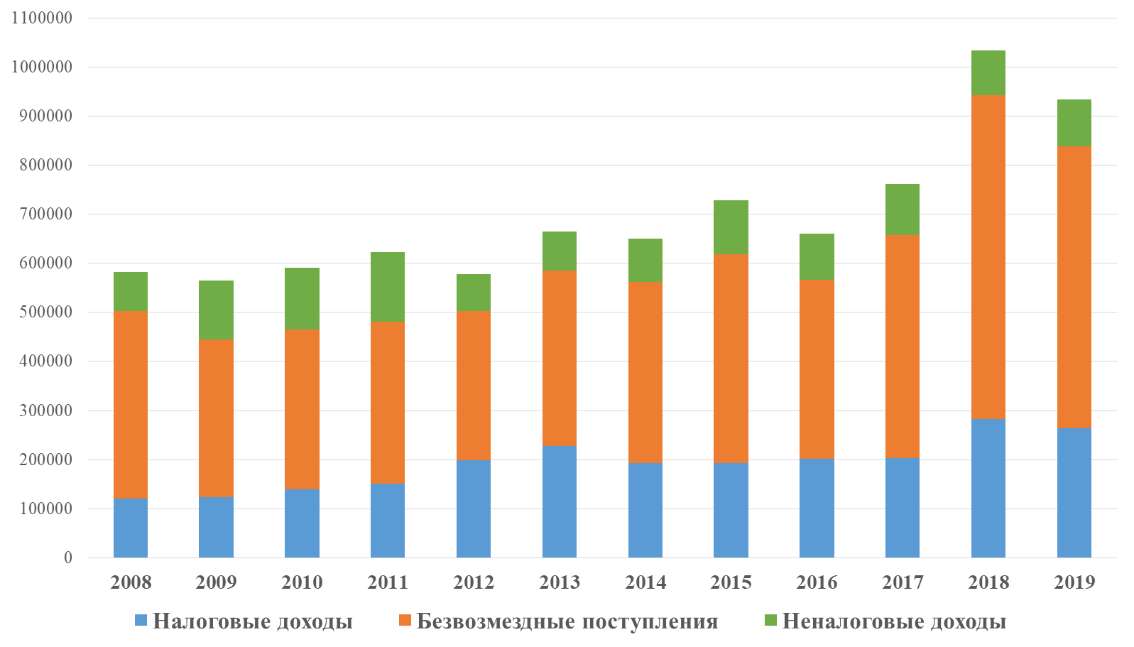
График 1.44. Динамика и структура доходов бюджета
Сортавальского муниципального района, тыс. руб.

Необходимо отметить наблюдаемую на графике общую тенденцию к росту налоговых доходов и безвозмездных поступлений (при достаточно разнонаправленных изменениях при сравнении год-к-году), а также относительное постоянство неналоговых доходов.
Как можно видеть, динамика ни безвозмездных поступлений, ни налоговых доходов не является стабильно возрастающей. Она существенно зависит от изменений федерального и регионального законодательства по вопросам перераспределения налоговых поступлений по уровням бюджетной системы, а также от наполняемости бюджетов других уровней, прежде всего республиканского, и их возможностей по передаче средств в муниципальные бюджеты. Учитывая сложную международную и внутреннюю экономическую ситуацию, рассчитывать на существенное увеличение размеров данных поступлений в стратегическом периоде не следует.
Единственным направлением, действия в котором опосредованно могут увеличить и объемы получаемых налоговых доходов, является развитие неналоговой составляющей доходов, с преимущественным вниманием к увеличению доходов от использования муниципального имущества, в том числе от деятельности организаций с участием муниципалитета в капитале.
В структуре налоговых доходов наибольшую долю (74-86% в зависимости от года) занимает Налог на доходы физических лиц. Вторым по значимости (с долей 11-20%) является Единый налог на вмененный доход. Необходимо отметить, что кампания, нацеленная на отмену этого льготного режима налогообложения, идет уже достаточно давно. Доля всех остальных налогов колеблется в пределах от 2 до 7 процентов.
Исходя из этого, дальнейшее повышение налогового потенциала Сортавальского муниципального района может идти в следующих направлениях:
- работа с юридическими лицами по вопросам дальнейшего повышения уровня оплаты труда;
- содействие в создании (создание) новых и расширении штатов действующих организаций;
- повышение уровня оплаты труда в организациях муниципального сектора экономики;
- совместная работа муниципальных, налоговых и надзорных органов по легализации «теневой занятости» в туристической сфере района, сфере услуг (гостевые дома и прочие туристические услуги).
Неналоговые доходы, занимающие в структуре доходов бюджета долю от 9 до 23%, как можно видеть на графике 1.45, распределяются по годам крайне неравномерно, сложно даже определить общую тенденцию их изменения.

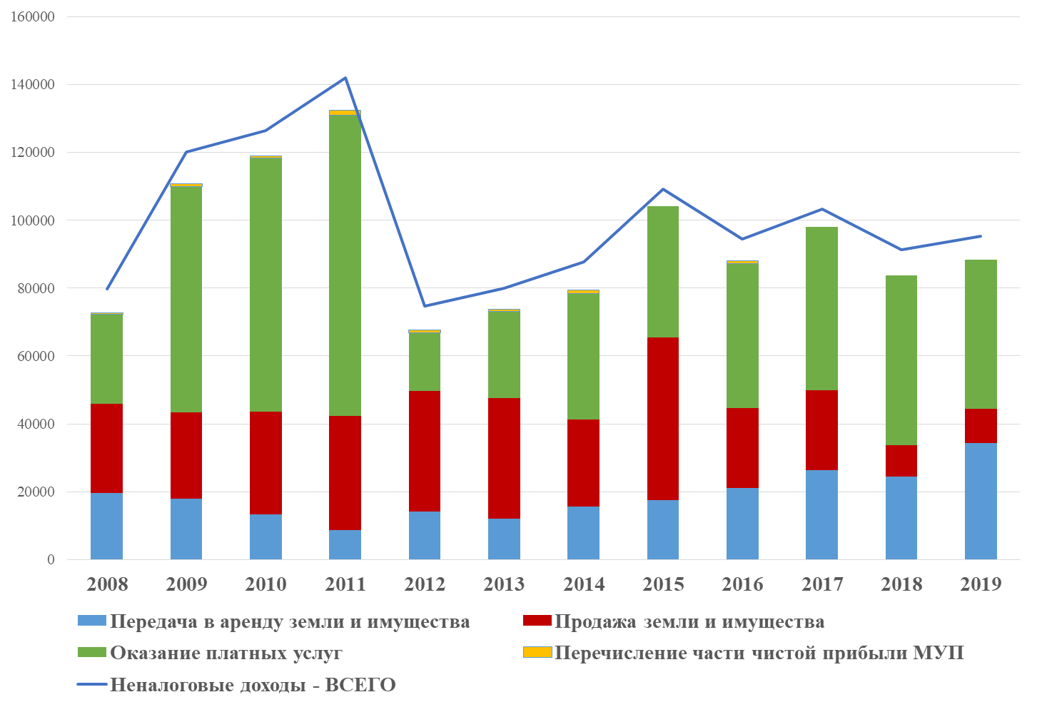
График 1.45. Динамика и структура неналоговых доходов бюджета
Сортавальского муниципального района, тыс. руб.
Среди позитивных тенденций изменения структуры неналоговых доходов можно отметить:
- рост объемов доходов от оказания платных услуг в 2012-2019 годах и доходов от передачи в аренду имущества в 2013-2019 годах;
- снижение объемов поступлений от реализации имущества в 2015-2019 годах.
К негативным тенденциям можно отнести отсутствие перечислений части чистой прибыли муниципальных предприятий в 2017-2019 годах.
Необходимо отметить, что реализация земли и другого имущества муниципальной казны, принося быстрый и видимый эффект, лишает муниципалитет поступлений от использования этих значимых ресурсов в будущем. Задачей ближайших лет должно стать повышение объемов доходов бюджета, получаемых от деятельности организаций, в капиталах которых участвует муниципалитет. Временно не используемое в деятельности муниципальных организаций имущество должно приносить доход, путем сдачи его в аренду, а реализовываться должно только то имущество, сохранение которого в муниципальной собственности невозможно вследствие исполнения норм федерального законодательства.
Во исполнение Федерального закона от 06.10.2003 № 131-ФЗ «Об общих принципах организации местного самоуправления в Российской Федерации», Федерального закона от 13.03.2006 № 38-ФЗ «О рекламе», в соответствии с Порядком предварительного согласования схемы размещения рекламных конструкций и вносимых в нее изменений с уполномоченным органом исполнительной власти Республики Карелия, утвержденным постановлением Правительства Республики Карелия от 06.06.2014 № 176-П, администрацией Сортавальского муниципального района разработана Схема размещения рекламных конструкций на территории Сортавальского муниципального района.
Схема является документом, определяющим типы и виды рекламных конструкций, а также места размещения рекламных конструкций, на территории Сортавальского района и включает в себя места для размещений конструкций на территории всех поселений. Распределение предполагается посредством проведения аукционов на право заключения договоров на установку и эксплуатацию рекламных конструкций, что повлечет увеличение объемов доходов. Также предполагается дальнейшее увеличение количества мест размещения рекламных конструкций, что найдет свое отражение в Схеме.
Структура расходов бюджета Сортавальского муниципального района в 2008-2019 годах представлена на графике 1.46.

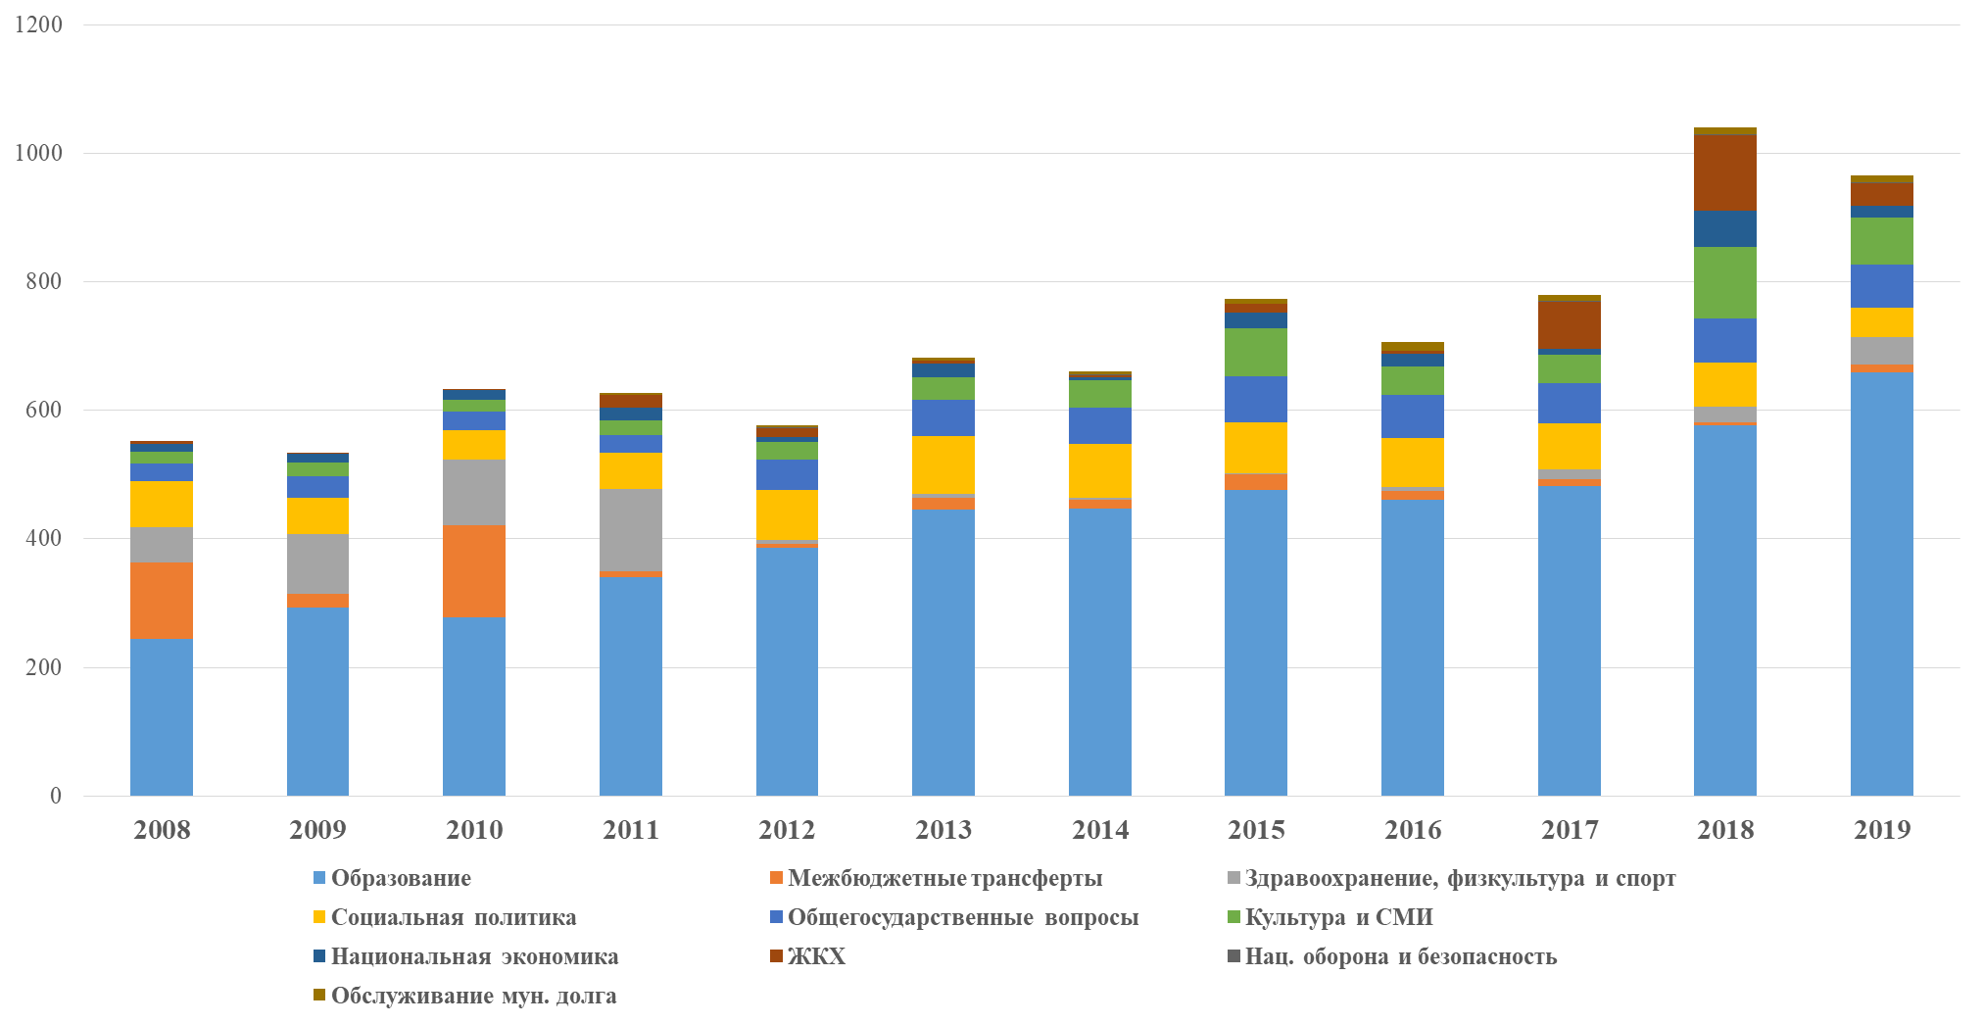
График 1.46. Динамика и структура расходов бюджета
Сортавальского муниципального района, тыс. руб.
Как можно видеть, наиболее существенной и динамично растущей статьей расходов является образование. В период с 2008 до 2019 года объем расходов бюджета вырос в 1,75 раза, в то время как расходы на образовательную деятельность увеличились в 2,7 раза и составили 68,2% от общей сумы затрат. Объемы всех прочих статей расходов в 2008 и 2019 годах практически равны и немногим превосходят 300 млн. рублей, при том, что в их структуре произошли кардинальные изменения. В последние годы наиболее значимыми статьями затрат (после образования) стали: ЖКХ, культура и финансирование решения общегосударственных вопросов.
В структуре затрат по направлениям расходования традиционно более половины занимают расходы на оплату труда, около 80% из которых направляются в образовательную сферу, а финансируются из бюджетов других уровней бюджетной системы РФ. Доля оплаты за коммунальные услуги в среднем немного превышает 7%. К сожалению, в структуре затрат практически отсутствуют вложения, которые позволят получать дополнительные финансовые ресурсы в будущем.
Анализ бюджета Сортавальского муниципального района и складывающейся общеэкономической ситуации позволяет сделать следующие выводы:
- на существенный рост налоговых доходов и безвозмездных поступлений в период до 2030 года рассчитывать не следует;
- присутствует необходимость развивать собственные источники получения средств, поддерживая наметившиеся положительные тенденции в структуре неналоговых доходов;
- одним из приоритетных направлений развития собственного неналогового потенциала района должно стать увеличение количества субъектов муниципального сектора экономики и повышение экономической отдачи от них;
- необходимо изыскивать возможности повышения эффективности расходования бюджетных средств, особенно в тех направлениях, которые финансируются за счет собственных доходов бюджета.

1.10. Муниципальные программы

В Сортавальском муниципальном районе в 2020 году реализуются муниципальные программы, представленные в таблице 1.2.

Таблица 1.2. Муниципальные программы, реализуемые
в Сортавальском муниципальном районе в 2020 году
№ | Наименование программы | Фин-ие, млн. руб. | местн. бюджет | все источн.
1. | Развитие образования в Сортавальском муниципальном районе на 2019-2025 годы | 2020 г. | 217,5 | 609,2
 |  | Всего | 1 413,1 | 3 970,1
2. | Развитие культуры, физической культуры, спорта и молодежной политики Сортавальского муниципального района на 2019-2025 годы | 2020 г. | 80,3 | 137,3
 |  | Всего | 539,6 | 641,7
3. | Поддержка малого и среднего предпринимательства в Сортавальском муниципальном районе на 2019-2025 годы | 2020 г. | 0,3 | 0,3
 |  | Всего | 0,45 | 0,45
4. | Обеспечение жильем молодых семей Сортавальского муниципального района на 2019-2025 годы | 2020 г. | 0,1 | 1,4
 |  | Всего | 0,9 | 10,6
5. | Управление муниципальным имуществом и градостроительство Сортавальского муниципального района на 2019-2025 годы | 2020 г. | 21,1 | 65,9
 |  | Всего | 161,7 | 290,0
6. | Повышение эффективности муниципального управления в Сортавальском муниципальном районе на 2019-2025 годы | 2020 г. | 42,8 | 53,5
 |  | Всего | 296,4 | 346,1
7. | Управление муниципальными финансами в Сортавальском муниципальном районе на 2019-2025 годы | 2020 г. | 29,3 | 30,9
 |  | Всего | 54,7 | 137,0
8. | Защита территории от чрезвычайных ситуаций и обеспечение безопасности жизнедеятельности населения Сортавальского муниципального района на 2019-2025годы | 2020 г. | 0,08 | 0,08
 |  | Всего | 0,14 | 0,14

Все указанные программы предполагается реализовывать в 2019-2025 годах. Это позволяет разбить реализацию данной стратегии на 2 этапа. При этом второй этап может начаться ранее срока окончания программ, что потребует подготовки новых программных документов.
Целевые установки действующих муниципальных программ будут учтены при постановке целей стратегии, особенно в первом стратегическом периоде.
Необходимо отметить, что для успешной реализации данной стратегии может потребоваться не только корректировка действующих в районе программ, но и написание новых, охватывающих дополнительные сферы жизнедеятельности населения и деятельности органов местного самоуправления.

1.11. Результаты SWOT-анализа

Для определения приоритетов развития Сортавальского муниципального района также можно использовать результаты SWOT-анализа, проведенного ранее и не утратившего своей актуальности.
Cильные стороны (Strengths) Сортавальского муниципального района:
- Выгодное экономико-географическое положение: граница с Финляндией, пути сообщения между г. Санкт-Петербургом и г. Петрозаводском, с выходом на Мурманск;
- Компактное расположение населенных пунктов района, относительная близость к административному центру (самый отдаленный п. Вяртсиля – 60 км.);
- Наличие свободных земельных участков различного назначения;
- Значительные водные ресурсы;
- Благоприятные: экологическая ситуация и условия для развития туризма;
- Высокое хозяйственное значение земель лесного фонда на территории района;
- Отсутствие значительной миграционной убыли населения;
- Высокая доля обеспеченности ведомственным жильем отдельных категорий граждан;
- Наличие модернизированных объектов и замененных сетей теплоснабжения в большей части населенных пунктов района;
- Прохождение через район федеральной автодороги А-121 «Сортавала» с реконструированной системой освещения в населенных пунктах района;
- Наличие автомобильного, железнодорожного и водного сообщения с г. Санкт-Петербургом и г. Петрозаводском;
- Наличие международного автомобильного пункта пропуска «Вяртсиля-Нииралла».
- Отсутствие крупных экологически грязных производств и объектов техногенной опасности на территории района;
- Уникальное материальное и нематериальное культурно-историческое наследие района, большое количество памятников истории и культуры, в т.ч. о. Валаам, национальный парк «Ладожские шхеры», горный парк «Рускеала»;
- Стабильная политическая и криминогенная обстановка;
- Наличие образовательного учреждения подготовки кадров для сельского хозяйства;
- Наличие территорий, пригодных для размещения инвестиционных площадок промышленной, деловой и жилой застройки;
- Развитая система здравоохранения, в частности, наличие новых блоков в центральной районной больнице и поликлинике, создание Приладожского межмуниципального центра специализированной медицинской помощи;
- Высокий уровень социального обслуживания населения профильными муниципальными учреждениями;
- Развитие образования, общественное участие в управлении образованием;
- Наличие системы социальной поддержки учащихся;
- Широкий спектр услуг дополнительного образования детей;
- Уникальное материальное и нематериальное культурно-историческое наследие;
- Наличие и развитие художественно-самодеятельного и профессионального творческого потенциала;
- Наличие широкого спектра культурно-досуговых услуг с учетом интересов и потребностей различных социальных групп, системность работы по организации и проведению культурно-массовых мероприятий;
- Наличие современного физкультурно-оздоровительного комплекса с бассейном;
- Богатые спортивные традиции района в плоть до олимпийского уровня, высокий уровень спортивного мастерства воспитанников Сортавальской ДЮСШ, взрослых спортсменов, и наличие мотивации населения района к занятиям спортом;
- Высокий уровень квалификации сотрудников органов местного самоуправления поселений и района.
Слабые стороны (Weaknesses) Сортавальского муниципального района:
- Наличие климатических рисков для развития земледелия и, как следствие, низкая сельскохозяйственная освоенность территории;
- Удаленность от центральной части страны, что ограничивает рынки сбыта продукции;
- Низкое качество питьевой воды в г. Сортавала;
- Диспропорции в профессионально-квалифицированной структуре спроса и предложения рабочей силы, острый недостаток квалифицированных кадров в социальной сфере, а также инженерно-технических и рабочих кадров;
- Значительная доля ветхого и аварийного жилья;
- Отсутствие организаций строительной отрасли и крупных инвесторов для организации комплексной застройки территорий;
- Необеспеченность новых территорий индивидуальной жилой застройки транспортной и коммунальной инфраструктурой;
- Слабое развитие рынка услуг по содержанию и ремонту жилищного фонда;
- Высокая степень износа объектов и сетей водоснабжения, водоотведения, электроснабжения;
- Отсутствие запаса мощности источников теплоснабжения;
- Низкое качество автодорог республиканского и местного значения;
- Слабо развитая сеть пассажирского транспорта района, низкая доступность транспортных услуг для жителей некоторых населенных пунктов;
- Неухоженный внешний вид большинства населенных пунктов;
- Неудовлетворительное состояние, частичное отсутствие систем ливневой канализации в г. Сортавала;
- Отсутствие раздельного сбора твердых коммунальных отходов и предприятий мусоропереработки;
- Низкое качество и мелкоконтурье земель сельскохозяйственного назначения;
- Отсутствие промышленного забоя скота и организованной системы сбыта продукции КФХ и ЛПХ;
- Низкий уровень подготовленности инженерной инфраструктуры инвестиционных площадок;
- Высокие тарифы на коммунальные услуги;
- Отсутствие системного подхода к проблеме привлечения молодых специалистов, прежде всего в сферы образования и здравоохранения;
- Низкий уровень удовлетворенности населения предоставляемыми услугами здравоохранения;
- Не полное соответствие требованиям ФГОС условий организации образовательного процесса в общеобразовательных учреждениях;
- Высокий уровень износа зданий образовательных учреждений;
- Отсутствие высших учебных заведений в районе (филиалов ВУЗов) с очной формой обучения, что способствует оттоку молодежи;
- Дефицит мест в дошкольных образовательных учреждениях и школах г. Сортавала;
- Недостаточное развитие материально-технической базы культурно-досуговых учреждений поселений;
- Недостаточное использование культурно-исторического наследия в качестве объектов туристского показа, неудовлетворительное обустройство территории отдельных объектов туристского показа;
- Отсутствие бюджетного финансирования содействия развитию туризма;
- Повышение среднего возраста кадров в образовании, в т.ч. сотрудников муниципальных физкультурно-спортивных учреждений;
- Недостаток средств бюджета на содержание спортивных объектов;
- Низкий уровень организации спортивно-массовой работы на предприятиях и в организациях;
- Недостаточный уровень обеспеченности объектами физической культуры и спорта в сельской местности.
Возможности (Opportunities) для развития Сортавальского муниципального района:
- Реализация инвестиционных проектов и программ, содействующих созданию новых рабочих мест;
- Реализация мероприятий программы переселения из аварийного жилищного фонда;
- Газификация района, включенного в Программу газификации Приладожья;
- Перспектива строительства и реконструкции объектов водоснабжения за счет участия в реализации федеральных и республиканских целевых программ;
- Строительство современной автомагистрали Санкт-Петербург – Петрозаводск через городское поселение Сортавала;
- Развитие транзитного туризма и транспортно-логистической инфраструктуры;
- Доставка продукции, произведенной на территории района, в ближайшие субъекты РФ и зарубежные страны;
- Реконструкция и развитие аэропорта в пгт. Хелюля;
- Развитие системы мер государственной поддержки сельского хозяйства;
- Развитие рыбоводческих хозяйств района и наращивание ими объемов производства;
- Развитие туристической инфраструктуры и сферы гостеприимства;
- Ежегодно возрастающий туристический поток в район;
- Активное развитие событийного туризма, проведение общероссийских и международных мероприятий;
- Развитие социальной сферы, в том числе и за счет роста доходов населения;
- Рост объема собственных доходов местного бюджета.
Угрозы (Threats) для развития Сортавальского муниципального района:
- Снижение плодородия сельхозугодий: почти все сельскохозяйственные земли нуждаются в проведении тех или иных видов комплексных работ по повышению плодородия почвы (осушение, защита от эрозии и т.д.);
- Увеличение доли населения старше трудоспособного возраста;
- Отток молодежи из района в г. Санкт-Петербург, г. Петрозаводск;
- Ограничения пропускной способности магистральных сетей энергоснабжения, водоснабжения, водоотведения (или их отсутствие), затрудняющие развитие производственной деятельности;
- Отсутствие источников финансирования реставрационных работ объектов культурного наследия муниципальной собственности;
- Низкий уровень ответственности частных лиц-собственников объектов культурного наследия за их содержание и ремонт, а также отсутствие нормативно закрепленных мер воздействия на таких собственников;
- Недостаточное рекламно-информационное продвижение района;
- Дефицит бюджета района, увеличивающий долговую нагрузку, отвлечение средств на обслуживание муниципального долга;
- Недостаточность доходных источников местных бюджетов для осуществления полномочий;
- Незначительная доля доходов бюджета от сферы туризма по отношению к затратам на обеспечение условий комфортного пребывания туристов;
- Снижение престижа муниципальной службы и сокращение кадрового резерва;
- Низкий уровень активности граждан в решении вопросов местного значения, невысокий уровень доверия к власти;
- Уход субъектов МСП в «теневой» сектор в связи с необходимостью увеличения уровня оплаты труда;
- Не завершение проекта газификации Северного Приладожья, что ставит под угрозу дальнейшую эксплуатацию вновь возведенных источников теплоснабжения;
- Сокращение арендных платежей за землю в связи с перераспределением полномочий в области земельных отношений и переоценкой кадастровой стоимости земельных участков;
- Снижение уровня и качества предоставления образовательных, культурно-досуговых услуг в результате стремления к снижению расходов бюджета;
- Сокращение туристского потока.

Раздел 2. СИСТЕМА ЦЕЛЕЙ РАЗВИТИЯ
СОРТАВАЛЬСКОГО МУНИЦИПАЛЬНОГО РАЙОНА

Целевые ориентиры Сортавальского муниципального района устанавливаются с учетом положений Стратегии социально-экономического развития Республики Карелия на период до 2030 года, утвержденной постановлением Правительства Республики Карелия от 29 декабря 2018 года № 899р-П.
Основной целью реализации стратегии является: рост качества жизни и благосостояния жителей Сортавальского муниципального района, выражающийся в росте численности населения до 31 300 человек к 2030 году.
Изменение тенденции развития показателя, необходимое для достижения указанной цели, представлено на графике 2.1.

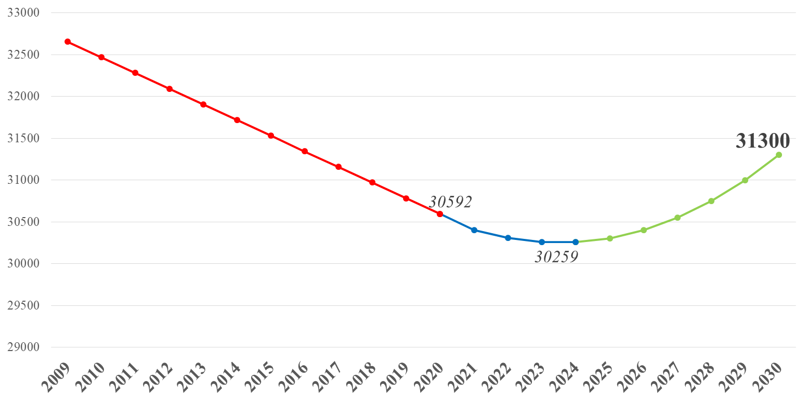
График 2.1. Прогноз изменения численности населения Сортавальского муниципального района в условиях реализации стратегии его социально-экономического развития

Достижение данной цели основывается на позитивном изменении и развитии следующих тенденций:
- увеличение рождаемости;
- снижение смертности (данная тенденция уже наблюдается);
- сокращение оборота миграции и миграционного сальдо.
Нужно помнить, что естественный ограничитель рождаемости – численность женщин в детородном возрасте (15-49 лет) с 2010 до 2018 года снизилась на 13,4 % до 6 943 человек, а в оптимальном для рождения детей возрасте (20-35 лет) – на 31,1 % до 2 528 человек. Необходимо сделать акцент на возвращении молодежи, уезжающей в другие регионы и муниципалитеты с целью получения образования, что требует создания благоприятных условий жизни.
Указанная цель будет достигнута за счет решения задач и реализации мероприятий в стратегических направлениях, представленных на рисунке 2.1.

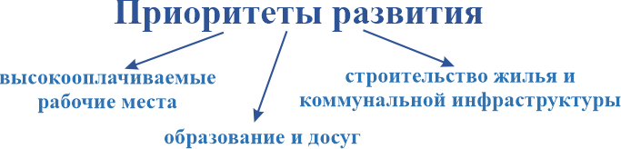

Рисунок 2.1. Приоритетные направления социально-экономического развития
Сортавальского муниципального района

Представленные на рисунке направления развития требуют постановки задач, посредством решения которых будут достигнуты значения ключевых индикаторов. Задачи целесообразно ставить в разрезе отдельных сфер, являющихся ключевыми для представленных направлений развития района.
В стратегическом направлении № 1 – «Создание высокооплачиваемых рабочих мест» предлагается активизировать деятельность в сферах, представленных на рисунке 2.2.

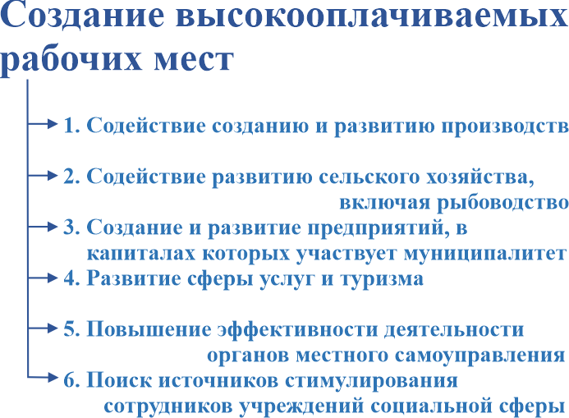
Рисунок 2.2. Основные сферы, требующие развития в направлении
«Создание высокооплачиваемых рабочих мест»

Сферы, требующие развития в направлении № 2 – «Образование и досуг», представлены на рисунке 2.3.

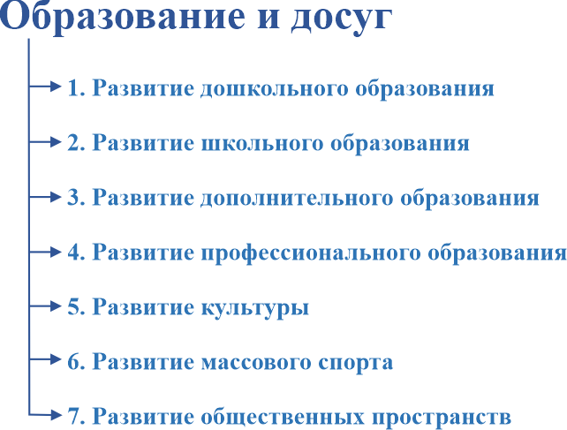
Рисунок 2.3. Основные сферы, требующие развития в направлении «Образование и досуг»
Для улучшения ситуации в стратегическом направлении № 3 – «Жильё и инфраструктура», необходимы действия в сферах, представленных на рисунке 2.4.

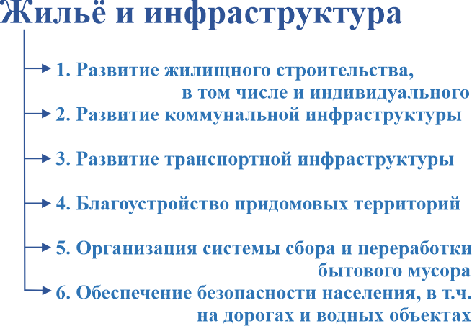
Рисунок 2.4. Основные сферы, требующие развития в направлении
«Жильё и инфраструктура»

Теперь необходимо рассмотреть задачи, стоящие перед жителями Сортавальского района, хозяйствующими субъектами и органами местного самоуправления, которые необходимо решить для успешного продвижения в указанных на рисунках 2.2-2.4 направлениях.
В рамках первого направления развития – «Создания высокооплачиваемых рабочих мест», необходимо решить следующие задачи:
1.1. В сфере содействия созданию и развитию производств:
1.1.1. Установление льготного налогового периода для вновь созданных производств, по налогам, зачисляемым в местный бюджет;
1.1.2. Взаимодействие с органами государственной власти Республики Карелия по вопросам снижения объемов налогов и иных обязательных платежей, уплачиваемых вновь созданными промышленными предприятиями и зачисляемых в республиканский бюджет;
1.1.3. Содействие в решении вопросов, связанных с предоставлением в аренду земельных участков, находящихся в государственной собственности, государственная собственность на которые не разграничена для осуществления промышленного строительства;
1.1.4. Проведение работы с ресурсоснабжающими организациями по вопросам снижения оплаты за подключение новых промышленных пользователей, расширения каналов поставок коммунальных и энергетических ресурсов, в том числе с подключением к данной работе органов государственной власти Республики Карелия.
1.2. В сфере содействия развитию сельского хозяйства:
1.2.1. Установление льготного налогового периода для вновь созданных сельскохозяйственных организаций, по налогам, зачисляемым в местный бюджет;
1.2.2. Взаимодействие с органами государственной власти Республики Карелия по вопросам снижения объемов налогов и иных обязательных платежей, уплачиваемых вновь созданными сельскохозяйственными организациями и зачисляемых в республиканский бюджет;
1.2.3. Содействие в решении вопросов, связанных с предоставлением в аренду земельных участков, находящихся в государственной собственности, государственная собственность на которые не разграничена для осуществления сельскохозяйственного производства;
1.2.4. Проведение работы с организациями, работающими в сфере поставок горюче-смазочных материалов, по вопросам снижения цен на них для сельскохозяйственных организаций.
1.3. В сфере создания и развития предприятий, в капиталах которых участвует муниципалитет (и/или органы регионального управления):
1.3.1. Определение сфер деятельности, в которых, для повышения качества обслуживания населения, необходимо создание предприятий с участием муниципалитета;
1.3.2. Определение сфер, деятельность в которых будет приносить предприятиям с участием муниципалитета доходы, покрывающие убытки от реализации социально значимых товаров (оказания услуг), осуществляемой в рамках основной деятельности;
1.3.3. Создание новых предприятий, с участием муниципалитета в капиталах, или выделение их из действующих предприятий, работающих в тех сферах, которые были определены на предыдущих этапах;
1.3.4. Создание системы контроля за финансово-хозяйственной деятельностью предприятий с участием муниципалитета в капитале, включая контроль со стороны собственника (муниципалитета) и общественности.
1.4. В сфере развития услуг для населения и туризма:
1.4.1. Содействие в обеспечении населения бытовыми услугами, в том числе путем включения этих услуг в перечни видов деятельности предприятий с участием муниципалитета в капиталах;
1.4.2. Оказание услуг населению в сферах культуры, туризма и массового спорта на базе муниципальных и государственных учреждений, уже имеющихся или создаваемых для этих целей в районе;
1.4.3. Дифференциация услуг, оказываемых жителям района и приезжающим в район, по стоимости в пользу первых, с сохранением единого уровня качества;
1.4.4. Содействие в повышении качества услуг, оказываемых жителям района и его гостям, в том числе путем проведения конкурсов и общественной оценки, с выделением победителей: присвоением им знаков качества, финансовой поддержкой и т.д.;
1.4.5. Определение ограниченного количества приоритетов пребывания в районе российских и зарубежных туристов, и усиленное развитие этих направлений.
1.5. В сфере повышения эффективности деятельности органов местного самоуправления:
1.5.1. Оптимизация системы органов местного самоуправления в направлении улучшения взаимодействия с органами управления Республики Карелия;
1.5.2. Повышение уровня оплаты труда муниципальных служащих, в том числе путем перераспределения средств в результате оптимизации, а также увеличения вознаграждения за конкретные достижения;
1.5.3. Создание системы повышения квалификации муниципальных служащих, в том числе путем разработки и защиты ими проектов, направленных на улучшение ситуации в тех сферах, в которых они специализируются;
1.5.4. Оптимизация муниципальных учреждений, не задействованных в непосредственном оказании социально-значимых услуг жителям Сортавальского района;
1.5.5. Внедрение системы оценки деятельности органов местного самоуправления, организаций, оказывающих муниципальные услуги, отдельных муниципальных и немуниципальных служащих, с использованием современных каналов связи.
1.6. В сфере поиска источников стимулирования сотрудников учреждений социальной направленности:
1.6.1. Развитие возможностей оказания учреждениями внебюджетных услуг населению, при контроле за тем, чтобы эти услуги не оказывались взамен оплачиваемых из бюджетов всех уровней;
1.6.2. Работа с крупными коммерческими хозяйствующими субъектами по вопросам установления на конкурсной основе персональных доплат сотрудникам учреждений социальной сферы;
1.6.3. Поддержка участия сотрудников социальных учреждений в конкурсах профессионального мастерства на региональном, окружном и федеральном уровнях;
1.6.4. Поиск дополнительных источников получения муниципальными учреждениями финансовых ресурсов, направляемых на повышение уровня оплаты труда педагогов: предоставление площадей для различных занятий (прежде всего спортивных) во внеучебное время, сбор вторичного сырья и т.п.
В рамках второго направления развития – «Образование и досуг» – будут решены следующие задачи:
2.1. В сфере развития дошкольного образования:
2.1.1. Обеспечение всех детей с 1,5 лет услугами дошкольного образования, с учетом повышения рождаемости в период 2021-2030 годов;
2.1.2. Определение склонностей и талантов детей на ранних этапах их развития;
2.1.3. Всестороннее развитие детей дошкольного возраста, прежде всего умственное и физическое;
2.1.4. Контроль состояния здоровья воспитанников;
2.1.5. Поиск источников и направлений материального и нематериального стимулирования сотрудников учреждений дошкольного образования.
2.2. В сфере развития школьного образования:
2.2.1. Обеспечение единого качества оказания образовательных услуг на всей территории района;
2.2.2. Развитие талантов детей, особенно в естественнонаучных дисциплинах;
2.2.3. Обеспечение всех учеников учебными местами в первую смену, в том числе с учетом роста потребности в общеобразовательных услугах к концу стратегического периода;
2.2.4. Контроль состояния здоровья воспитанников;
2.2.5. Развитие современных каналов получения учениками новых знаний, включая проведение телеконференций с ведущими педагогами, и обеспечение этих занятий необходимыми учебными, опытными и прочими инструментами и материалами;
2.2.6. Содействие в оказании учителями дополнительных образовательных услуг на базе школ, с перераспределением части доходов в пользу учреждений;
2.2.7. Поиск дополнительных источников получения муниципальными учреждениями финансовых ресурсов, направляемых на развитие материально-технической базы учреждений: предоставление площадей для различных занятий (прежде всего спортивных) во внеучебное время, сбор вторичного сырья и т.п.;
2.2.8. Поиск источников и направлений материального и нематериального стимулирования сотрудников учреждений общего образования.
2.3. В сфере развития дополнительного образования:
2.3.1. Активизация деятельности, направленной на выявление талантов;
2.3.2. Проведение конкурсов, победа в которых позволяет обучающимся получать платные дополнительные образовательные услуги за счет средств бюджета, коммерческих организаций или меценатов;
2.3.3. Снижение или отмена оплаты за дополнительные образовательные услуги для детей из многодетных семей за счет средств бюджета, коммерческих организаций или меценатов;
2.3.4. Поиск дополнительных источников получения муниципальными учреждениями финансовых ресурсов, направляемых на развитие материально-технической базы учреждений, в частности: предоставление площадей для различных занятий, в том числе со взрослыми;
2.3.5. Предоставление дополнительных образовательных услуг, особенно детям младших возрастов, на базе учреждений дошкольного и основного образования;
2.3.6. Развитие предоставления услуг дополнительного образования взрослым жителям района;
2.3.7. Поиск источников и направлений материального и нематериального стимулирования сотрудников учреждений дополнительного образования.
2.4. В сфере развития профессионального образования:
2.4.1. Работа, направленная на открытие очных филиалов учреждений профессионального образования, работающих в сферах, актуальных для развития производственно-экономического комплекса района;
2.4.2. Содействие в построении взаимосвязей между учреждениями профессионального образования и промышленными предприятиями, особенно теми, в капиталах которых принимают участие муниципалитет или регион;
2.4.3. Усиление взаимодействия между школами и организациями профессионального образования, направленного на профессиональную ориентацию учащихся и получение ими знаний и навыков в сферах производительного труда;
2.4.4. Заключение целевых договоров на обучение специалистов, востребованных социально-экономической системой района, в других муниципалитетах, в случаях, когда организация обучения на месте нецелесообразна;
2.4.5. Организация повышения уровня образования (квалификации) жителей района, получения ими дополнительного образования, переобучения по востребованным специальностям.
2.5. В сфере развития культуры:
2.5.1. Проведение органами местного самоуправления мероприятий, направленных на развитие массовой культуры, в том числе: концертов, фестивалей и т.д.;
2.5.2. Содействие созданию и развитию муниципальных учреждений культуры, а также частных организаций, действующих в сфере культуры и кинематографии;
2.5.3. Активизация деятельности, направленной на выявление талантов, в том числе среди взрослого населения, организацию их развития и представление результатов их творчества;
2.5.4. Пересмотр условий отнесения зданий и сооружений к числу памятников истории и культуры, а на этих основах, оптимизация их количества, в целях снижения нагрузки на местный бюджет, связанной с их содержанием;
2.5.5. Поиск источников внебюджетного финансирования мероприятий в культурной сфере и учреждений, действующих в ней.
2.6. В сфере развития массового спорта:
2.6.1. Проведение на уровне района соревнований между командами общеобразовательных учреждений, учреждений профессионального образования, предприятий и организаций, а также индивидуальных соревнований по сезонным массовым видам спорта;
2.6.2. Установка спортивного оборудования на стадионах образовательных учреждений, во дворах многоквартирных домов, в специально отведенных для этого местах;
2.6.3. Содействие созданию и развитию муниципальных спортивных учреждений, а также частных организаций, действующих в сфере физкультуры и спорта;
2.6.4. Поддержка деятельности спортивных секций при специализированных и общеобразовательных учреждениях;
2.6.5. Поиск источников внебюджетного финансирования мероприятий в спортивной сфере и учреждений, действующих в ней.
2.7. В сфере развития общественных пространств:
2.7.1. Охрана и поддержание состояния памятников и захоронений личностей, связанных с историей района, особенно участников Великой Отечественной Войны;
2.7.2. Создание и развитие, в соответствии с индивидуальными планами, мест массового отдыха жителей района: парков, скверов, пляжей;
2.7.3. Установка спортивного оборудования на стадионах образовательных учреждений, во дворах многоквартирных домов, в специально отведенных для этого местах;
2.7.4. Озеленение территорий населенных пунктов района;
2.7.5. Предоставление жителям возможности развивать имеющиеся и получать новые знания, умения и навыки в свободное время;
2.7.6. Поиск источников внебюджетного финансирования поддержания и развития общественных пространств.
В рамках третьего направления развития – «Жильё и инфраструктура» – будут решены следующие задачи:
3.1. В сфере развития жилищного строительства:
3.1.1. Предоставление муниципальных и государственных земель для многоквартирного жилищного строительства;
3.1.2. Содействие застройщикам в получении согласований и разрешительной документации на муниципальном и региональном уровнях;
3.1.3. Получение муниципалитетами части квартир во вновь возводимых домах, в счет оплаты предоставленных земельных и прочих ресурсов;
3.1.4. Обеспечение взаимодействия между застройщиками и поставщиками коммунальных ресурсов с целью ускорения подключения возводимых объектов к сетям и снижения его стоимости.
3.2. В сфере развития коммунальной инфраструктуры:
3.2.1. Взаимодействие с ресурсоснабжающими организациями по вопросам подключения домов, особенно расположенных в крупных населенных пунктах района, ко всем сетям поставки коммунальных ресурсов;
3.2.2. Активизация участия в республиканских и федеральных программах, направленных на обновление коммунальной инфраструктуры или развитие ресурсоснабжающих сетей;
3.2.3. Работа с коммерческими хозяйствующими субъектами по вопросам их участия в обновлении коммунальных сетей, по которым им поставляются ресурсы;
3.2.4. Создание и развитие организаций с участием муниципалитета в капиталах, в сферах обслуживания жилья, поставок коммунальных ресурсов, поддержки и развития коммунальной инфраструктуры, с наделением их приносящими доходы видами деятельности.
3.3. В сфере развития транспортной инфраструктуры:
3.3.1. Обеспечение услугами общественного пассажирского транспорта всех жителей района с установлением удобных для большинства режимов работы и обслуживанием отдаленных и слабозаселенных территорий, возможно, в режиме «социального такси»;
3.3.2. Активизация участия в республиканских и федеральных программах, направленных на обновление муниципального транспортного комплекса и дорог местного значения;
3.3.3. Создание и развитие организаций с участием муниципалитета в капиталах, осуществляющих перевозки пассажиров и грузов по межмуниципальным и внутримуниципальным маршрутам, с наделением их приносящими доходы видами деятельности;
3.3.4. Работа с коммерческими хозяйствующими субъектами по вопросам их участия в поддержании подъездных путей в надлежащем состоянии;
3.3.5. Обеспечение безопасности населения на дорогах: установка дорожных знаков, светофорных объектов, нанесение разметки и прочих элементов, снижающих воздействие опасных факторов, прежде всего, превышения скорости движения водителями.
3.4. В сфере благоустройства придомовых территорий:
3.4.1. Поддержка общественных инициатив, в том числе, самообложения граждан, направленных на формирование более благоприятной среды проживания;
3.4.2. Активизация участия в республиканских и федеральных программах, направленных на благоустройство мест непосредственного проживания населения;
3.4.3. Работа с управляющими компаниями, ТСЖ и прочими формами организации обслуживания жилья, по вопросам создания благоприятных условий проживания населения;
3.4.4. Активизация деятельности по зонированию придомовых территорий многоквартирных домов, выделению мест для парковки транспорта, зон отдыха и игровых зон, с установкой соответствующего оборудования, в т.ч. и спортивного;
3.4.5. Содействие в асфальтировании и установке осветительных приборов на придомовых территориях.
3.5. В сфере сбора и переработки бытового мусора:
3.5.1. Прививание жителям культуры раздельного сбора мусора;
3.5.2. Отдельная утилизация опасных предметов: люминесцентные лампы, элементы питания и т.п.;
3.5.3. Создание мусороперерабатывающего завода;
3.5.4. Закупка мобильных мусоросортировочных станций для вахтовой работы в небольших и отдаленных населенных пунктах и организация контейнерных площадок в населенных пунктах.
3.6. В сфере обеспечения безопасности населения:
3.6.1. Установка и постоянное поддержание функционирования систем оповещения о пожарах и пожаротушения в зданиях организаций, находящихся в муниципальной собственности, прежде всего, в учебных заведениях;
3.6.2. Обеспечение безопасности населения на дорогах.
3.6.3. Обеспечение безопасности населения на водных объектах, в том числе общественных пляжах, местах скопления туристов и т.д.;
3.6.4. Контроль изменения погодных условий и экологической обстановки, а также своевременное предупреждение об их негативных изменениях.

Как можно видеть, отдельные задачи в некоторых сферах совпадают, что обуславливает объединение усилий и ресурсов для их решения. Безусловно, деятельность во всех указанных направлениях сопровождается совершенствованием информационного взаимодействия органов местного самоуправления с населением, хозяйствующими субъектами, органами государственного управления, посредством использования современных каналов связи, для перевода максимальной доли оказываемых муниципальных услуг в электронную форму, при сохранении возможности их получения стандартными способами, а также оперативного получения обратной связи, особенно после принятия решений, затрагивающих интересы указанных лиц и их групп.

Раздел 3. КЛЮЧЕВЫЕ ПОКАЗАТЕЛИ И МЕХАНИЗМЫ РЕАЛИЗАЦИИ СТРАТЕГИИ СОРТАВАЛЬСКОГО МУНИЦИПАЛЬНОГО РАЙОНА

3.1. Ключевые показатели эффективности реализации стратегии

Базовыми целевыми показателями в каждой из представленных разделе 2 сфер, на основании динамики значений которых будут оцениваться успешность реализации стратегии в целом, а также приниматься решения о необходимости ее корректировки, будут являться представленные в таблице 3.1.
По каждому из показателей устанавливаются целевые значения, исходя из достигнутых на момент написания стратегии уровней и динамики, которую необходимо придать социально-экономическому развитию Сортавальского муниципального района.
Безусловно, для оценки динамики изменения ситуации во всех указанных сферах, особенно в рамках реализации муниципальных целевых программ, должны быть введены дополнительные показатели, отражающие изменения, происходящие в ключевых направлениях.
Динамику предполагаемых изменений целесообразно рассматривать отдельно, в разрезе каждого показателя, поскольку все они имеют разные единицы измерения, тенденции и возможности развития.
Показатель 1.1: Динамика объемов производства 3 основных промышленных продуктов в натуральном выражении.
В качестве ориентира определен ежегодный рост значений показателей на 3%. В качестве базового необходимо взять 2020 год. Определение наименований продукции, по динамике объемов производства которых будет рассчитан данный показатель, целесообразно произвести в соответствующей муниципальной программе.
Изменения значений показателя по годам реализации стратегии представлены в таблице 3.2.

Таблица 3.2. Изменения значений показателя 1.1 в 2021-2030 годах, %
 | 2021 | 2022 | 2023 | 2024 | 2025 | 2026 | 2027 | 2028 | 2029 | 2030
Годичный прирост | 3 | 3 | 3 | 3 | 3 | 3 | 3 | 3 | 3 | 3
Прирост по отношению к значению 2020 года | 3 | 6,09 | 9,27 | 12,55 | 15,93 | 19,41 | 22,99 | 26,68 | 30,48 | 34,39

Таким образом, выпуск 3 основных видов промышленной продукции района вырастет в 2030 году, по сравнению с 2020 годом более чем на 1/3.
Показатель 1.2: Динамика объемов производства 3 основных видов сельскохозяйственной продукции в натуральном выражении.
В качестве ориентира определен ежегодный рост значений показателей на 2%. В качестве базового необходимо взять 2020 год. Определение наименований продукции, по динамике объемов производства которых будет рассчитан данный показатель, целесообразно произвести в соответствующей муниципальной программе.
Изменения значений показателя по годам реализации стратегии представлены в таблице 3.3.
Таким образом, выпуск 3 основных видов сельскохозяйственной продукции района вырастет в 2030 году, по сравнению с 2020 годом почти на 22%.
Таблица 3.1. Целевые показатели социально-экономического развития
Сортавальского муниципального района
№ | Сфера развития | Показатель
1. Создание высокооплачиваемых рабочих мест
1.1. | Содействие созданию и развитию производств | Объемы производства 3 основных продуктов в натуральном выражении
1.2. | Содействие развитию сельского хозяйства | Объемы производства 3 основных продуктов в натуральном выражении
1.3. | Создание и развитие предприятий, в капиталах которых участвует муниципалитет | Объемы производства основной продукции (услуг) каждого предприятия в натуральном выражении
1.4. | Развитие услуг для населения и туризма | Количество услуг, оказываемых населению муниципальными организациями
1.5. | Повышение эффективности деятельности органов МСУ | Затраты на деятельность ОМСУ в расчете на 1 жителя
1.6. | Поиск источников стимулирования сотрудников социальных учреждений | Объемы доходов учреждений от оказания внебюджетных услуг
2. Образование и досуг
2.1. | Развитие дошкольного образования | Доля детей в возрасте от 1,5 до 7 лет, получающих услугу дошкольного образования
2.2. | Развитие школьного образования | Доля детей, занимающихся во 2-ю смену
2.3. | Развитие дополнительного образования | Доля детей, получающих дополнительные образовательные услуги
2.4. | Развитие профессионального образования | Доля выпускников школ, продолживших обучение в учреждениях профессионального образования в районе
2.5. | Развитие культуры | Количество культурно-массовых мероприятий с участием не менее чем 100 жителей района
2.6. | Развитие массового спорта | Количество спортивных мероприятий с участием не менее чем 20 жителей района для индивидуальных видов спорта и не менее, чем 50 – для командных
2.7. | Развитие общественных пространств | Доля игрового и спортивного оборудования общественных пространств, находящегося в пригодном для использования состоянии
3. Жильё и инфраструктура
3.1. | Развитие жилищного строительства | Ввод в действие жилых домов
3.2. | Развитие коммунальной инфраструктуры | Доля домов, обеспеченных всеми коммунальными ресурсами и услугами
3.3. | Развитие транспортной инфраструктуры | Доля населения, обеспеченного услугами общественного пассажирского транспорта
3.4. | Благоустройство придомовых территорий | Обеспеченность дворов многоквартирных домов игровым и спортивным оборудованием
3.5. | Сбор и переработка бытовых отходов | Доля мест сбора бытовых отходов, где производится их раздельный сбор
3.6. | Обеспечение безопасности населения | Доля населения, погибшего или получившего увечья в результате воздействия негативных факторов, на объектах, находящихся в ведении муниципалитета, в общей численности погибших или получивших увечья

Таблица 3.3. Изменения значений показателя 1.2 в 2021-2030 годах, %
 | 2021 | 2022 | 2023 | 2024 | 2025 | 2026 | 2027 | 2028 | 2029 | 2030
Годичный прирост | 2 | 2 | 2 | 2 | 2 | 2 | 2 | 2 | 2 | 2
Прирост по отношению к значению 2020 года | 2 | 4,04 | 6,12 | 8,24 | 10,41 | 12,62 | 14,87 | 17,17 | 19,51 | 21,90

Показатель 1.3: Динамика объемов производства в натуральном выражении предприятий с участием муниципалитета в капиталах.
В качестве ориентира определен ежегодный рост значений показателей на 5%. В качестве базового необходимо взять 2020 год.
Изменения значений показателя по годам реализации стратегии представлены в таблице 3.4.

Таблица 3.4. Изменения значений показателя 1.3 в 2021-2030 годах, %
 | 2021 | 2022 | 2023 | 2024 | 2025 | 2026 | 2027 | 2028 | 2029 | 2030
Годичный прирост | 5 | 5 | 5 | 5 | 5 | 5 | 5 | 5 | 5 | 5
Прирост по отношению к значению 2020 года | 5 | 10,25 | 15,76 | 21,55 | 27,63 | 34,01 | 40,71 | 47,75 | 55,13 | 62,89

Таким образом, объемы продукции и услуг, производимых предприятиями с участием Сортавальского муниципального района в капитале, вырастут в 2030 году, по сравнению с 2020 годом почти на 63%.
Показатель 1.4: Динамика количества услуг, оказываемых населению муниципальными организациями.
В качестве ориентира определен ежегодный рост значения показателя на 5 единиц. В качестве базового необходимо взять 2020 год.
Изменение значений показателя по годам реализации стратегии представлено в таблице 3.5.

Таблица 3.5. Изменения значений показателя 1.4 в 2021-2030 годах, ед.
 | 2021 | 2022 | 2023 | 2024 | 2025 | 2026 | 2027 | 2028 | 2029 | 2030
Годичный прирост | 5 | 5 | 5 | 5 | 5 | 5 | 5 | 5 | 5 | 5
Прирост по отношению к значению 2020 года | 5 | 10 | 15 | 20 | 25 | 30 | 35 | 40 | 45 | 50

Таким образом, количество услуг, оказываемых населению муниципальными организациями Сортавальского района, возрастет к 2030 году, по сравнению с 2020 годом минимум на 50 единиц.
Показатель 1.5: Динамика затрат на деятельность органов местного самоуправления в расчете на 1 жителя района.
В качестве ориентира определено ежегодное снижение значений показателя на 3 процента. В качестве базового необходимо взять 2020 год.
Изменение значений показателя по годам реализации стратегии представлено в таблице 3.6.
Таким образом, затраты на деятельность органов местного самоуправления, в расчете на 1 жителя Сортавальского района, снизятся к 2030 году, по сравнению с 2020 годом более чем на 26%.
Таблица 3.6. Изменения значений показателя 1.5 в 2021-2030 годах, %
 | 2021 | 2022 | 2023 | 2024 | 2025 | 2026 | 2027 | 2028 | 2029 | 2030
Ежегодное снижение | 97 | 97 | 97 | 97 | 97 | 97 | 97 | 97 | 97 | 97
Снижение по отношению к значению 2020 года | 97 | 94,09 | 91,27 | 88,53 | 85,87 | 83,30 | 80,80 | 78,37 | 76,02 | 73,74

Подобному изменению значения показателя будет способствовать не только проведение организационно-штатных мероприятий в органах местного самоуправления и снижение затрат, связанных с обеспечением их деятельности, но и рост численности населения района, который, в соответствии с данной стратегией начнется с 2025 года.
Показатель 1.6: Динамика объемов доходов муниципальных учреждений от оказания внебюджетных услуг.
В качестве ориентира определен ежегодный рост значения показателя на 3%. В качестве базового необходимо взять 2020 год.
Изменения значений показателя по годам реализации стратегии представлены в таблице 3.7.

Таблица 3.7. Изменения значений показателя 1.6 в 2021-2030 годах, %
 | 2021 | 2022 | 2023 | 2024 | 2025 | 2026 | 2027 | 2028 | 2029 | 2030
Годичный прирост | 3 | 3 | 3 | 3 | 3 | 3 | 3 | 3 | 3 | 3
Прирост по отношению к значению 2020 года | 3 | 6,09 | 9,27 | 12,55 | 15,93 | 19,41 | 22,99 | 26,68 | 30,48 | 34,39

Таким образом, прирост объема доходов муниципальных учреждений от оказания внебюджетных услуг составит в 2030 году более 1/3 от значений, которые будут получены в 2020 году.
Показатель 2.1: Доля детей в возрасте от 1,5 до 7 лет, получающих услугу дошкольного образования, в общей численности детей указанного возраста, которым эта услуга необходима.
В качестве базового необходимо взять 2019 год, в детских дошкольных учреждениях обучалось 83,8% от общего количества детей в возрасте от 1,5 до 7 лет, для которых эта услуга была актуальна.
Изменения значений показателя по годам реализации стратегии представлены в таблице 3.8.

Таблица 3.8. Изменения значений показателя 2.1 в 2021-2030 годах, %
 | 2021 | 2022 | 2023 | 2024 | 2025 | 2026 | 2027 | 2028 | 2029 | 2030
Обеспеченность детей местами в детских садах | 85,0 | 87,0 | 90,0 | 93,0 | 95,5 | 97,5 | 99,0 | 100,0 | 100,0 | 100,0

Таким образом, дети дошкольного возраста, которым необходима услуга дошкольного образования, будут полностью обеспечены местами в детских садах к 2028 году.
Необходимо отметить, что снижению востребованности данной услуги будет способствовать наметившееся снижение рождаемости, но, для достижения основной цели данной стратегии, выражающейся в росте численности населения, в условиях увеличения рождаемости в дальнейшем, потребуется строительство новых детских дошкольных учреждений или организация дошкольных групп на базе школ.
Показатель 2.2: Доля детей, занимающихся в учреждениях общего образования во 2-ю смену.
В качестве базового необходимо взять 2019 год, когда во 2-ю смену обучалось 5,2% детей.
Изменения значений показателя по годам реализации стратегии представлены в таблице 3.9.

Таблица 3.9. Изменения значений показателя 2.2 в 2021-2030 годах, %
 | 2021 | 2022 | 2023 | 2024 | 2025 | 2026 | 2027 | 2028 | 2029 | 2030
Доля занимающихся во 2-ю смену | 4,5 | 3,8 | 2,9 | 1,5 | 0,0 | 0,0 | 0,0 | 0,0 | 0,0 | 0,0

Таким образом, школьники, будут полностью обеспечены местами обучения в первую смену в 2025 году.
Снижению востребованности образовательных услуг в общеобразовательных учреждениях также будет способствовать произошедшее снижение рождаемости, но, для достижения основной цели данной стратегии, выражающейся в росте численности населения, в условиях увеличения рождаемости в дальнейшем, строительство школ, запланированное ранее, является необходимым.
Показатель 2.3: Доля детей, получающих дополнительные образовательные услуги.
В качестве базового необходимо взять 2019 год, когда дополнительные образовательные услуги получали около 80% детей в возрасте от 6 до 18 лет.
Изменения значений показателя по годам реализации стратегии представлены в таблице 3.10.

Таблица 3.10. Изменения значений показателя 2.3 в 2021-2030 годах, %
 | 2021 | 2022 | 2023 | 2024 | 2025 | 2026 | 2027 | 2028 | 2029 | 2030
Доля детей, обеспеченных услугами дополнительного образования | 80,5 | 81,0 | 81,5 | 82,0 | 82,5 | 83,0 | 83,5 | 84,0 | 84,5 | 85,0

Таким образом, за 10 лет обеспеченность детей услугами дополнительного образования возрастет на 5%. На начальном этапе реализации стратегии этому будет способствовать снижение рождаемости, наблюдаемое в Сортавальском районе в 2015-2019 годах, но, в случае изменения ситуации в связи с реализацией стратегии, во второй половине третьего десятилетия XXI века будет необходимо особенно интенсивно увеличивать обеспеченность детей этими услугами. Часть услуг дополнительного образования можно оказывать на базе учреждений общего образования.
Показатель 2.4: Доля выпускников школ, продолживших обучение в учреждениях профессионального образования, расположенных на территории района.
В 2015-2019 годах, после окончания школы, обучение на территории района продолжали 17-20% выпускников.
Изменения значений показателя по годам реализации стратегии представлены в таблице 3.11.
Таким образом, к 2029 году доля выпускников школ, продолжающих обучение в районе, будет составлять не менее 30%. Этого можно достичь путем ориентации на запросы старшеклассников и их родителей при формировании учебных планов ГАПОУ РК «Сортавальский колледж», а также размещения на территории района филиалов учебных заведений среднего и высшего профессионального образования, осуществляющих обучение по востребованным населением и экономикой района направлениям.

Таблица 3.11. Изменения значений показателя 2.4 в 2021-2030 годах, %
 | 2021 | 2022 | 2023 | 2024 | 2025 | 2026 | 2027 | 2028 | 2029 | 2030
Доля выпускников школ, продолживших обучение в районе | 20,0 | 22,0 | 22,0 | 25,0 | 25,0 | 25,0 | 27,5 | 27,5 | 30,0 | 30,0

Показатель 2.5: Количество культурно-массовых мероприятий с участием не менее чем 100 жителей района в год.
Изменения значений показателя по годам реализации стратегии представлены в таблице 3.12.

Таблица 3.12. Изменения значений показателя 2.5 в 2021-2030 годах, %
 | 2021 | 2022 | 2023 | 2024 | 2025 | 2026 | 2027 | 2028 | 2029 | 2030
Количество крупных культурно-массовых мероприятий | 4 | 4 | 6 | 6 | 6 | 8 | 8 | 8 | 12 | 12

Под участием в данном случае понимается участие не в качестве зрителей, а в качестве исполнителей, организаторов и прочих активно действующих лиц. Это могут быть выступления творческих коллективов, выставки произведений местных мастеров, в том числе и детей, и другие подобные массовые мероприятия.
Показатель 2.6: Количество спортивных мероприятий с участием не менее чем 20 жителей района для индивидуальных видов спорта и не менее, чем 50 – для командных.
Изменения значений показателя по годам реализации стратегии представлены в таблице 3.13.

Таблица 3.13. Изменения значений показателя 2.6 в 2021-2030 годах, %
 | 2021 | 2022 | 2023 | 2024 | 2025 | 2026 | 2027 | 2028 | 2029 | 2030
Количество крупных спортивных мероприятий | 3 | 4 | 4 | 6 | 6 | 8 | 8 | 8 | 12 | 12

Под участием в данном случае также понимается участие не в качестве зрителей, а в качестве соревнующихся спортсменов. Приоритет должен быть отдан общераспространенным сезонным видам спорта, что не исключает участия в соревнованиях профессионалов в других, не столь широко развитых видах спорта. Приветствуется создание команд в крупных организациях или объединениях хозяйствующих субъектов.
Показатель 2.7: Доля игрового и спортивного оборудования общественных пространств, находящегося в пригодном для использования состоянии.
Изменения значений показателя по годам реализации стратегии представлены в таблице 3.14.

Таблица 3.14. Изменения значений показателя 2.7 в 2021-2030 годах, %
 | 2021 | 2022 | 2023 | 2024 | 2025 | 2026 | 2027 | 2028 | 2029 | 2030
Доля пригодного для использования оборудования общественных пространств | 80 | 90 | 95 | 100 | 100 | 100 | 100 | 100 | 100 | 100

Под оборудованием понимаются укомплектованные детские площадки, общедоступное спортивное оборудование, а также места для сидения, малые архитектурные формы и прочие подобные объекты. Значимым является не только поддержание в надлежащем состоянии уже установленного оборудования, но и постоянно размещение нового в общественных местах, прежде всего во дворах многоквартирных домов, на пляжах и прочих. В целях поддержания состояния указанных объектов, органам местного самоуправления необходимо постоянно работать в данном направлении с управляющими компаниями и прочими подобными организациями, ответственными за состояние придомовых территорий.
Показатель 3.1: Ввод в действие жилых домов.
В качестве ориентира определен ежегодный ввод жилья на уровне не меньшем, чем 10 тыс. м² общей площади, что учитывает объемы жилищного строительства в 2018-2019 годах и за период 2010-2019 годов в целом. Необходимо также обеспечить, чтобы не менее 30% вводимого жилья, о возможности чего также свидетельствует предшествующая динамика, относилось к многоквартирному, благоустроенному жилому фонду.
Значения показателя по годам реализации стратегии представлены в таблице 3.15.

Таблица 3.15. Значения показателя 3.1 в 2021-2030 годах, тыс. м²
 | 2021 | 2022 | 2023 | 2024 | 2025 | 2026 | 2027 | 2028 | 2029 | 2030
Ввод жилья | 9 | 10 | 10 | 10 | 10 | 10 | 10 | 10 | 10 | 10

Таким образом, будет вводиться в действие жильё, обеспеченное всеми коммунальными услугами, что, в случае использования возможностей, предоставляемых органами государственной власти, а также установления взаимовыгодных отношений с застройщиками и участия муниципалитетов в строительстве, позволит решать проблемы расселения ветхого и аварийного жилья, предоставления жилых помещений тем гражданам, которым они должны быть предоставлены в силу закона, обеспечения нуждающихся в улучшении жилищных условий, предоставления жилья востребованным в районе специалистам, прежде всего в сферах образования и здравоохранения.
Показатель 3.2: Доля домов, обеспеченных всеми коммунальными ресурсами и услугами.
Поскольку наименее развитой из коммунальных систем в Сортавальском муниципальном районе является канализационная (данной услугой обеспечено 77,7% жилых помещений и 75,0% многоквартирных домов), именно по динамике ее развития необходимо оценивать общую обеспеченность коммунальными услугами.
Изменения значений показателя по годам реализации стратегии представлены в таблице 3.16.

Таблица 3.16. Изменения значений показателя 3.2 в 2021-2030 годах, %
 | 2021 | 2022 | 2023 | 2024 | 2025 | 2026 | 2027 | 2028 | 2029 | 2030
Обеспеченность коммунальными ресурсами | 77,0 | 79,0 | 80,0 | 81,0 | 82,0 | 83,0 | 83,5 | 84,0 | 84,5 | 85,0

Таким образом, обеспеченность жилых домов основными коммунальными ресурсами и услугами возрастет к 2030 году на 10%.
Практически аналогичны показателям водоотведения показатели водоснабжения, централизованное предоставление данного ресурса также является жизненно необходимым, поэтому развитие сетей водоснабжения и водоотведения целесообразно осуществлять совместно. Достаточно низкими являются показатели обеспеченности газом, тепловой энергией и горячей водой. Несмотря на то, что они могут быть заменены поставками холодной воды и электричества, необходимо проводить работу с ресурсоснабжающими организациями по вопросам увеличения охвата жилых помещений обеспечением указанными ресурсами. Особенно актуально развитие газотранспортной системы, поскольку это достаточно экологичный и относительно дешевый вид топлива, позволяющий решить вопросы нагрева воды, обогрева помещений и приготовления пищи.
Показатель 3.3: Доля населения, обеспеченного услугами общественного пассажирского транспорта.
В качестве ориентира для установления перспективных значений показателя необходимо принять значение, полученное в 2019 году – 98,1%.
Изменения значений показателя по годам реализации стратегии представлены в таблице 3.17.

Таблица 3.17. Изменения значений показателя 3.3 в 2021-2030 годах, %
 | 2021 | 2022 | 2023 | 2024 | 2025 | 2026 | 2027 | 2028 | 2029 | 2030
Обеспеченность услугами пассажирского транспорта | 98,1 | 98,3 | 98,5 | 98,8 | 99,2 | 99,5 | 99,7 | 99,8 | 99,9 | 100,0

Таким образом, потребность жителей района в услугах общественного пассажирского транспорта будет полностью удовлетворена к 2030 году. Необходимо отметить, что для достижения указанного результата необходимо продвигаться в 2 направлениях:
- развивать транспортное сообщение с наиболее крупными населенными пунктами из числа не охваченных данными услугами;
- способствовать переезду жителей малых населенных пунктов в ближайшие более крупные, что, кроме отсутствия необходимости обеспечивать услугами пассажирского транспорта, повлечет повышение качества обслуживания в социальной, коммунальной и других сферах, а также позволит снизить затраты муниципальных и государственных ресурсов на это обслуживание.
Показатель 3.4: Обеспеченность дворов многоквартирных домов игровым и спортивным оборудованием.
Данный показатель дополняет показатель 2.7, но только применительно к дворовым территориям многоквартирных домов. Для его правильного расчета необходимо определить количество придомовых территорий, пригодных для размещения соответствующего оборудования, и осуществлять контроль изменения их количества в процессе нового строительства (показатель 3.1).
Изменения значений показателя по годам реализации стратегии представлены в таблице 3.18.

Таблица 3.18. Изменения значений показателя 3.4 в 2021-2030 годах, %
 | 2021 | 2022 | 2023 | 2024 | 2025 | 2026 | 2027 | 2028 | 2029 | 2030
Обеспеченность дворов оборудованием | 2 | 5 | 8 | 12 | 15 | 18 | 21 | 25 | 30 | 35

Таким образом, обеспеченность жителей многоквартирных домов оборудованием, необходимым для занятий спортом и отдыха, существенно возрастет к сроку окончания реализации стратегии и будет способствовать созданию благоприятной атмосферы в обществе и наглядно свидетельствовать о росте качества жизни.
Безусловно, объектами благоустройства, расположенными во дворах многоквартирных домов, смогут пользоваться граждане, проживающие в окружающих домах индивидуальной застройки. Объекты благоустройства могут создаваться старшими школьниками и студентами профессионального образования в процессе обучения.
Двор считается обеспеченным игровым оборудованием только в том случае, когда оно всё находится в пригодном для использования состоянии. Если дворы многоквартирных домов расположены рядом, то в одном из них может быть установлено больше оборудования для занятий спортом взрослыми, а в другом приоритет отдан детскому игровому оборудованию и местам отдыха старшего поколения. При этом оба двора будут считаться обеспеченными по данному показателю в полном объеме.
Показатель 3.5: Доля мест сбора бытовых отходов, где производится их раздельный сбор.
Изменения значений показателя по годам реализации стратегии представлены в таблице 3.19.

Таблица 3.19. Изменения значений показателя 3.5 в 2021-2030 годах, %
 | 2021 | 2022 | 2023 | 2024 | 2025 | 2026 | 2027 | 2028 | 2029 | 2030
Доля мест раздельного сбора бытовых отходов | 2,0 | 5,0 | 9,0 | 14,0 | 20,0 | 25,0 | 30,0 | 35,0 | 40,0 | 50,0

Правильное обращение с отходами является частью общей культуры населения и формирует рачительное отношение к ресурсам и окружающей экологической обстановке. Раздельный сбор бытовых отходов потребует их переработки, что, в свою очередь, потребует развития соответствующих мощностей. Данный показатель в муниципальных программах должен быть дополнен показателем доли (объема) отходов, прошедших промышленную сортировку и направленных на вторичную переработку.
Показатель 3.6: Доля населения, пострадавшего в результате воздействия негативных факторов, на объектах, находящихся в ведении муниципалитета, в общей численности пострадавших на территории района.
Значения показателя по годам реализации стратегии представлены в таблице 3.20.

Таблица 3.20. Значения показателя 3.6 в 2021-2030 годах, %
 | 2021 | 2022 | 2023 | 2024 | 2025 | 2026 | 2027 | 2028 | 2029 | 2030
Доля пострадавших на муниципальных объектах | 2,0 | 2,0 | 1,5 | 1,5 | 1,5 | 1,0 | 1,0 | 1,0 | 0,5 | 0,5

Повышение безопасности на объектах, находящихся в ведении муниципалитета, является не только обязательным условием повышения качества жизни населения, но и сигнализирует коммерческим и некоммерческим организациям, индивидуальным предпринимателям о необходимости повышать безопасность их товаров и услуг, более ответственно подходить к вопросам сохранения жизни и здоровья своих клиентов.

Необходимо отметить, что представленные в таблицах значения являются ориентировочными. Приветствуется ускорение развития по сравнению с контрольными цифрами: опережающее улучшение значений позитивных показателей и снижение значений негативных.

3.2. Механизмы реализации стратегии

В рамках использования программно-целевого механизма распределения бюджетных средств, применяемого на федеральном, региональном и муниципальном уровнях управления, в том числе и в Сортавальском муниципальном районе, базовым инструментом решения основных задач и распределения бюджетных средств являются муниципальные программы.
Использование муниципальных программ в качестве основы распределения бюджетных средств позволяет оптимизировать бюджетный процесс, имея четкие ориентиры, заданные программами, повысить качество прогнозирования и планирования развития района в целом, поселений, входящих в его состав, а также отдельных отраслей и сфер, оказывающих на благополучие населения решающее воздействие в конкретные периоды времени.
Муниципальные программы позволяют сформировать у населения, представителей действующих на территории района предприятий, органов местного самоуправления и регионального управления видение перспектив развития наиболее значимых сфер и района в целом, ускоряя тем самым социально-экономического развитие.
Применение программно-целевого механизма распределения бюджетных средств и привлечения внебюджетных требует:
- актуализации, в соответствии с поставленными в данной стратегии целями, действующих сегодня отраслевых программ;
- своевременного начала создания (в 2023-2024 годах) программ, которые придут им на смену;
- незамедлительной, после принятия стратегии, разработки дополнительных программ, охватывающих критически значимые сферы жизнедеятельности района, указанные в данной стратегии, но не учтенные в действующих сегодня программах.
Деятельность в стратегическом направлении № 1 – «Создание высокооплачиваемых рабочих мест» и развитие входящих в него сфер предполагают разработку муниципальной программы «Развитие экономики Сортавальского муниципального района в 2021-2025 годах», включающей в себя следующие подпрограммы:
1. Содействие развитию производственной деятельности на территории Сортавальского муниципального района.
2. Содействие развитию сельского хозяйства на территории Сортавальского муниципального района.
3. Развитие муниципального сектора экономики Сортавальского муниципального района.
4. Содействие развитию сферы услуг, оказываемых населению Сортавальского муниципального района.
Необходимо учитывать, что действия, предпринимаемые в рамках реализации указанных подпрограмм, будут пересекаться, то есть, деятельность в одном из направлений может вести к решению задач, поставленных в разных подпрограммах.
В случае необходимости, изменения и дополнения могут быть внесены в муниципальную программу «Повышение эффективности муниципального управления в Сортавальском муниципальном районе на 2019-2025 годы».
Развитие системы стимулирования сотрудников муниципальных учреждений социальной направленности, в том числе и за счет дополнительных доходов, которые буду получены от расширения перечня и увеличения объемов оказания внебюджетных услуг, целесообразно разработать в рамках программ развития образования, а также культуры, физической культуры, спорта и молодежной политики.
В стратегическом направлении № 2 – «Образование и досуг» количество и состав действующих программ является достаточным. Потребуется уточнение положений программ «Развитие образования в Сортавальском муниципальном районе на 2019-2025 годы» и «Развитие культуры, физической культуры, спорта и молодежной политики Сортавальского муниципального района на 2019-2025 годы» в целях приведения их в соответствие с данной стратегией, в том числе, добавив положения, направленные на развитие внебюджетной деятельности учреждений, служащей основой улучшения стимулирования сотрудников и развития материально-технической базы.
Развитие общественных пространств населенных пунктов Сортавальского района можно частично затронуть в изменениях, вносимых в указанные выше программы, но основная часть мероприятий и действий в этом направлении будет указана в программах, реализуемых в рамках стратегического направления № 3.
Стратегическое направление № 3 – «Жильё и инфраструктура» будет строиться на создании и реализации программы «Развитие коммунальной, транспортной инфраструктуры и благоустройство территории Сортавальского муниципального района в 2021-2025 годах», в состав которой будут входить следующие подпрограммы:
1. Развитие коммунальной инфраструктуры.
2. Развитие транспортной и дорожной инфраструктуры.
3. Благоустройство придомовых и общественных территорий.
4. Обеспечение сбора и переработки бытовых отходов.
5. Содействие развитию жилищного строительства и предоставление жилых помещений гражданам, в них нуждающимся.
Деятельность, направленная на реализацию всех указанных программ также будет иметь общие точки, что найдет отражение в текстах программ и распределении средств на финансирование их мероприятий.
В случае необходимости, изменения и дополнения могут быть внесены в муниципальные программы «Обеспечение жильем молодых семей Сортавальского муниципального района на 2019-2025 годы» и «Защита территории от чрезвычайных ситуаций и обеспечение безопасности жизнедеятельности населения Сортавальского муниципального района на 2019-2025 годы».
Таким образом, разработка и реализация муниципальных программ в приоритетных направлениях развития Сортавальского муниципального района будут способствовать взаимной поддержке действий, предпринимаемых в этих направлениях, отсутствию борьбы за ресурсы, получению синергетического эффекта, а также будут содействовать дальнейшему формированию видения перспектив у населения, представителей хозяйствующих субъектов и органов управления, начало которого положено в данной стратегии.

